MAIRIE DE VALLANGOUJARD

ENQUÊTE PUBLIQUE UNIQUE
RAPPORT D’ENQUÊTE
Tome 1 - document n°1
Rapport d’enquête unique
Révision générale du Plan d’Occupation des Sols valant élaboration du Plan Local d’Urbanisme de la commune de VALLANGOUJARD (Val d’Oise)
et
Périmètre Délimité des abords (PDA) de l’Eglise Saint Martin ainsi que des vestiges gallo-romains au lieu-dit « la Garenne »
Commissaire-enquêteur : Michel CHEVAL

Destinataires :
Monsieur le Maire de Vallangoujard
Monsieur le président du tribunal administratif de Cergy-Pontoise
SOMMAIRE

RAPPORT D’ENQUETE PUBLIQUE UNIQUE (Document n°1)

PREAMBULE

I-GENERALITES

I-1 Objet de l’enquête

I-2 Cadre juridique

I-3 Nature et caractéristiques des projets soumis à enquête unique
I-3-1 Le contexte dans lequel s’inscrivent les projets
I-3-2 Objectifs de la révision du POS valant élaboration du PLU
I-3-3 Présentation du projet de PLU
I-3-4 Présentation du projet de PDA
II- LES ELEMENTS DE L’ENQUÊTE MIS A LA DISPOSITION DU PUBLIC
II-1 Le dossier et autres documents relatifs à l’enquête
II-2 Analyse des éléments du dossier d’enquête

II-3 Consultation et avis des Personnes Publiques Associées

III-ORGANISATION ET DEROULEMENT DE L’ENQUETE

III-1 Désignation du Commissaire-enquêteur
III-2 Préparation et organisation de l’enquête

III-3 Déroulement de l’enquête

III-3-1 Les mesures de publicité et conditions d’accueil du public
III-3-2 Les divers échanges et demandes durant l’enquête

III-3-3 Les éléments complémentaires recueillis au cours de l’enquête

III-3-4 Les contacts divers à l’issue de l’enquête
IV- CONCERTATION PREALABLE
V- PRESENTATION ET SYNTHESE DE LA PARTICIPATION DU PUBLIC
VI- SYNTHESE ET ANALYSE DES OBSERVATIONS ET DES ELEMENTS RECUEILLIS DURANT
L’ENQUÊTE - REPONSES DE LA MAIRIE DE VALLANGOUJARD ET AVIS DU COMMISSAIRE
ENQÊTEUR
VII - BILAN
VIII- CONCLUSIONS SUR LE DEROULEMENT DE L’ENQUETE

Tome 1 - document n°1

RAPPORT D’ENQUÊTE PUBLIQUE UNIQUE

PREAMBULE
Cette enquête publique est relative à un projet de révision générale du POS de la commune de Vallangoujard valant Plan Local d’Urbanisme ainsi que d’un projet de délimitation des Périmètres des Abords des Monuments Historiques sur le territoire communal.

Le présent rapport unique (Tome 1 - document 1) a pour objet de présenter l’analyse des caractéristiques de chacun des projets effectuée par le commissaire enquêteur qui a été désigné à cet effet par Monsieur le Président du Tribunal Administratif de Cergy Pontoise, en prenant en considération les observations du public, ainsi que les différents avis des Personnes Publiques Associées (PPA).
Chacun de ces projets fait l’objet de conclusions et avis motivés séparés établis par le commissaire enquêteur (Tome 2 - documents 2 et 3).
Pour une seule raison de présentation liée au nombre de pages de chaque document, les pièces annexes relatives aux deux projets sont présentées dans le tome 2 (Tome 2 - document 4), elles concernent aussi bien le rapport d’enquête unique que les conclusions séparées

I-GENERALITES

I-1 Objet de l’enquête unique
Par lettre enregistrée le 23/06/2020 au Greffe du Tribunal Administratif de CERGY-PONTOISE, le Maire de la commune de Vallangoujard a demandé la désignation d’un Commissaire-enquêteur en vue de procéder à une enquête publique unique ayant pour objet 2 projets :
Révision générale du plan d’occupation des Sols valant élaboration du Plan Local d’Urbanisme de la commune de Vallangoujard (PLU).
Création d’un périmètre délimité des abords (PDA) de l’église Saint Martin et des vestiges gallo- romains au lieu dit « la Garenne » classés monuments historiques.

I-2 Cadre juridique
L’arrêté du Maire de Vallangoujard porte sur la mise à l’enquête publique unique du projet de révision générale du plan d’occupation des sols (POS) valant élaboration du plan local d’urbanisme (PLU) de la commune et du projet de Périmètre délimité des Abords, il a été pris le 25 août 2020 en visa :
Du code de l’urbanisme et notamment ses articles L 131-4 et suivants, L151-1 et suivants, R 132-1 et suivants, R 151-1 et suivants,
Du code de l’environnement et notamment ses articles L.123-1 à L.123-19 et R. 123-1 à R 123-27 qui régissent les enquêtes publiques relatives aux opérations susceptibles d’affecter l’environnement,
De la décision du Tribunal Administratif de Cergy Pontoise en date du 25/06/2020 désignant M. Michel CHEVAL en qualité de commissaire-enquêteur,
Des pièces du dossier du projet de révision générale du POS valant élaboration du PLU de la commune et du projet de PDA.
L’arrêté d’ouverture d’enquête fait suite à plusieurs délibérations prises par le conseil municipal marquant les étapes clés nécessaires à l’élaboration des deux projets (révision du POS valant PLU et PDA) dont la première a eu lieu le 13 septembre 2005 et les deux dernières le 11 décembre 2019, soit dans l’ordre décroissant :
De la délibération du Conseil Municipal du 11 décembre 2019 décidant de lancer simultanément une enquête publique sur la révision générale du POS valant PLU et la création d’un PDA,
De la délibération du Conseil Municipal du 11 décembre 2019 validant le périmètre délimité des abords (PDA) proposé par l’ABF,
De la délibération du Conseil Municipal du 2 juillet 2019 approuvant le bilan de la concertation et arrêtant le PLU du projet d’aménagement et de développement durable (PADD),
De la délibération du Conseil Municipal de 18 janvier 2016 approuvant les orientations du projet d’aménagement et de développement durable (PADD) qui a préalablement été présenté en réunion publique le 23 novembre 2015,
De la délibération du Conseil Municipal de 8 avril 2013 s’engageant dans une prestation « Approche Environnementale de l’Urbanisme » pour l’élaboration de son PLU et sollicite pour cela l’accompagnement de l’ADEME,
De la délibération du Conseil Municipal du 13 septembre 2005, décidant d’engager les études de révision de son POS valant élaboration du PLU et de mettre en œuvre la concertation,

I-3 Nature et caractéristiques des projets soumis à enquête unique
Le document d’urbanisme de la commune et son évolution
La commune dispose actuellement d’un plan d’Occupation des Sols (POS) opposable au territoire de Vallangoujard approuvé en 1982, année d’élaboration de l’ancien POS qui n’est plus en vigueur.
Suivant les indications du Maire, il n’a pas évolué depuis cette date.
En fonction du cadre juridique indiqué ci-avant, la révision du POS valant élaboration du PLU, a été engagée suivant la délibération du conseil municipal du 13 septembre 2005.
Suivant les articles L.174-3 et L.123-1 du code de l’urbanisme, la révision n’ayant pas été achevée avant le 27 mars 2017, le POS est devenu caduque et depuis cette date, le règlement national d’urbanisme (RNU) s’applique jusqu’à l’approbation du PLU et le respect des formalités le rendant exécutoire.
La protection des monuments historiques sur le territoire communal
L’église Saint Martin qui date du XIIème, XIIIème et XVIIème siècle est classée monument historique par arrêté du 02/04/1915, de même les vestiges gallo-romains situés au lieu dit « La Garenne » sont classés monuments historiques par arrêté du 13/11/1967. Dans ce contexte, tous les travaux dans les 2 périmètres dit des «500m» de l’église et des vestiges gallo-romain sont soumis à une autorisation préalable avec un avis de l’Architecte des Bâtiments de France.
A l’occasion de la révision générale du POS valant PLU et suivant l’article L621-30 du code du patrimoine, le projet de Périmètre Délimité des Abords (PDA) vient s’ajouter en vue d’une évolution juridique des deux périmètres de protection de « 500m » afin de les rassembler dans une même zone de protection cohérente des monuments historiques de la commune.
I-3-1 Le contexte dans lequel s’inscrivent les projets
Révision du POS valant PLU
Vallangoujard est un petit village typique situé au coeur de la région naturelle du Vexin français dans le département du Val-d'Oise au nord ouest de la région Île-de-France, il appartient à l'arrondissement de Pontoise et au canton de Pontoise.
Vallangoujard est considérée comme une commune rurale de la couronne périurbaine sous influence de la métropole parisienne dans le sens où plus de 40 % des actifs de la commune résident et travaillent dans les pôles urbains de plus de 5 000 emplois (L'Isle-Adam, l'Agglomération de Cergy-Pontoise, Paris, …). La commune est dépendante de ces pôles d'emplois.
La commune de Vallangoujard fait partie de la communauté de communes Sausseron Impressionnistes qui a été créée en décembre 2002 avec 15 communes soit environ 9000 habitants.
Vallangoujard est donc situé dans Le Parc naturel régional du Vexin français qui comprend 99 communes (79 dans le Val d’Oise et 20 dans les Yvelines). Le territoire du PNR compte 98 403 habitants (données 2007) dont près de la moitié dans les vallées de la Seine et de l’Oise. Le Parc s’étend entre les rivières de l’Epte à l’ouest, de l’Oise à l’est, et de la Seine au sud.
La charte du PNR doit être traduite par les communes dans les documents d’urbanisme et de planification.

La commune qui se situe à 15 km au nord de Cergy pontoise, à 47 km de Paris et à 43 km au sud de Beauvais est desservie par deux axes routiers :
- La D 927 qui permet de connecter Vallangoujard à l'agglomération de Cergy-Pontoise au Sud, et au pôle de service de Meru au Nord.
• La D64 qui permet de connecter Vallangoujard aux deux pôles de proximité que sont
Marines à l'ouest et l'Isle-Adam à l'est.
Grâce au maillage routier, il est possible de rejoindre l'autoroute A15 qui mène à Paris en 15 minutes dans le meilleur des cas et l'autoroute A16 qui connecte l'Ile de-France au département du Nord en 10 minutes

La commune de Vallangoujard au regard de l'analyse des entités géographiques du Schéma Directeur d’Ile de France est classée dans la catégorie des bourgs, villages et hameaux, elle comprend 3 écarts (les hameaux de la Morteau, de Mezières ainsi que de la Nacelle et la Garenne).
L’occupation des sols de Vallangoujard est ainsi marquée par des espaces boisés sensibles et par la céréaliculture. A côté de ces deux milieux majoritaires, le mode d’occupation est particulièrement intéressant car il met en avant le rôle des espaces verts urbains (jardins privés) dans la trame verte de la vallée du Sausseron.
L’atlas communal des milieux naturels réalisé en 2011 par le PNR du Vexin français vise la prise en compte dans les projets d'aménagement du PLU les entités paysagères et naturelles ayant une valeur locale et identitaire forte et de mettre en place des mesures de protection sur les milieux les plus intéressants d'un point de vue écologique. Cet inventaire fin des milieux naturels permet ainsi de connaître les proportions d'espaces naturels, agricoles et urbains sur le territoire communal. La commune s’étend sur 754 hectares. Situé sur les plateaux, l'espace cultivé représente la part dominante avec environ les deux tiers de la surface communale. Les zones naturelles ou semi-naturelles totalisent environ 210 hectares."
Les éléments relatifs aux densités humaines et des espaces de l’habitat, traduisent une stabilité démographique depuis 10 ans. Sur 21,27 hectares dédiés uniquement à l’habitat, la population municipale de Vallangoujard en 2010 compte 634 habitants depuis 1999 avec 0% de croissance annuelle entre 1999 et 2010. Le parc total de logements est de 225 en 2010, il était de 227 en 1999.
Les densités moyennes sont de 30 habitants / hectare et 10,6 logements / hectare.
En 2010, 151 emplois son recensés sur la commune dont seulement 31 sont occupés par des Vallangourjardois.

Périmètre délimité des abords (PDA)
A l’occasion de la révision du POS valant PLU, la procédure de création du périmètre délimité des abords est menée à l’initiative et sur proposition de l’ABF conformément à l’article L 621-31 du code du patrimoine et suivant la note justificative du PDA du 18/11/2019 de l’architecte des bâtiments de France

I-3-2 Objectifs de la révision générale du POS valant PLU
- Le scénario de développement de la commune vise une gestion économe du territoire
La démarche de révision du POS de Vallangoujard valant élaboration de PLU s’inscrit dans une démarche de concertation. Ce PLU, axé sur une Approche Environnementale de l’Urbanisme, s’est construit avec les habitants. La volonté marquée du projet de la municipalité a été d’inscrire l’habitant, actuel et futur, au cœur de la réflexion. La concertation ne s’est pas faite « du haut vers le bas » : les habitants ont formulé des souhaits vis-à-vis des « modes de faire/refaire leur village » lors de l’élaboration du PLU. Ainsi, là où une « révision classique » d’un document d’urbanisme aurait proposé une scénarisation du devenir de la commune selon une hypothèse de développement issue, soit des tendances passées, soit des territoires de référence ou bien encore d’un quelconque document supra-communal, la municipalité s’est interrogée différemment sur le devenir de son territoire.
Vallangoujard est un village du Vexin Français qui n’a pas vocation à devenir plus important que ce qu’il est aujourd’hui. Le SDRIF confirme d’ailleurs cette orientation majeure en ne prescrivant une densification à hauteur de 10% que sur le village.

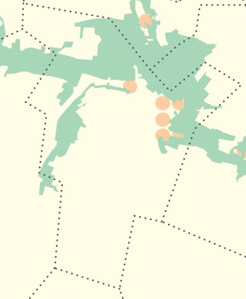

La municipalité a cherché, non pas à trouver des espaces qui auraient dû répondre à des besoins issus d’une hypothèse de croissance venue d’une réflexion détachée de la réalité du terrain, mais à s’interroger sur les potentialités du territoire concernant sa capacité à accueillir de nouveaux habitants.
Selon le rapport de présentation, la seule obligation de la commune réside dans le respect de la charte du PNR du Vexin Français et sur la préconisation d’une croissance d’environ 0,75% par an entre 2007 et 2025.
La commune a mis en exergue plusieurs sites singuliers propices à l’accueil de populations nouvelles ou au relogement de populations issues du desserrement des ménages.
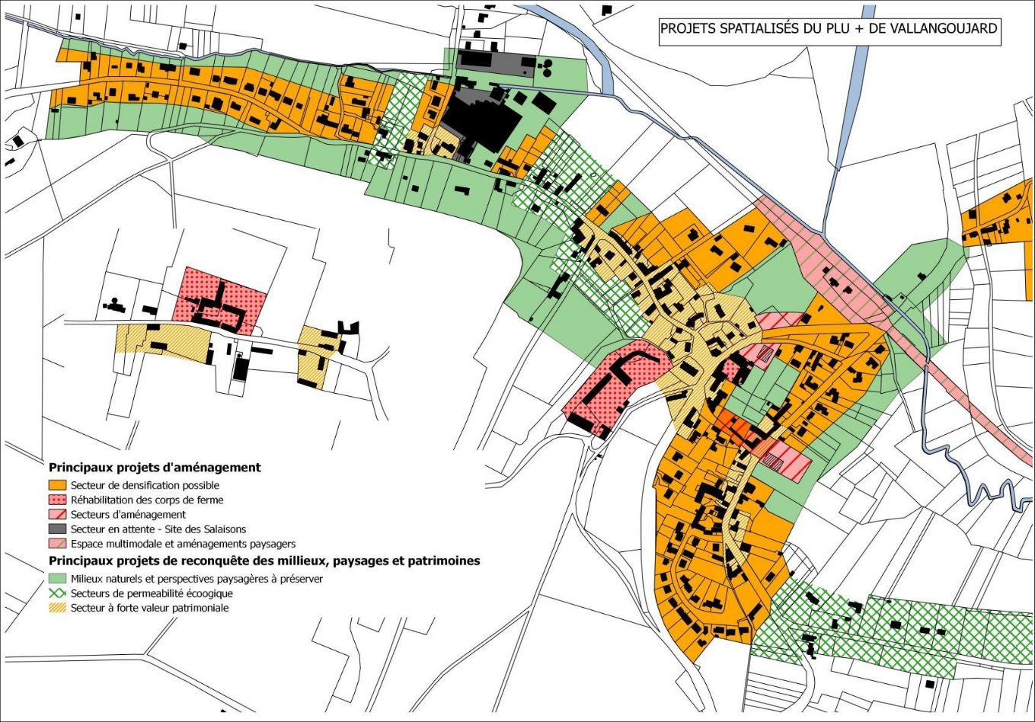
Carte des Potentialités du village ayant conduit à la mise à jour des secteurs singuliers propices à l’accueil de nouveaux projets de logements
L’objectif est que la préconisation de la charte du PNR de 0,75% /an entre 2007 et 2025 soit prise en compte dans l’analyse des potentialités du village et de la mise à jour des sites singuliers.
Taux de croissance préconisé par le PNR
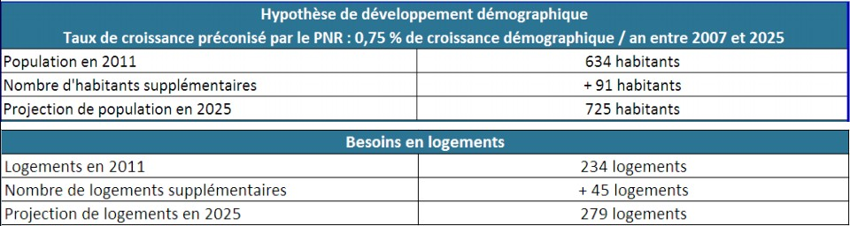
La préconisation de la Charte du PNR se traduit donc par une augmentation de 91 habitants à l’horizon 2025 accompagnée d’une construction de 45 logements supplémentaires.
Ainsi, en 2025, Vallangoujard devrait compter environ 280 logements et 725 habitants.
Potentialité des sites singuliers du village
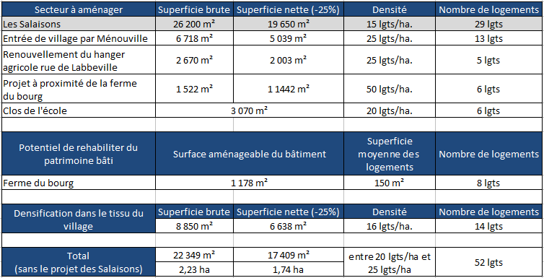
Ainsi, la capacité envisagée des sites singuliers du village peut permettre la création de 52 logements en appliquant une densité moyenne souvent bien supérieure à celle rencontrée aujourd’hui. L’objectif a été d’optimiser au maximum les sites singuliers identifiés, tout en tenant compte de l’identité et du cadre de vie de la commune.
La capacité des sites singuliers du village (52 logements) est compatible avec l’hypothèse de développement préconisée par le PNR du Vexin français (+45 logements à l’horizon 2025).
Remarque du commissaire enquêteur :
Selon l’avis du 16/10/2019 de la Direction Départementale des Territoires, la démonstration de l’augmentation de + 10% de la densité humaine et de la densité de l’habitat selon le SDRIF est à revoir à l’horizon 2030 au lieu de 2025. En reprenant la charte du PNR qui prescrit une augmentation démographique de 0,75%/an, le nombre d’habitants est de 743 à l’horizon 2030 (+109) et le nombre de logements de 290 (+54).
La capacité des sites singuliers du village (52 logements) reste également compatible à l’horizon 2030.

- Les principaux enjeux et besoins
Le diagnostic et l’analyse de l’Etat Initial de l’Environnement ont permis de mettre en avant plusieurs enjeux à Vallangoujard.
Ces enjeux, accompagnés d’une vision du territoire propre à la municipalité, ont ensuite permis d’élaborer le Projet d’Aménagement et de Développement Durable.
Axe 1
- Valoriser les opportunités de projets dans les dents creuses à proximité du centre bourg
- Maintenir l'esprit de village de Vallangoujard en limitant l'étalement urbain
- Maintenir une dynamique démographique et renouveler la population pour enrayer le phénomène de vieillissement en créant de nouveaux logements
- Diversifier le parc de logements pour répondre aux besoins de tous et répondre au parcours résidentiel de chacun pour développer davantage de mixité intergénérationnelle
- Prendre en compte le desserrement des ménages qui accroît les besoins en logements
- Maintenir l'attractivité communale auprès des jeunes ménages en créant des logements adaptés à la tranche d'âge 29-45 ans : logements abordables, de tailles adaptées, locatifs, terrains abordables pour les primo-accédants,
- Veiller à la protection du patrimoine actuel et à l'intégration paysagère des futures constructions
Axe 2
- Pérenniser l'activité agricole sur le territoire en soutenant le développement des projets agricoles
- Maintenir les équipements et espaces publics existants
- Maintenir les emplois locaux et les possibilités de développer des activités de services et d'artisanat sur l'ensemble du territoire communal
- Pérenniser le commerce au cœur du village : café/restaurant ou commerce de bouche
- Faciliter les déplacements alternatifs à la voiture, notamment entre la commune et les principaux bassins d'emplois
- Encourager le développement de nouvelles lignes de bus
Axe 3
- Valoriser les éléments remarquables du paysage naturel pour protéger la biodiversité, la diversité paysagère et limiter le risque de ruissellement des eaux pluviales : haies, alignements d'arbres, vergers, boisements
- Valoriser les cheminements ruraux existants, et les aménagements destinés à la découverte des milieux et des paysages
- Préserver les franges vertes et les coteaux boisés qui constituent des zones tampons entre les espaces habités et les espaces naturels et agricoles
- Maintenir la trame verte en milieu urbain à travers les jardins, voire recréer des continuités écologiques dans le village pour limiter le point de rupture du corridor écologique
- Préserver et reconquérir les zones humides du territoire, essentielles au maintien de la biodiversité, en limitant l'étalement urbain et le mitage des milieux et en maîtrisant les changements d'occupation des sols : préconiser un entretien pour les milieux à préserver et favoriser l'aménagement de certains milieux anthropisés dans un objectif de reconquête.
- Maintenir la trame verte en milieu urbain à travers les jardins, voire recréer des continuités écologiques dans le village pour limiter le point de rupture du corridor écologique
- Préserver les franges vertes et les coteaux boisés qui constituent des zones tampons entre les espaces habités et les espaces naturels et agricoles
- Veiller à la protection du patrimoine actuel et à l'intégration paysagère des futures constructions
- Maintenir l'esprit de village de Vallangoujard en limitant l'étalement urbain
Ainsi, des choix ont été faits dans la traduction réglementaire du projet afin de répondre aux différents besoins de la commune. Cela permet également de comprendre dans certains cas les évolutions opérées entre le POS et le PLU. Ce PADD se veut également garant d’une mobilisation pertinente des sites singuliers identifiés lors de la concertation avec les habitants de la commune.

I-3-3 Présentation du projet de PLU
- Le Plan d’Accompagnement de Développement Durables (PADD) du Plan local d’Urbanisme

Les Orientations Générales du PADD
Les divers enjeux et objectifs, indiqués dans la partie 1-3-3 ci-dessus, se traduisent à travers un projet global qui est décliné suivant le Projet d’Aménagement et de Développement Durables (PADD).
Des zones de projets font également partie des plans qui sont réfléchis en amont par les élus, elles sont traitées plus spécifiquement dans les Orientations d’Aménagement et de Programmation (OAP).

Le PADD se décline suivant trois grands axes, qui visent à affirmer une ruralité vivante du village de Vallangoujard.

AXE 1 : Affirmer une ruralité vivante à travers des projets exemplaires pour l’accueil de nouveaux habitants
Orientation 1 : Être économe sur la consommation d’espaces naturels, forestiers et agricoles
- Garantir la vie du village par l’accueil maîtrisé de nouveaux habitants
  - Atteindre une perspective d’environ 750 habitants à l’horizon 2025, dans la mesure où celle-ci va dans le sens des possibilités d’accueil de l’enveloppe du village et tient compte de l’identité et du caractère de Vallangoujard ;
  - Prévoir une cinquantaine de nouveaux logements sur la commune, en privilégiant le type de logements facilitant la mise en œuvre de l’orientation 2.

- Cibler des sites de projets cohérents et optimisés
  - Choisir des sites de projet en des points singuliers du tissu du village, sans étalement sur des espaces agricoles, naturels, de fonds de jardins ou forestiers ;
  - Limiter la consommation d’espaces à moins de 2,5 hectares déjà artificialisés.
- Conforter les espaces agricoles (détaillé dans l’orientation 1 de l’axe 2)
- Protéger les milieux naturels (détaillé dans l’orientation 2 de l’axe 3)

Orientation 2 : Concevoir des projets d’aménagement et de renouvellement qui répondent au besoin de rééquilibrage social et générationnel
- Anticiper l’évolution des modes de vie des habitants
  - Prendre en compte le vieillissement de la population
  - Répondre au parcours résidentiel des habitants
- Permettre l’adaptation des logements existants
- Assurer le rééquilibrage social et générationnel
  - Accueillir de nouveaux enfants et de jeunes ménages, notamment pour pérenniser l’école du village
  - Favoriser la production de formes urbaines denses et de logements diversifiés (au regard de l’existant) dans les tailles et les statuts d’occupation proposés (en privilégiant les logements de 2 à 4 pièces)

Orientation 3 : Concevoir des projets d’aménagement et de renouvellement exemplaires
- Veiller à l’intégration des projets dans le paysage bâti du village
- Maintenir l’attractivité du parc de logements existant
  - Répondre aux exigences contemporaines de confort, en lien avec les typologies architecturales des bâtiments et la qualité urbaine et paysagère de la commune
  - Permettre l’amélioration des qualités thermiques du bâti ancien et l’installation de dispositifs d’énergies renouvelables compatibles avec les autres enjeux du territoire de la commune
- Concevoir des bâtiments bioclimatiques et rechercher une performance énergétique accrue des nouvelles constructions

- Donner une cohérence d’ensemble aux aménagements
  - Adapter l’offre en logement à la localisation du site dans le village
  - Coordonner entre eux les différents projets urbains
  - Développer de nouvelles fonctionnalités à l’échelle du village notamment en matière de mobilité (cheminements, desserte en transport en commun, stationnements, mobilités douces, covoiturage, etc.)
- Densifier de façon pertinente le tissu du village à travers 4 projets d’aménagement :
  - Deux opérations d’aménagement d’ensemble ciblées, l’une rue de Pontoise et l’autre rue de Labbeville
  - La réhabilitation des corps de ferme
  - La requalification du site des Salaisons
  - Une densification maîtrisée du tissu bâti existant

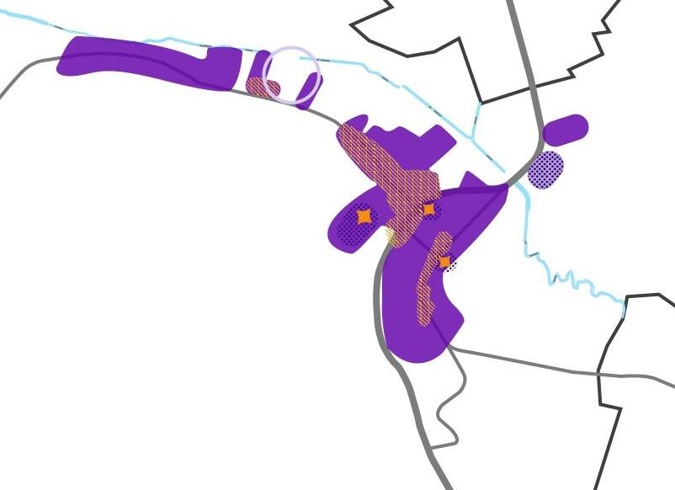

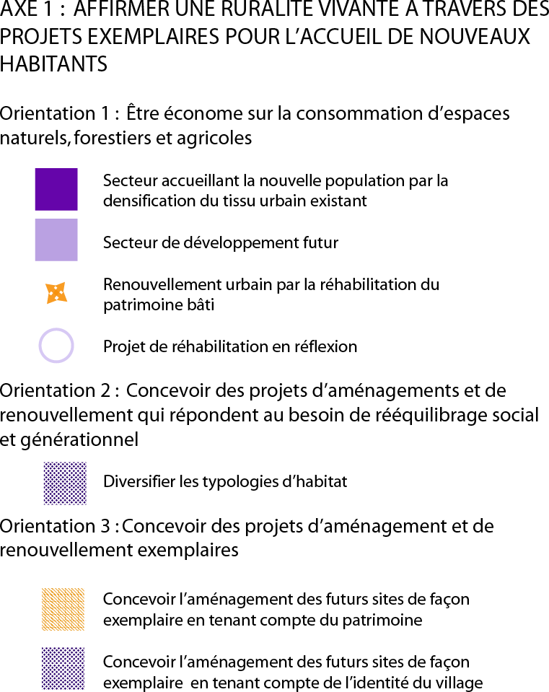

AXE 2 : Affirmer une ruralité vivante à travers le développement économique local

Orientation 1 : Conforter à la fois l’activité agricole intensive à l’échelle internationale et l’activité agricole extensive dédiée au territoire local
- Conforter l’activité agricole intensive existante
  - Protéger les espaces agricoles du mitage et des constructions allant à l’encontre de la pérennisation de l’activité
  - Permettre le développement maîtrisé des bâtiments agricoles à condition qu’ils soient nécessaires à l’activité agricole et qu’ils s’insèrent dans un ensemble cohérent favorisant l’activité et rendant difficile toute évolution non agricole des bâtiments, notamment des bâtiments à usage d’habitations des agriculteurs afin d’en prévenir la multiplication et la dissémination
  - Encourager la diversification des corps de fermes anciens vers des activités complémentaires à l’activité agricole
- Retrouver la tradition de culture vivrière et l’adapter aux modes de vies et aux usages contemporains
  - Encourager une activité agricole locale par des espaces voués au maraîchage extensif et/ou à la mise en place de potagers collectifs à proximité du bourg

Orientation 2 : Accompagner le dynamisme de la vie locale par le maintien et le développement de services et d’activités valorisantes pour le village et le territoire du Vexin
- Améliorer la qualité des espaces publics
  - Permettre le maintien du commerce valorisant la place principale du village comme lieu de vie locale
  - Aménager et valoriser l’espace public à proximité de l’ancienne gare comme espace de rencontre à la fois pour les habitants du village et les promeneurs (randonneurs, cyclistes, touristes, …)
- Encourager les services, commerces et artisanats
- Permettre le développement des activités valorisantes à l’échelle du territoire du Vexin : artisanat d’art, locaux d’activités partagés, services à destination du territoire élargi (agence d’architecte, médecins, …)
- Pérenniser les équipements et services publics existants de Vallangoujard
  - Accueillir de nouveaux habitants pour maintenir la dynamique de l’école
  - Anticiper le raccordement des logements présents et futursau réseau de communication numérique
  - Maintenir les activités de loisirs liées aux équipements sportifs et au foyer rural ainsi que les entiers de randonnées pédestres et cyclistes et les loisirs équestres

- Développer le tourisme sur le territoire
- Encourager le développement d’hébergements touristiques en divers points du territoire, lors de la réhabilitation des corps de fermes, mais également sur le site de l’ancien camping, dans les haras et dans l’ensemble du tissu du village en assurant une qualité des aménagements
- Protéger et valoriser le patrimoine bâti et naturel de Vallangoujard (détaillé dans l’axe 3)
- Créer une activité touristique (restauration, hébergement) sur la place de l’ancienne gare

Orientation 3 : Favoriser les mobilités alternatives à l’automobile et créer un espace d’échange intermodal au cœur du village
- Valoriser les cheminements et l’usage des modes doux (piétons, cycles) pour une mobilité douce quotidienne :
  - Compléter le développement de cheminements continus, adaptés et sécurisés pour rejoindre l’école et les principaux équipements de la commune (mairie et foyer rural, aires de jeux) par des itinéraires piétons et/ou cycles
  - Favoriser les aménagements permettant une éco-mobilité pour les déplacements du quotidien : domicile-travail, services, loisirs, etc.
  - Valoriser un itinéraire de promenade adapté aux personnes à mobilité réduite.

- Inciter à l’utilisation du transport en commun par des espaces publics adaptés et sécurisés
  - Relocaliser les arrêts de car à proximité de l’ancienne gare et de l’opération de logements rue de Pontoise

- Favoriser, par des aménagements adaptés, la pratique du partage de la voiture particulière, notamment en un lieu multifonctionnel et innovant en matière de déplacements directement connecté au cœur de bourg
  - Aménager un parc de stationnement mutualisable par les usagers quotidien du car, pour le covoiturage et pour les promeneurs, randonneurs et cyclistes

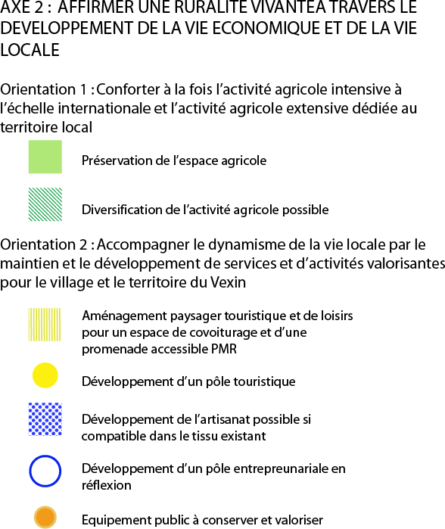
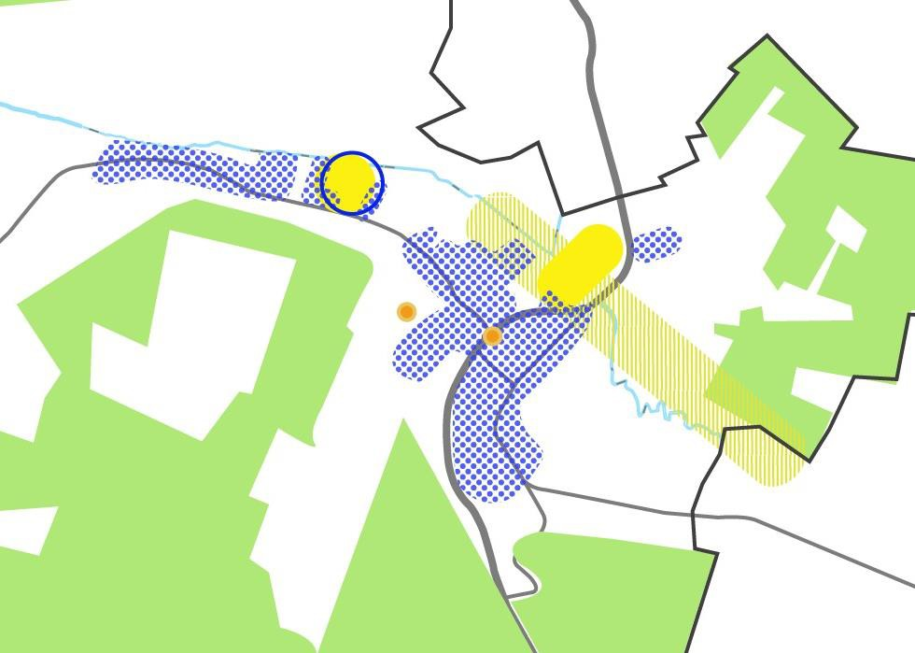

Ancienne gare

AXE 3 : Affirmer une ruralité vivante à travers la protection et la valorisation du patrimoine naturel, paysager et architectural

Orientation 1 : Préserver l’identité et la diversité des paysages remarquables de Vallangoujard, qu’il s’agisse des grands paysages du Vexin ou des petits éléments du paysage local
- Protéger et valoriser le paysage et les points de vue du village bâti en conservant les perspectives paysagères qui participent à l’identité et au cadre de vie de Vallangoujard :
    - le cône de vue depuis la gare sur le cœur de bourg (église)
    - les cônes de vue depuis la rue de Marines sur la vallée humide du Sausseron
    - les cônes de vue depuis la rue de Marines sur l’église
    - les cônes de vue depuis la vallée St-Martin sur la ferme
    - le cône de vue depuis la rue de Labbeville sur l’espace naturel à proximité de l’ancien hangar agricole
- Maintenir les espaces de transition entre le village et les espaces ouverts alentours.
    - Protéger les boisements humides de la vallée sur la frange nord et de chênaies des coteaux sur la frange sud, qui créent une ambiance rurale et nature jusqu’au cœur du village
    - Protéger les paysages d’entrée de village
    - Préserver la transition paysagère entre le plateau et la vallée
- Conserver les fonds de jardins non bâtis afin de maintenir des points de vue remarquables depuis le village vers le fond de vallée humide

- Préserver le grand paysage du plateau agricole :
  - Le panorama depuis la D927 sur le hameau de Mézières et l’espace agricole du plateau
  - Le panorama depuis la rue de Mézières qui offre une vue à 360° sur le plateau agricole et la vallée du Sausseron
  - Le cône de vue depuis la ferme des Poiriers sur le plateau, ses bosquets et vergers

- Préserver les éléments remarquables de la mosaïque paysagère de Vallangoujard :
  - bosquets
  - vergers
  - arbres remarquables
  - haies
  - alignements d’arbres
  - espaces publics paysagers

Orientation 2 : Renforcer les stratégies de protection de la gestion des milieux naturels, ainsi que les stratégies de reconquête de milieux dégradés et de préservation de la biodiversité
- Protéger, reconquérir et mettre en valeur les milieux humides
  - Protéger tous les milieux humides de l’urbanisation et par une gestion et un entretien adéquats
  - Reconquérir les zones humides dégradées et anthropisées par leur réaménagement vers des milieux humides ouverts
  - Reconquérir le milieu naturel à proximité du lavoir rue de Pontoise et la mare afin de requalifier le milieu pour recréer un corridor écologique de part et d’autre de la départementale D927
  - Reconquérir les berges du Sausseron et sa ripisylve en parallèle à l’aménagement du secteur rue de Pontoise
  - Reconquérir les berges du ru de Theuville en parallèle à l’aménagement du secteur des Salaisons
  - Reconquérir le milieu humide rue de Labbeville en parallèle à l’aménagement du secteur de l’ancien hangar agricole
- Maintenir ou recréer les continuités écologiques de la trame des milieux boisés
  - Préserver les chênaies, frênaies et charmaies des coteaux calcaires qui forment un corridor écologique entre le village et le plateau agricole
  - Conserver les bosquets et vergers du plateau agricole
  - Conserver les haies qui ont un intérêt écologique ou qui sont situées entre deux réservoirs de biodiversité
- Protéger, reconquérir et mettre en valeur les milieux ouverts de prairies

- Préserver les fonds de jardins, les cœurs d’îlots et la trame verte et bleue du village
  - Protéger la prairie mésophile située en cœur de village, entre la rue Verte et le site de l’ancienne gare
  - Protéger l’îlot de respiration verte situé à l’arrière de l’école entre la rue de Pontoise, rue de Labbeville et rue du Sausseron et constitué de fonds de jardins arborés
  - Protéger en particulier pour les fonds de jardins proches du Sausseron et des milieux humides rue de Marines et rue de Labbeville, en limitant la constructibilité des terrains et en préconisant une gestion adaptée au milieu naturel à proximité
  - Protéger les fonds de jardins boisés des coteaux rue de Marines
  - Maintenir les secteurs de perméabilité écologique entre les milieux naturels rue de Labbeville, rue de Marines à proximité du site des Salaisons, chemin du Moulin et chemin de Mézières
  - Rechercher des traitements adaptés entre les parcelles privées et les milieux naturels du village

- Veiller à maintenir une gestion équilibrée de la ressource en eau afin de garantir sa qualité.

- Améliorer la gestion des déchets en permettant l’installation de composts collectifs

Orientation 3 : Conforter les actions de valorisation des nombreux éléments du patrimoine bâti remarquable de Vallangoujard
- Identifier et valoriser l’ensemble du patrimoine bâti ancien du village
  - autour des noyaux anciens du centre-bourg,
  - rue de Labbeville,
  - entre la rue de Marines et celle du Moulin,
  - aux hameaux de Mézières et de la Morteau

- Conserver les murs traditionnels en moellons et encourager leur extension dans le respect du patrimoine ancien
- Protéger et valoriser le petit patrimoine vernaculaire de Vallangoujard
- Permettre l’intégration ciblée de projets d’architecture contemporaine dans les secteurs d’aménagement
- Les orientations d’aménagement et de programmation du Plan local d’Urbanisme (OAP)
Dans le cadre de l’élaboration du PLU de Vallangoujard, certains secteurs de la commune font l’objet d’une recomposition urbaine permettant de ne pas générer de consommation d’espace. Les Orientations d’Aménagement et de Programmation ont pour ambition de préciser les modalités d’aménagement futur de la commune dans un souci de développement durable. Les OAP ont pour finalité de mettre en œuvre les axes du Projet d’Aménagement et de Développement Durables. Pour cela, elles précisent les moyens pour atteindre les objectifs du PADD, en définissant des prescriptions pour les futurs projets d’aménagement.

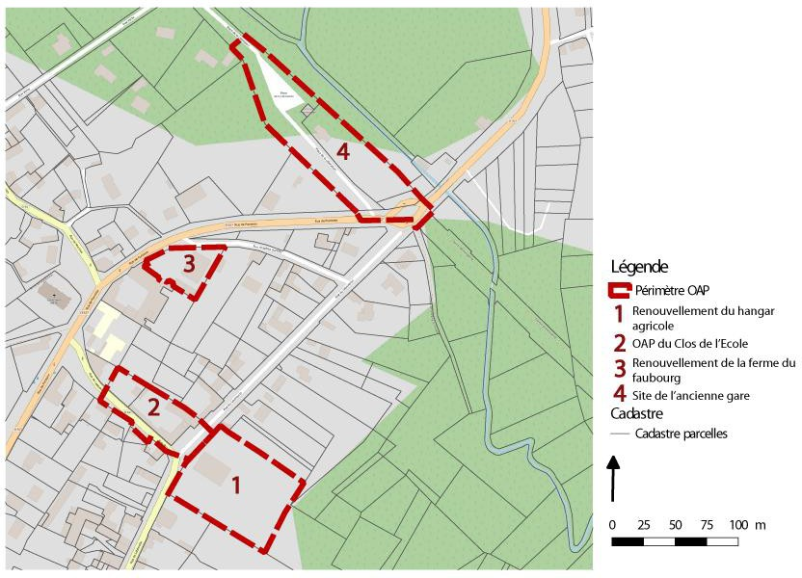
Les 4 secteurs soumis à Orientations d’Aménagement et de Programmation.

OAP 1 - Renouvellement du hangar agricole rue de Labbeville :
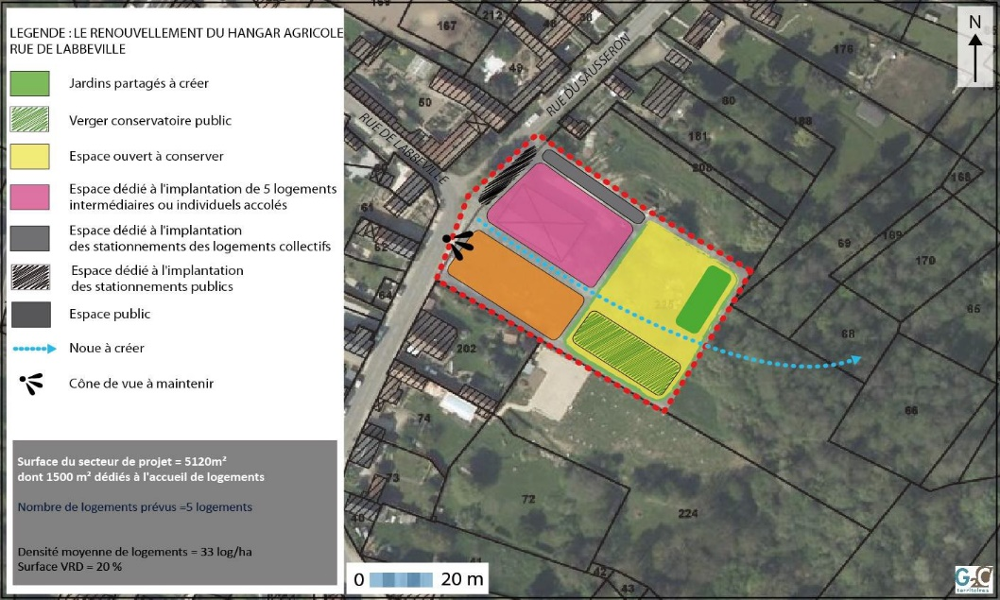
schéma de principe
ORGANISATION DES NOUVELLES CONSTRUCTIONS
L’organisation de ce secteur est basée sur une disposition des habitations en bordure de la rue du Sausseron, au croisement avec la rue de Labbeville. Le cœur de ce secteur sera composé d’espaces libres et plantés, accessibles notamment depuis le sud de l’opération, le long d’un espace public longeant la limite parcellaire sud.

PROGRAMME DE CONSTRUCTION
Les formes urbaines mises en œuvre devront tendre vers une densité moyenne de 33 logements à l’hectare à l’échelle du secteur.
Le programme devra comprendre la construction de 5 logements semi-collectifs de type maisons de ville. Le stationnement couvert sera également prévu, ainsi que la réalisation d’annexes partagées par l’ensemble des habitants. Les formes architecturales pourront être contemporaines, et devront s’attacher tout autant à l’intégration des bâtiments d’habitations, que des bâtiments annexes et des clôtures.

IMPLANTATION DES CONSTRUCTIONS
L’intégration dans l’environnement urbain des constructions – qualité architecturale, volumétrie – devra faire l’objet d’une attention particulière. Dans la mesure du possible, l’implantation des constructions devra offrir à l’axe de faîtage, ou à la plus grande longueur de la construction, une exposition au sud ou à l’ouest afin d’assurer une utilisation optimale de la lumière naturelle et de favoriser la mise en œuvre d’un habitat passif.
Un recul plus important des constructions par rapport aux limites ouest permettra de faire bénéficier d’ensoleillement les jardins situés de préférence à l’ouest ou au sud des habitations.
Il est également nécessaire que l’orientation des bâtiments reprenne l’orientation initiale du hangar agricole, afin de respecter l’orientation des axes de vues depuis la route vers les espaces boisés.
Enfin, les hauteurs des constructions devront être dégressives à mesure que celles-ci s’éloignent de la rue du Sausseron.

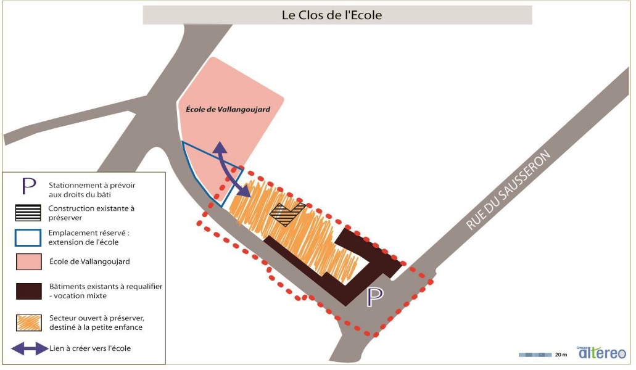
OAP 2 - Le clos de l’Ecole : schéma de principe

ORGANISATION DES NOUVELLES CONSTRUCTIONS
L’organisation de secteur se veut dans la continuité de celle du village. Seule la requalification du site est attendue.

PROGRAMME DE CONSTRUCTION
Ce secteur a vocation mixte : scolaire/bibliothèque / habitat (5 à 6 logements), permettra la mise en place d’un nouvel équipement dédié à la petite enfance, en continuité de l’école de Vallangoujard.
Les bâtiments existants devront autant que possible être conservés, dans la mesure où ces derniers peuvent accueillir le nouvel équipement. Si de nouveaux bâtiments devaient être construits, ces derniers devraient respecter l’organisation actuelle du site afin de ne pas dénaturer l’atmosphère du village. Le stationnement sera prévu aux droits du bâti.
Les formes architecturales pourront être contemporaines, mais devront s’attacher à une intégration harmonieuse dans l’environnement du quartier.

IMPLANTATION DES CONSTRUCTIONS
L’intégration dans l’environnement urbain des constructions – qualité architecturale, volumétrie – devra faire l’objet d’une attention particulière. Dans la mesure du possible, l’implantation des constructions devra offrir à l’axe de faîtage, ou à la plus grande longueur de la construction, une exposition au sud ou à l’ouest afin d’assurer une utilisation optimale de la lumière naturelle et de favoriser la mise en œuvre de constructions passives.
Un recul plus important des constructions par rapport aux limites ouest permettra de faire bénéficier d’ensoleillement les jardins situés de préférence à l’ouest ou au sud des habitations.

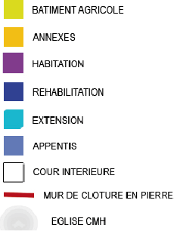
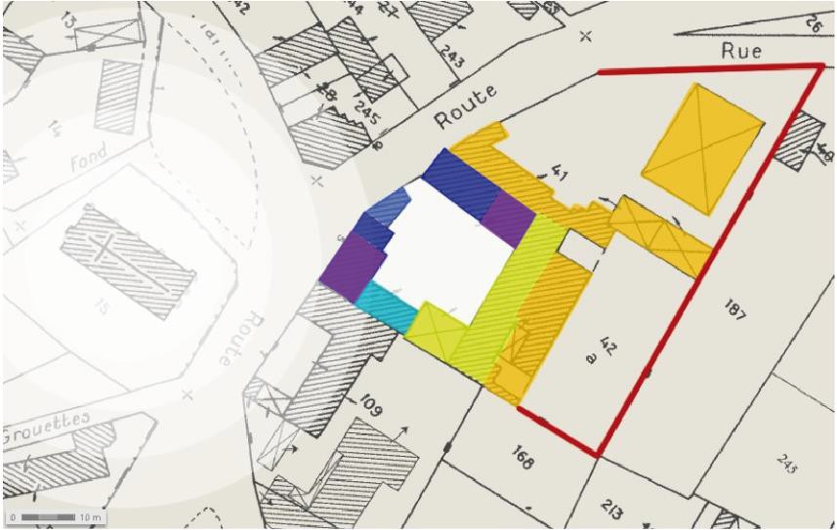
OAP3 - Renouvellement de la ferme du bourg : les bâtiments existants

La ferme du bourg se situe au carrefour principal du village de Vallangoujard, entre la rue de Pontoise et la rue de Marines, face à l’unique commerce du village, mitoyenne à l’école primaire et à 50 m de l’Église
Ce site est un secteur privilégié pour accueillir de jeunes familles à proximité de l’école et en plein cœur de bourg
Cette ancienne ferme n’est plus le siège d’un exploitant agricole et il est probable que dans les dix prochaines années, le bâtiment soit transformé et divisé en plusieurs logements comme de nombreuses fermes du Vexin. La collectivité souhaite encadrer la transformation de ce corps de ferme dans le respect de l’identité agricole, des volumes et agencements traditionnels.
Les bâtiments du corps de ferme sont organisés autour d’une cour : il s’agit de bâtiments agricoles réemployés pour des garages et du stockage ainsi qu’une bâtisse d’habitation avec un étage et son extension avec une toiture en tôle qui ne relève pas du patrimoine remarquable.
Les bâtiments agricoles ont gardé leurs principales caractéristiques. La façade de l’aile nord est dotée de portes à vantail coupé qui rappellent l’ancienne fonction d’écurie. On constate qu’il y a une gerbière juste avant la partie habitée. Cette dernière a une lucarne en toiture.
Face à l’entrée, il y a une grange avec une porte charretière, encore en fonction. Dans la continuité se trouve une autre grange dont la bâtisse est en L pour former le coin sud- est de la cour. Cette dernière est surmontée par un grenier en structure bois d’origine, qui constitue l’un des éléments de la cour intérieure les plus remarquables. Les poteaux sont renforcés d’aisseliers en étoile lui conférant un aspect unique.
Le sol de la cour est en bitume, avec une noue en pierre blanche qui en fait le pourtour. Une terrasse surélevée de quelques marches en pierre blanche marque l’entrée des bâtiments qui donnent sur rue.
Les autres constructions du corps de ferme visibles depuis l’espace public sont des annexes utilisées pour le stockage. Cet ensemble bâti valorise peu le caractère patrimonial de la ferme. Les matériaux en brique et en tôle se sont dégradés et l’espace extérieur de la parcelle est peu entretenu.
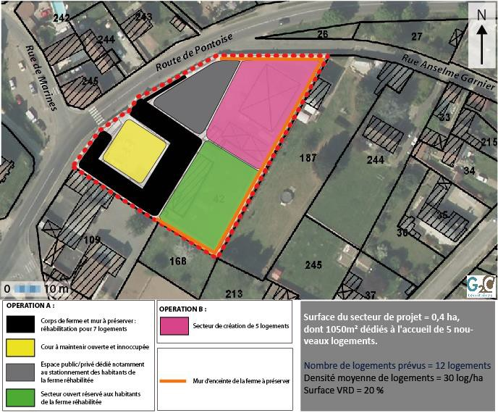
OAP 3 : schéma de principe
DÉCOMPOSITION DU SECTEUR
Ce secteur se décompose en deux entités distinctes, dont les réalisations sont indépendantes l’une de l’autre, et peuvent donc être réalisée à des temps différents :
- La réhabilitation de la ferme est rattachée à la réalisation du parc de stationnement et à la mise à disposition de l’espace de respiration mitoyen à créer (Opération A).
- L’espace de création de logements ex-nihilo peut être réalisé de manière indépendante, et n’est pas conditionné par la réalisation des secteurs attenants (Opération B).

ORGANISATION DES NOUVELLES CONSTRUCTIONS
Elle est basée sur la préservation de plusieurs bâtiments de la ferme qui accueilleront des logements. Un secteur doit être dédié à la construction de nouveaux logements, ce qui passe par la destruction de plusieurs bâtiments agricoles.
Un effort sera fait pour préserver l’identité rurale du site : la cour de la ferme devra retrouver sa vocation d’espace ouvert, libre de tout stationnement. Un espace sera dédié à l’accueil des places de stationnement, avec notamment 5 places de stationnement public en plus de celles prévues pour les nouveaux résidents. Le secteur sera connecté directement à la rue de Pontoise.
Un espace ouvert de respiration doit également être créé au sein de ce secteur.

PROGRAMME DE CONSTRUCTION
Les formes urbaines mises en œuvre devront tendre vers une densité moyenne de 30 logements à l’hectare à l’échelle du secteur, se traduisant par la réhabilitation des corps de ferme et par la construction de logements semi-collectifs adoptant la forme de maison de ville.
Le potentiel de réhabilitation de la ferme est de 7 logements, alors que le potentiel de création de nouveaux logements est estimé à 5 unités.

IMPLANTATION DES CONSTRUCTIONS
L’intégration dans l’environnement urbain des constructions – qualité architecturale, volumétrie – devra faire l’objet d’une attention particulière. Dans la mesure du possible, l’implantation des constructions devra offrir à l’axe de faîtage, ou à la plus grande longueur de la construction, une exposition au sud ou à l’ouest afin d’assurer une utilisation optimale de la lumière naturelle et de favoriser la mise en œuvre d’un habitat passif.
Les formes architecturales attendues dans ce secteur devront tenir compte des prescriptions patrimoniales inscrites au règlement du présent document d’urbanisme.

OAP 3 – Aménagement du site de l’ancienne gare schéma de principe

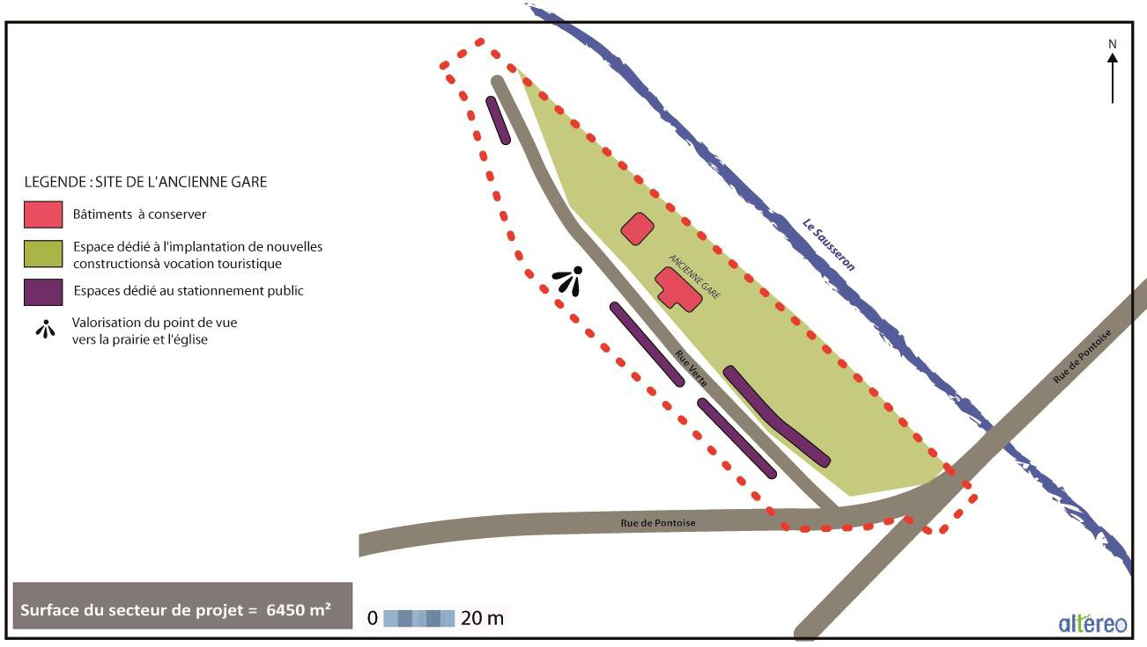
ORGANISATION DES NOUVELLES CONSTRUCTIONS
L’organisation de ce secteur est basée sur la préservation des bâtiments de l’ancienne gare et sur leur mise en valeur par l’intégration d’une nouvelle fonction touristique et d’accueil
temporaire du public. La fonction hôtelière est également attendue sur ce site mais de manière très limitée : aucun logement n’est prévu à l’exception de celui des gérants/propriétaires du futur équipement hôtelier : auberge, gîte, hôtel, etc.
La proximité de l’arrêt de bus doit également être prise en compte.

IMPLANTATION DES CONSTRUCTIONS
L’intégration dans l’environnement local des constructions – qualité architecturale, volumétrie – devra faire l’objet d’une attention particulière.
Dans la mesure du possible, l’implantation des constructions devra offrir à l’axe de faîtage, ou à la plus grande longueur de la construction, une exposition au sud ou à l’ouest afin d’assurer une utilisation optimale de la lumière naturelle et de favoriser la mise en œuvre d’un habitat passif.

Rappel du cadre juridique dans lequel s’inscrit le plan Local d’Urbanisme
Le PLU s’inscrit dans un cadre juridique et doit respecter les dispositions des lois relatives à l’urbanisme et l’aménagement, notamment:
- La loi Urbanisme et Habitat du 2 juillet 2003, dite loi UH ;
- La loi portant Engagement National pour le Logement (ENL) du 13 juillet 2006, dite loi ENL ;
- La loi de programmation relative à la mise en œuvre du Grenelle de l’Environnement du 3 août 2009 dite loi Grenelle 1 et la loi portant engagement national pour l'environnement du 12 juillet 2010, dite loi Grenelle 2 ;
- La loi relative au Grand Paris du 3 juin 2010 ;
- La loi pour l’Accès au Logement et un Urbanisme Rénové du 24 mars 2014, dite loi ALUR ;
- La loi d’avenir pour l’agriculture, l’alimentation et la forêt du 13 octobre 2014, dite loi LAAAF ;
- La loi relative à la simplification de la vie des entreprises du 20 décembre 2014 ;
- La loi sur l’eau et les milieux aquatiques du 30 décembre 2006.

La ville de Vallangoujard qui compte 640 habitants n’est pas concernée par la loi relative à la Solidarité et au Renouvellement Urbains du 13 décembre 2000, dite loi SRU qui vise les communes d’Ile de France de plus de 1500 habitants
Le PLU s’insère dans une hiérarchie des normes en matière d’urbanisme et doit de ce fait respecter les objectifs fixés par différents documents de planification supra-communaux élaborés par l’État ou d’autres collectivités territoriales :
- Le Schéma Directeur Régional d’Île-de-France (SDRIF) Horizon 2030 approuvé par décret n°2013-1241 du 27/12/2013;
- Le Plan de Déplacement Urbain d’Île-de-France (PDUIF) à l’horizon 2020 approuvé le 19/06/2014 ;
- Le Schéma Directeur d’Aménagement et de Gestion des Eaux (SDAGE) 2016-2021 du bassin de la Seine et des cours d’eau côtiers normands approuvé par arrêté préfectoral du 20/11/2009;
- la charte du Parc Naturel Régional du Vexin Français (PNR) en vigueur depuis 2000;
- Le Schéma Régional de Cohérence Écologique (SRCE);
- Le Schéma Régional du Climat, de l’Air et de l’Énergie lancé en 4 et actualisé en 2006 (SRCAE);
- Le Plan régional de l’Agriculture Durable (PRAD) 2012-2019.

La commune de Vallangoujard n’est par ailleurs pas concernée par le Programme local de l’habitat (PLH).

La traduction du PADD : le plan de zonage

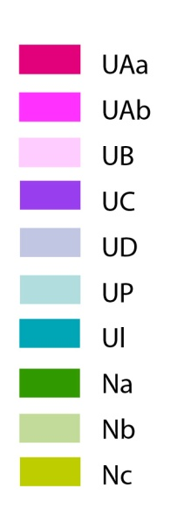
Incidences de la révision du POS valant PLU:
Suivant le rapport de présentation, l’ensemble des objectifs poursuivis par la révision du POS valant PLU ne suggère pas d’incidences :
- sur la consommation d’espace ;
- sur les milieux agricoles et naturels ;
- sur l’environnement notamment les ressources naturelles et les nuisances concernant l’air, l’eau et les déchets suivant l’évaluation environnementale systématique réalisée pour ce projet de PLU
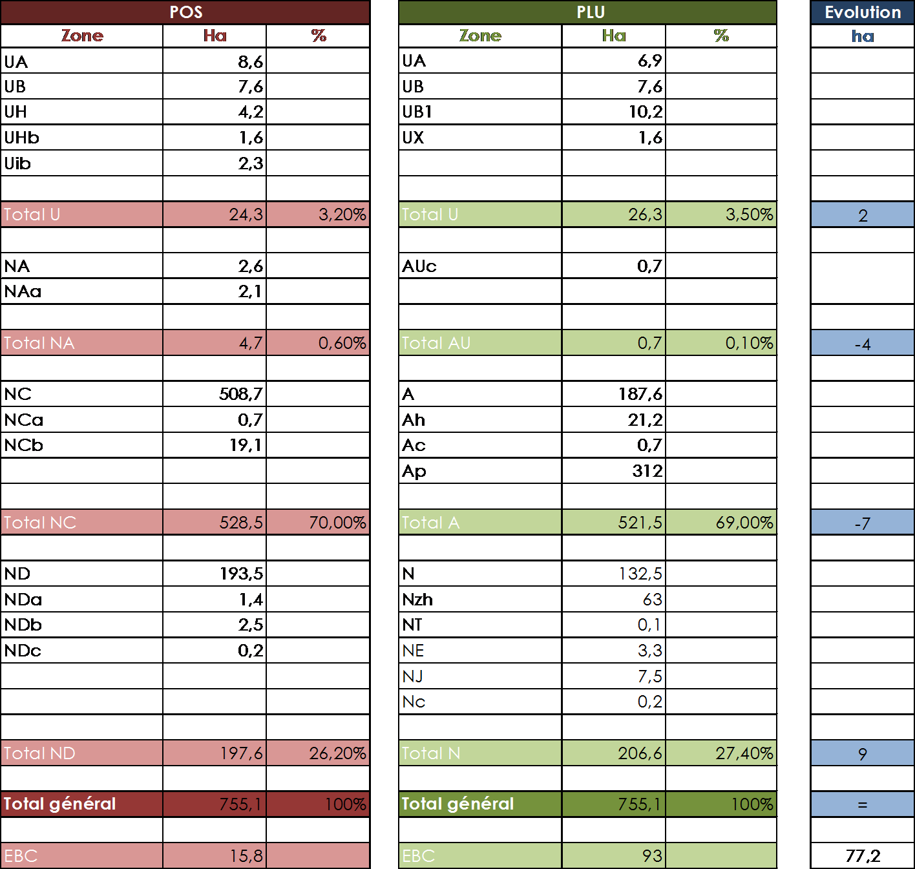
Bilan des zones POS/PLU:

I-3-4 Présentation du projet de PDA
Objet de l'enquête
L'enquête publique porte sur la délimitation des périmètres des abords des monuments historiques de 2 monuments situés sur la commune:
- Eglise Saint Martin
- Vestiges gallo-romains au lieu dit « la Garenne »

Les caractéristiques du projet
La protection d'un immeuble, inscrit ou classé, au titre des monuments historiques génère une protection au titre de ses abords (Art. 621-30 du Code du patrimoine). Cette servitude d'utilité publique, dite des abords, permet de préserver le monument historique et son environnement en s’assurant notamment de la qualité des travaux en présentation du monument.
Elle s’applique sur tout immeuble bâti ou non bâti visible du monument historique ou en même temps que celui-ci et situé à moins de 500m de celui-ci. On parle alors de « covisibilité du monument historique ».L'Architecte des Bâtiments de France reçoit donc toutes les demandes d’autorisation de travaux (constructions, réhabilitations, aménagements extérieurs) susceptibles de modifier l'aspect extérieur des immeubles situés à moins de 500m du monument historique. Il rend un avis conforme uniquement en cas de covisibilité du monument historique.
L'autorisation peut être refusée ou assortie de prescriptions par l'Architecte des Bâtiments de France lorsque les travaux sont susceptibles de porter atteinte aux vues sur le monument ou depuis celui-ci.
Ce périmètre de protection autour du monument peut être modifié pour délimiter les immeubles ou ensemble d'immeubles qui forment avec le monument historique un ensemble cohérent ou qui sont susceptibles de contribuer à sa conservation ou sa mise en valeur. L'autorisation peut être refusée ou assortie de prescriptions par l'Architecte des Bâtiments de France lorsque les travaux sont susceptibles de porter atteinte à cette cohérence, cette conservation ou cette mise en valeur.
Dès lors la protection au titre des abords s’appliquera à tout immeuble, bâti ou on bâti, situé dans le périmètre qui sera délimité par l’autorité administrative.

L’élaboration du Plan Local d'Urbanisme (PLU) est un moment propice pour modifier ce périmètre de protection. Les projets de périmètres délimités des abords (PDA) sont étudiés en lien avec la ou les communes concernées et en articulation avec leurs enjeux de développement. Ils sont intégrés au document d'urbanisme à venir suite à une enquête publique unique (Art. 621-31 du Code du patrimoine)

Les documents du dossier présentent et motivent la délimitation du périmètre des abords des monuments historiques précités.
Il contient une description des monuments historiques protégés, la description de ses abords, le plan des rayons de 500m autour des monuments historiques sur lequel se superpose la proposition de périmètre délimité des abords

Justification du périmètre délimité des abords:
Il a été choisi d'opérer une délimitation des abords qui permettra de recentrer la consultation de l'ABF sur les secteurs participant réellement à l’environnement architectural, urbain et paysager cohérent avec les monuments historiques ou susceptible de contribuer à leur conservation ou leur mise en valeur.
La délimitation d’un PDA n'a pas à proprement parler d'impact sur l'environnement. Toutefois, il est important de rappeler que cette protection se traduit par une servitude d'utilité publique (AC1: servitude de protection de monument historique), créée en cohérence avec le PLU et annexée à ce dernier.
Dans le cadre de cette servitude, les travaux susceptibles de modifier l'aspect extérieur d'un immeuble, bâti ou non bâti sont soumis à autorisation préalable. L'autorisation peut être refusée ou assortie de prescriptions par l'Architecte des Bâtiments de France lorsque les travaux sont susceptibles de porter atteinte soit :
- à la cohérence des immeubles ou ensembles d’immeubles formant accompagnement des monuments historiques ;
- à la conservation des monuments historiques
- à la mise en valeur des monuments historiques.
Les périmètres proposés sont donc définis en fonction de leur cohérence et de leur potentiel de contribution à la conservation ou la mise en valeur des monuments d'un point de vue urbain ou paysager. Cette emprise a pour objectif d'accompagner l'évolution qualitative de l'environnement aux abords des monuments.
Contexte juridique
Article L621-31 du Code du patrimoine
Le périmètre délimité des abords prévu au premier alinéa du II de l'article L. 621-30 est créé par décision de l'autorité administrative, sur proposition de l'architecte des Bâtiments de France ou de l'autorité compétente en matière de plan local d'urbanisme, de document en tenant lieu ou de carte communale, après enquête publique, consultation du propriétaire ou de l'affectataire domanial du monument historique et, le cas échéant, de la ou des communes concernées.
Article R. 621-93 IV du Code du patrimoine
Le commissaire enquêteur consulte le propriétaire ou l’affectataire domanial des monuments historiques concernés. Le résultat de cette consultation figure dans le rapport du commissaire enquêteur. Après avoir reçu le rapport et les conclusions motivées du commissaire enquêteur ou de la commission d’enquête, le préfet demande à l’autorité compétente en matière de plan local d’urbanisme, de document d’urbanisme en tenant lieu et de carte communale un accord sur le projet de périmètre délimité des abords, éventuellement modifié pour tenir compte des conclusions de l’enquête publique. En cas de modification du projet de périmètre délimité des abords, l’autorité compétente consulte, le cas échéant, à nouveau la ou les communes concernées. A défaut de réponse dans les trois mois suivant la saisine, l’autorité compétente est réputée avoir donné son accord. En cas de modification du projet de périmètre délimité des abords, l’architecte des Bâtiments de France est également consulté.

Proposition du PDA dans le cadre de l’enquête unique PLU/PDA de Vallangoujard
Conformément aux articles L.621-31 et L.621-93 du Code du patrimoine du Code du patrimoine, un projet de périmètre délimité des abords a été élaboré et proposé par l’Udap le 18 novembre 2019 suivant une note justificative et un plan du projet de PDA (annexe 1).

Consultation des propriétaires ou affectataires domaniaux des monuments historiques
Sur la base des documents de l’Udap, le commissaire enquêteur a consulté les 2 propriétaires ou affectataires domaniaux des monuments historiques :
- Par courrier qui leur a été transmis le 07 et 08/10/2020. Les deux courriers ont été retournés le 08/10/2020 portant accusé de réception (annexe 2).
- Suivant la réunion du 08/10/2020 avec le propriétaire des terrains concernant les vestiges Gallo-romains

Il n’y a pas eu de réponse en retour des courriers envoyés mais des observations ont été formuées lors de l’enquête publique:

II- LES ELEMENTS DE L’ENQUÊTE MIS A DISPOSITION DU PUBLIC
II-1 Le dossier et autres documents relatifs à l’enquête unique
a- Composition du dossier de révision du POS valant PLU
- Rapport de présentation – tome 1 - cadrage et état initial (188 pages)
Rapport de présentation – tome 2 – choix retenus (139 pages)
Rapport de présentation – tome 3 – indicateurs de suivi (4 pages)
- Projet d’aménagement et de développement durable (20 pages)
- Orientations d’aménagement et de programmation (31 pages)
- Plan de zonage
- Règlement écrit (81 pages)
5-1 Règlement écrit-annexes (76 pages)
5-2 Planter un verger dans le PNR (27 pages)
  - Planter une haie champêtre dans le PNR (37 pages)
6-1 Servitudes d’utilité publiques.
6-1.a-liste des SUP
6-1.b-Plan des SUP nord
6-1.c-Plan des SUP sud
6-2 Annexes sanitaires
6-2.a-Notice (39 pages)
6-2.b- Plan du réseau d’eau potable 1
6-2.c- Plan du réseau d’eau potable 2
6-2.b- Plan du réseau d’eaux usées
6-2.b- Plan du réseau d’eaux pluviales
7-Autres annexes
8-Bilan de la concertation (35 pages)

a-1- Autres documents relatifs à la révision du POS
Décision n° MRAe 95-019-2016 du 14/09/2016 de la mission régionale d’autorité environnementale
(MRAe) après examen au cas par cas.

Extrait de la décision :
Considérant, au vu de l’ensemble des informations fournies par le pétitionnaire, des éléments évoqués ci-avant et des connaissances disponibles à la date de la présente décision, que la révision du POS valant élaboration du plan local d’urbanisme de Vallangoujard n’est pas susceptible d’avoir des incidences notables sur l'environnement et sur la santé humaine ;
Article 1er :
La révision du POS valant élaboration du PLU de Vallangoujard, prescrite par délibération du 13 septembre 2005, est dispensée d’évaluation environnementale.
Article 2 :
La présente décision, délivrée en application de l’article R.104-28 du code de l’urbanisme, ne dispense pas des obligations auxquelles le PLU peut être soumis par ailleurs. Une nouvelle demande d’examen au cas par cas de la révision du POS de Vallangoujard serait exigible si les orientations générales de ce document d’urbanisme venaient à évoluer de manière substantielle.
Article 3 :
En application de l’article R.104-33 du code de l’urbanisme, la présente décision sera jointe au dossier d’enquête publique et sera également publiée sur le site internet de la Mission régionale d’autorité environnementale d’Île-de-France.

Remarque du commissaire enquêteur:
Une période assez longue s’est écoulée depuis la décision rendue par la MRAe, à savoir:
- 3 ans jusqu’à l’arrêt du projet de juillet 2019
- 4 ans jusqu’à la mise à l’enquête de septembre 2020
La question au sujet d’une éventuelle évolution substantielle des orientations générales mérite donc d’y porter attention.

b- Composition du dossier de Périmètre délimité des abords
- Généralités, procédures
- projet du PDA sur Vallangoujard
  - Notice justificative du PDA
  - Plan du projet de PDA et périmètre de 500 m par défaut
  - Délibération 2019-41 du 11/12/2019, qui annule et remplace la délibération 2019-36 10/10/2019 approuvant le nouveau PDA
  - Délibération 2019-42 du 11/12/2019, décidant de lancer simultanément une enquête publique unique sur la révision du POS valant PLU et le PDA
- Les Monuments historiques (arrêtés)
- Les sites (arrêtés)
- Dossier photographique

- Les autres documents relatifs à l’enquête unique
- Notice explicative et synthèse du projet de PLU et du PDA (27 pages)
- Notice explicative et synthèse du projet de PDA (3 pages)
- Délibération du Conseil Municipal du 11 décembre 2019 décidant de lancer simultanément une enquête publique sur la révision générale du POS valant PLU et la création d’un PDA,
- Délibération du Conseil Municipal du 11 décembre 2019 validant le périmètre délimité des abords (PDA) proposé par l’ABF,
- Délibération du Conseil Municipal du 2 juillet 2019 approuvant le bilan de la concertation et arrêtant le PLU du projet d’aménagement et de développement durable (PADD),
- Délibération du Conseil Municipal de 18 janvier 2016 approuvant les orientations du projet d’aménagement et de développement durable (PADD) qui a préalablement été présenté en réunion publique le 23 novembre 2015,
- Délibération du Conseil Municipal de 8 avril 2013 s’engageant dans une prestation « Approche Environnementale de l’Urbanisme » pour l’élaboration de son PLU et sollicite pour cela l’accompagnement de l’ADEME,
- Délibération du Conseil Municipal du 13 septembre 2005, décidant d’engager les études de révision de son POS valant élaboration du PLU et de mettre en œuvre la concertation,
- décision du Tribunal Administratif de Cergy-Pontoise portant désignation du commissaire enquêteur,
- compte rendus des réunions d’examen conjoint avec les personnes publiques associées (situés en seconde partie du bilan de concertation inclus dans le dossier PLU)

II-2 Analyse des éléments du dossier d’enquête
En fonction des divers échanges qui ont eu lieu avec le maire et la secrétaire de mairie ainsi qu’avec l’UDAP du val d’Oise dans le cadre de la préparation de l’enquête, le dossier a pu être complété en vue de sa présentation au public (version papier et dématérialisée):
- ajout du dossier concernant le projet de périmètre délimité des abords dont les éléments ont été rassemblés et communiqués après échanges par M Chalard de l’unité départementale de l’architecture et du patrimoine du val d’Oise (UDAP 95)
- ajout d’une notice explicative et synthèse du projet PLU complétée en raison notamment de la consistance du dossier propre au PLU dont les écrits portent sur plus de 800 pages. La production de cette notice a donné lieu à plusieurs échanges concernant l’intérêt de rendre le dossier plus lisible et accessible à tous publics en vue de faciliter son expression.
- ajout d’une note explicative et synthèse du projet de PDA
- ajout des avis des personnes publiques associées (PPA)
- ajout de décision de la mission régionale d’autorité environnementale après examen au cas par cas (MRAe)

Suivant l’analyse des documents du dossier de PLU, certains d’entre eux présentent quelques incohérences qui nécessiteront d’être corrigées :

- dossier des orientations d’aménagement et de programmation et règlement graphique
Le périmètre de l’OAP relatif au renouvellement de la ferme du bourg dans les pages 5, 16 et 24 du dossier des OAP ne correspond pas à celui des pages 19 et 25 dont la limite sud englobe à juste titre la ferme ainsi qu’une partie de la zone UA dans le POS qui passe en secteur Nj dans le projet. Le périmètre de cette OAP sur le document graphique du projet est également erroné.

- Rapport de présentation-tome 2 page 69
En fonction du document graphique du POS, les parcelles repérées 140 f et 140 g situées en zone NC devraient faire partie des cas particuliers repérés (1) dans le rapport de présentation puisqu’elles sont également issues du mitage de la zone agricole du POS et qui intègrent la zone urbaine du PLU.

II-3 Consultation et avis des Personnes Publiques Associées
En application des dispositions des articles L.132-7, L132-9, L132-10 et L132-12 du code de l’Urbanisme les Personnes Publiques Associées ont été consultées sur le projet. Une première réunion portant sur la présentation du PADD a eu lieu le 23 novembre 2015 et une seconde réunion portant sur la présentation des pièces règlementaires s’est déroulée le 20 juillet 2016.
Il n’y a pas eu de comptes-rendus des réunions en tant que tel mais il en est fait état dans le bilan de concertation (voir chapitre IV « Concertation préalable »).

Les avis des Personnes Publiques Associées (PPA) qui suivent ont été communiqués avant le début de l’enquête, les points traités sont nombreux, ils sont synthétisés comme suit :

- Préfet du Val d’Oise DDT Aménagement Territorial, pôle Mission Territoriale
- Préfet du Val d’Oise Architecte des Bâtiments de France chef de l’UDAP 95
- Préfet du Val d’Oise DDT Service de l’Agriculture, de la Forêt et de l’Environnement (CDPENAF)
- Conseil Départemental du Val d’Oise, direction des territoires et de l’habitat
- Conseil régional de la région Ile de France
- Parc Naturel Régional du Vexin Français
- Chambre d’Agriculture de région Ile de France, service territoire
- Chambre de commerce et d’industrie du Val d’Oise
- Réseau de transport d’électricité (RTE)

Les avis

Avis de l’Etat du 16/09/2019  DDT Aménagement Territorial, pôle Mission Territoriale  . | Avis favorable à condition que les modifications suivantes soient apportées permettant d'assurer la sécurité juridique du PLU :  -sa conformité avec le code de l'urbanisme,  -sa compatibilité avec le schéma directeur de la région d'Île-de-France (SDRIF),  -sa compatibilité avec le schéma régional de cohérence écologique (SRCE),  -sa compatibilité avec la Charte du Parc naturel régional du Vexin français,  -sa compatibilité avec le schéma régional climat air énergie (SRCAE).  2 annexes sont jointes:  La première annexe détaille et complète les modifications à intégrer dans le projet de PLU. La seconde mentionne des erreurs et modifications souhaitées dans le document et identifie les thèmes qui méritent d'être davantage développés.  Annexe 1 (partielle)  Conformité avec le code de l’urbanisme CU  - Hameau de Mezières  Article L 101-2 du CU, enjoint les collectivités publiques à lutter contre  l'étalement urbain, à préserver les espaces affectés aux activités  agricoles et à revitaliser les centres urbains.  Il est nécessaire que le changement de zonage de parcelles aujourd'hui non construites au sein du hameau de Mézières, qui ne semble pas encadré par un projet spécifique, soit dûment justifié ou abandonné.  Article L 151-4 du CU  Il est nécessaire de compléter le rapport de présentation par un bilan de la consommation des espaces naturels, agricoles et forestiers depuis ces 10 dernières années.  Il est nécessaire que le rapport de présentation présente un inventaire des capacités de stationnement des véhicules et, pour une meilleure lecture, il serait souhaitable que celui-ci soit fait sous une forme cartographique.  Article R 151-34 du CU  Il convient de faire apparaître sur le règlement graphique les périmètres dits « Rlll-3 » valant plan de prévention des risques naturels.  Compatibilité avec le SDRI approuvé le 27/12/2013  Le SDRIF prescrit une augmentation de la densité humaine et de la  densité d'habitat de+ 10 % à l'horizon 2030. La démonstration justifiant  de l'atteinte de ces objectifs est présentée à l’horizon 2025.  Il est nécessaire que la démonstration soit revue en identifiant l'atteinte des objectifs de densité humaine et de densité de l'habitat à l'horizon 2030.  Compatibilité avec le SRCE approuvé le 26/09/2013  Dans son argumentaire dédié à la compatibilité du projet de PLU avec les  documents supra­communaux, le rapport de présentation n'aborde pas le SRCE.  Il est nécessaire qu'une démonstration de la compatibilité du projet de PLU avec le SRCE soit portée par le rapport de présentation  Compatibilité avec la Charte Du PNR du Vexin français  L'article 2 de la Charte du Parc naturel régional du Vexin français dont la commune  est signataire, demande que « l'extension de l'urbanisation ne soit envisagée que  dans la mesure où la densification et la réutilisation du bâti ancien ne permettent  pas un dynamisme démographique suffisant, nécessaire pour maintenir une ruralité  vivante ».  Le projet de PLU porte l'ouverture d'une zone à l'urbanisation : il est donc nécessaire qu'un argumentaire soit développé dans le rapport de présentation afin de justifier de la nécessité de cette consommation d'espace.  De manière générale, la démonstration de compatibilité avec la charte est très peu étayée.  Compatibilité avec le SRCAE de la région Ile de France  Pour justifier de la compatibilité du PLU avec le SRCAE d' Île-de-France, le rapport indique que  « les articles 6, 7 et 11 présentent des adaptations des règles générales dans le cas de rénovations et de mises aux normes énergétiques des constructions. ». Or le règlement à travers ses articles 6,7 et 11 ne présente aucune adaptation des règles générales dans le cas de rénovations et de mises aux normes énergétiques des constructions.  Il est nécessaire que le projet de PLU (rapport de présentation, PADD, règlement, etc.) soit compatible avec le SRCAE.  Annexe 2 :  Rappel : cette annexe mentionne des erreurs et modifications souhaitées dans le document et identifie les thèmes qui méritent d'être davantage développés.  Les modifications et développements souhaitables visent l’ensemble des pièces du dossier (rapport de présentation, PADD, règlement écrit, règlement graphique et es annexes).
Avis de l’architecte des bâtiments de France du 15/11/2019  Unité Départementale de l’Architecture et du Patrimoine du Val d'Oise | L’avis sur le projet de PLU est favorable sous réserve de la prise en compte des points relatifs aux OAP, au règlement et au zonage, ci-dessous détaillés :  Repèrage du patrimoine et des milieux protégés  L'inventaire réalisé au titre des articles L 151-19 et 23 du code de l'urbanisme est intéressant et une valeur ajoutée à ce PLU. Il conviendrait toutefois en préambule de rappeler les articles du code de l'urbanisme qui ont régi cette possibilité. Le repérage des éléments naturels (arbres remarquables et espaces boisés) est en revanche moins complet et moins exhaustif et aurait aussi mérité, comme pour le patrimoine bâti, l'établissement de fiches et de préconisations  RÈGLEMENT ECRIT  Il faudrait en préambule de chaque zone résumer de façon succincte la destination précise de chaque zone, qu’elle soit urbaine, à urbaniser, agricole ou naturelle  Zone Urbaine U et AU (toutes zones), zone A et zone N  Les prescriptions qu’il convient de rappeler concernent les enduits, les coloris et leur nature. Elles visent également les clôtures, les vérandas, les toitures et les menuiseries (voir l’avis pour les détails)  ORIENTATION D'AMÉNAGEMENT ET DE PROGRAMMATION  De manière générale, les OAP présentés sont assez schématiques et parfois pas assez détaillées. Par exemple, l'OAP dite du hangar ne donne pas de zone éventuelle d'implantation du bâti et la zone d'implantation des futurs stationnements publics en front de rue plutôt mal placée; l'OAP dite de la ferme du bourg aurait du prévoir l'emplacement de la zone de stationnement ailleurs que en front de rue ; celle prévue pour l'OAP dite de l'ancienne gare paraît démesurée au regard du contexte naturel  Le site dit « des Salaisons », compte tenu de l'incertitude de son devenir, aurait  du faire l'objet d'une OAP.  DOCUMENTS GRAPHIQUES :  Le zonage prévu est compatible avec la nécessité de protéger les espaces de grande qualité en open field et répond aux objectifs repris dans le RP et dans le PADD. Une partie importante des espaces naturels et agricoles de la commune a été zonée en Ap, reconnaissant le caractère agricole de la zone, mais le rendant inconstructible  La zone Aa située au secteur dit des garennes et qui est située à proximité des vestiges archéologiques classés MH aurait eu vocation à être incluse dans le zonage Ap compte tenu de sa qualité paysagère comme proposé dans la carte paysagère inter-service qui a été établie après une visite et repérage précis de la commune et qui a été fournie par la DDT dans le cadre du porter à connaissance complémentaire.  SERVITUDES ET OBLIGATIONS  La carte des SUP MH et Sites fournie en format A3 est peu lisible et très réduite. Elle doit donc être modifiée et beaucoup plus lisible, à une échelle différente. Voir l'atlas des patrimoines du ministère de la Culture qui fait référence (http://atlas.patrimoines.culture.fr/).  De plus un PDA vous a été proposé et fait l’objet d’un accord de votre conseil  municipal : il est à ce jour sensiblement modifié et fait l’objet d’un envoi distinct  pour être plus en cohérence avec le zonage du PLU et le nouvel emplacement des  vestiges archéologiques. Il doit être validé en cohérence avec la procédure du PLU  et faire l’objet d’une enquête publique en parallèle.
Avis de la CDPENAF du 07/10/2019  DDT-Service de l’agriculture de la forêt et de l’environnement | Le projet de PLU a été présenté pour avis à la CDPENAF.  A la majorité des présents et représentés, la commission émet un avis favorable sur:  - les règles de constructibilité des zones, A et N,  - la consommation de 7000m2 liée à la zone AU,  - l'extension de la zone urbaine pour une surface d’environ 1,6  assorti de certaines recommandations concernant:  les règles de constructibilité de la zone A (avec 8 votes Pour, 1 Abstention)  - renoncer à l'extension de la zone urbaine de 0,56 ha sur le Hameau de  Mézières, afin de pérenniser l'activité agricole;  l'harmonisation des gabarits des bâtiments agricoles (à l'unanimité)  - permettre une hauteur des bâtiments jusqu'à 15 m ;  Il est noté que les 4 représentants agricoles se sont exprimés sur la part jugée trop importante du sous-zonage Ap au sein de la zone agricole; l'équilibre entre les sous-zonages A et Ap étant estimé raisonnable par les 7 autres membres de la commission, la CDPENAF ne formule pas de recommandation sur ce point.
Avis du Conseil Départementale du 30/10/2019  Direction des Territoires et de l’Habitat | Avis favorable sur le projet de PLU sous réserve de la prise en compte des remarques concernant l’espace naturel sensible départemental.  s'agissant du rapport de présentation, il serait souhaitable que l'espace naturel sensible départemental (ENS) soit intégré. Aussi, il est proposé d'ajouter le paragraphe suivant :  « En 2016, les services du Département et du PNR du Vexin Français ont rencontré les communes de Vallangoujard et d'Epiais-Rhus pour définir une zone d'intervention foncière visant à protéger les zones humides de la vallée du Sausseron sur une surface de 60,64 ha. Les communes d'Epiais-Rhus et de Vallangoujard ont respectivement délibéré les 30 juin 2017 et 15 juin 2017 pour demander au Département l'instauration de la zone de préemption ENS de niveau départementa.l Lors de l'Assemblée départementale du 30 mars 2018, le Département a classé le site des marais boisés et zones humides de la vallée du Sausseron en ENS départemental. Enfin, la maitrise foncière ayant été engagée par les communes (7,4 ha sur Epiais-Rhus et 9,4 ha sur Vallangoujard), une convention de délégation de gestion des parcelles communales a été signée. »  Par conséquent, la page 69 concernant le droit de préemption dans la zone doit être corrigé.  D'autre part, le rapport de présentation ne fait pas état de la Boucle d'Auvers-sur-Oise qui parcourt la commune et le plan départemental des itinéraires de promenades et de randonnées ne semble pas à jour. Je me permets de vous transmettre la dernière version de ce plan approuvée par l'Assemblée départemental afin de modifier le rapport de présentation et les annexes du règlement.  Concernant les orientations d'aménagement et de programmation (OAP) sectorielles, j'invite les demandeurs à prendre l'avis du STR Vallée de l'Oise le plus en amont possible dans l'élaboration de leur projet.  Les accès de l'OAP 1 doivent être clarifiés. Leur raccordement à l'espace public n'est pas précisé. Quant à l'OAP 2, les places de stationnement prévues ne pourront pas avoir d'accès direct à la RD 64. Enfin, l'accès existant sur la partie Nord de l'OAP 3 est accidentogène et il ne devrait pas être conservé. Cette OAP pourrait prévoir un élargissement du trottoir pour permettre une meilleure circulation piétonne à cet endroit.  S'agissant du règlement, je vous propose d'ajouter la possibilité de réaliser les aménagements liés aux infrastructures dans les zones N et A afin de permettre la réalisation éventuelle, de travaux liés à la voirie départementale. De plus, il serait souhaitable que les aménagements liés à l'ouverture au public de l'ENS soit permis avec éventuellement, la possibilité de réaliser des constructions de faibles emprises, intégrées à leur environnement.  Je vous suggère également de mettre une limitation d'emprise pour les constructions en zone Nj pour éviter tout détournement de la règle.  Enfin, j'attire votre attention sur la rédaction de l'article 9 de la zone A qui manque de lisibilité. La règle d'emprise devrait se rapporter à votre définition dans les annexes du règlement et la limitation de l'imperméabilisation des sols insérée à l'article 13.
Avis du Parc Naturel Régional du Vexin Français du 29/10/2019 | La Commission Urbanisme et avis du Parc a examiné ce projet de PLU et a constaté qu'il intègre globalement les enjeux et orientations de la Charte.  Cependant, la Commission souhaite formuler quelques remarques, détaillées ci-après, et demande à ce qu'elles soient intégrées au projet lors de son approbation.  Maîtrise de l'urbanisation  Conformément à l'Article 2 de la Charte du Parc, votre projet de PLU veille à une bonne maîtrise de l'urbanisation en permettant un développement tout en optimisant les ressources disponibles au sein des tissus, ancien et pavillonnaire, existants.  Cependant, votre projet inscrit dans le règlement une extension de l'urbanisation de long de la rue de Pontoise. Le rapport de présentation justifie cette extension en précisant que l'objectif de la Commune est de « conforter la structure urbaine du village »  Il n'est pas incohérent de vouloir maintenir une continuité urbaine au sein de votre commune. Toutefois, au regard de la surface constructible présente sur ce secteur et sa sensibilité paysagère, il serait judicieux d'encadrer précisément la constructibilité de ce terrain.  Dans le respect de vos engagements avec la Charte du Parc et son Article 3 qui précise que les Communes s'engagent, pour leur document d'urbanisme, à :  « prendre toutes les dispositions pour maîtriser le processus opérationnel de la construction et de l'aménagement», nous vous demandons de réaliser une Orientation d'Aménagement et de Programmation sur cette extension le long de la rue de Pontoise.  En outre, le Projet d'Aménagement et de Développement Durable indique, à l'aide d'une carte, un secteur de développement futur sur la rive gauche du Sausseron le long de la rue de Pontoise, or celui-ci n'est aucunement repris dans le rapport de présentation et dans le règlement graphique.  Nous vous suggérons de rectifier cette erreur dans votre PADD. Il est important  d'avoir une cohérence entre toutes les pièces du PLU, il en va de la sécurité  juridique de votre PLU.  Le patrimoine bâti  Dans le règlement, de la zone UA, il apparaît une contradiction entre l'article 6, sur l'implantation des constructions par rapport aux voies et emprises publiques, avec l'article 11, sur l'aspect extérieur.  Nous vous demandons de revoir l'article 6 de la zone UA, de manière à ce qu'il ne contredise pas les règles de hauteurs des clôtures écrites à l'article 11.  Les grandes sensibilités paysagères  Le règlement graphique comporte trois zones agricoles :  - Zone A - zone agricole d'une sensibilité paysagère faible, et donc constructible y compris les bâtiments de grande hauteur ;  - Zone Aa - zone agricole d'une sensibilité paysagère moyenne, et donc constructible de manière limitée en réglementant la hauteur des bâtiments;  - Zone Ap - zone agricole d'une sensibilité paysagère importante, et donc totalement inconstructible.  La répartition actuelle de ces trois sous-secteurs entre le hameau de Mézières et le centre-bourg, ne prend pas pleinement en compte la topographie et la sensibilité paysagère. De plus, l'article 10 du règlement des zones Agricoles, sur la hauteur maximale des constructions, est incohérent entre la zone Aa et la zone A, au regard de la justification précédente de chaque zone. En effet, la hauteur maximale autorisée en zone A est de 11m au faîtage, alors qu'elle est supérieure en zone Aa, 12m au faîtage. Aussi, selon les justifications de la répartition de ces zones Agricoles dans le rapport de présentation, la hauteur maximale des constructions en zone Aa devrait être inférieure à la zone A.  Nous vous demandons de revoir, avec l'aide des services du Parc, la  délimitation de la zone agricole dans le règlement graphique et de corriger  l'article 11 du règlement, de la zone Aa, en limitant la hauteur maximale des  constructions à 7m maximum.  Le site archéologique Gallo-Romain, situé à la fois sur les communes d'Epiais­ Rhus et de Vallangoujard, n'est pas pris en compte dans ce projet de PLU. En effet, il est inclus dans une zone Agricole constructible, or il serait préférable de protéger l'ensemble du site de toute construction, quelle que soit leur nature.  Aussi, et pour assurer une continuité entre les deux communes, nous vous  recommandons d'inclure l'ensemble du site archéologique Gallo-Romain dans  la zone Ap du règlement graphique, avec les règles de constructibilité qui en  résultent, et de le justifier dans le rapport de présentation.  Le patrimoine naturel et la biodiversité  Bien que vous ayez réalisé une OAP thématique visant à protéger et remettre en état les zones humides présentes sur le territoire communal, le règlement graphique ne traduit pas pleinement l'objectif annoncé dans le PADD. En effet, vous avez identifié, au titre de l'article L151-23 du Code de l'Urbanisme, certains éléments du patrimoine naturel constituants la trame verte et bleue, or cette identification n'est pas suffisante; voire inexistante au regard des différentes trames présentes sur votre Commune. Pourtant, cette identification est assez précise dans votre PADD, et elle est très largement détaillée dans le rapport de présentation.  Nous demandons que l’identification et les protections du patrimoine naturel soient plus efficaces et opérationnelles, conformément à vos engagements avec la charte du parc, en reprenant le travail effectué dans le rapport de présentation.  Privilégier l’éco-mobilité  Nous vous demandons de revoir la protection des chemins existants  sur le territoire communal au sein de votre projet de PLU.  D’une manière générale, nous attirons votre attention sur les incohérences fréquentes qui existent entre le Projet d'Aménagement et de Développement Durable (PADD) d'une part, la traduction réglementaire dans le règlement écrit et les deux règlements graphiques, et leurs justifications dans le Rapport de Présentation (RP) d'autre part. Il en va de la sécurité juridique de votre PLU. Une relecture générale avant l'approbation du projet vous est vivement recommandée.  Nous vous demandons d'associer les services du Parc aux réunions de travail relatives à la prise en compte des avis avant approbation de ce projet de PLU.
Avis de la Chambre d’Agriculture de région Ile-de-France du 05/11/2019  Service Territoire  rame | Le dossier du projet de Plan Local d'Urbanisme de votre commune arrêté le 2 juillet 2019 a été examiné avec intérêt, il suscite de notre part les remarques suivantes :  Nota : les différentes remarques conduisent la compagnie à rendre un avis défavorable. La poursuite de la procédure offre à la municipalité la possibilité de prendre en considération ces remarques.  Rapport de présentation:  Le « diagnostic» de l'activité agricole, présente sur le territoire communal, est insuffisant. En effet, l'analyse de l'activité agricole est très succincte. Elle ne permet pas de connaître la situation actuelle ni d'apprécier les enjeux pour les années à venir. Le diagnostic agrlcole consiste en un recensement de l'activité agricole présente sur la commune. Afin de prendre en compte tous les enjeux liés à l'agriculture, ce diagnostic doit être exhaustif et précis, en identifiant toutes les activités agricoles existantes sur le territoire communal, notamment les bâtiments d'élevage. Il convient également de préciser que les données du recensement général agricole (RGA) sont localisées à la commune du siège de l'exploitation.  Dans ses choix de développement, la commune de Vallangoujard retient globalement un scénario de limitation de la consommation d'espace. Nous devons toutefois formuler plusieurs observations concernant le zonage et le règlement.  Le zonage:  Concernant le zonage, une partie des terres agricoles a été classée en zone « Ap », secteur qui ne permet pas les nouvelles installations agricoles. Je ne peux accepter que seules soient prises en compte les contraintes paysagères. Les enjeux agricoles doivent également être pris  en considération sur ces secteurs de la commune. J'attire votre attention sur le fait que l'agriculture, en tant qu'activité économique, doit impérativement pouvoir disposer de possibilités suffisantes pour son développement ou sa diversification.  Aussi, j'estime que l'enjeu de protection paysagère ne devrait pas se traduire par la délimitation d'un zonage « Ap » mais devrait plutôt privilégier l'implantation et l'insertion paysagère des bâtiments et aménagements agricoles en zone A. Ceci est essentiel pour le maintien et le développement de l'activité agricole sur la commune de Vallangoujard. En effet, Un classement en zone agricole «A» assurerait mieux la fonctionnalité de l'espace agricole et donc la pérennité de l'économie agricole locale.  De même, la distinction entre les secteurs « A » et « Aa » n'est pas pertinente.  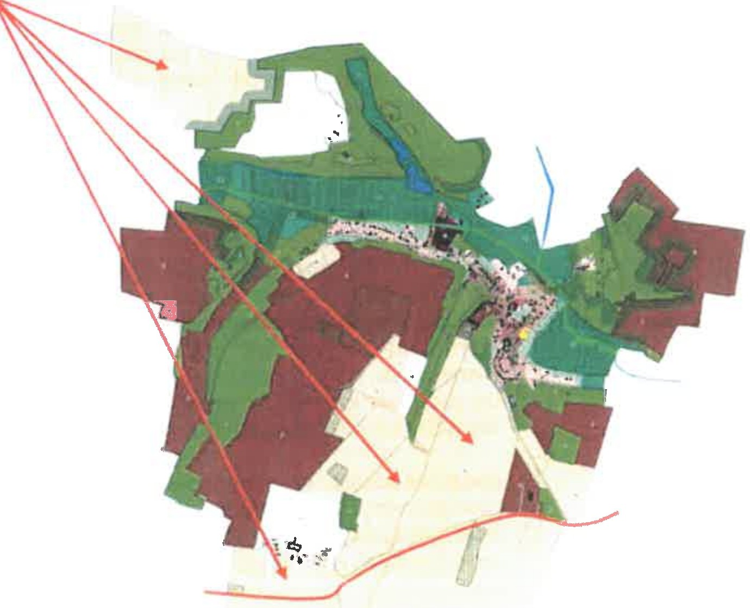  En ce qui concerne la délimitation des zones « A » et « N », la Chambre d'agriculture considère qu'elle n'est pas toujours cohérente avec l'usage des sols actuel. A ce titre, les parcelles valorisées par l'agriculture doivent être classées en zone « A » plutôt qu'en zone « N » pour assurer la pérennité et le développement de l'agriculture sur ces secteurs de la commune.  En ce qui concerne le zonage, je constate l'extension de l'urbanisation sur le hameau de Mézières, sur des parcelles voisines d'un bâtiment agricole d'élevage en activité. Cette extension de l'urbanisation se ferait au détriment de l'activit é économique agricole présente sur ce secteur. En effet, j'attire votre attention sur le fait que cette proximité peut potentiellement être à l'origine d'une gêne réciproque entre les futures habitations et l'exploitation agricole en place  Plusieurs alignements d'arbres « à protéger et à mettre en valeur » ont été identifiés sur le document graphique du PLU. Or, il s'avère que ces alignements d'arbres n'existent pas sur le terrain. Il convient de supprimer ces éléments sur la carte.  De même, sur le document graphique est identifié un boisement qui n'existe pas, Il s'agit d'une parcelle agricole exploitée. Il convient de supprimer cette trame sur la carte.  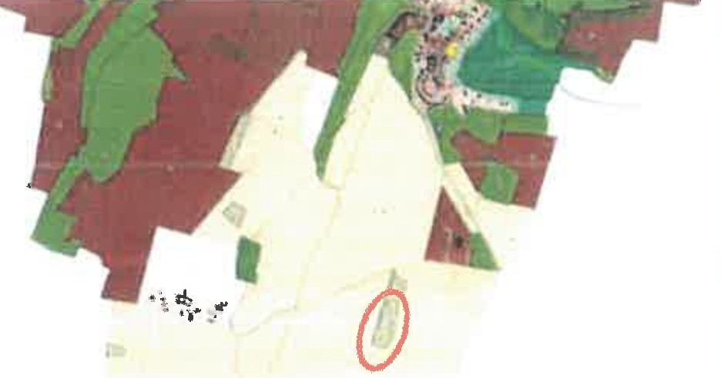  En ce qui concerne le règlement écrit de la zone agricole, les modifications suivantes doivent être apportées :  A l'article 6.1, les marges de retrait imposées aux constructions par rapport aux voies et emprises publiques ou privées sont trop importantes et peuvent être réduites.  De même, à l'article 7.1, les marges de retrait imposées aux  constructions agricoles par rapport aux limites séparatives peuvent être réduites ou ne pas être réglementées.  Aux articles 10.2 et 10.3, concernant la hauteur des bâtiments agricoles, la distinction entre les secteurs « A » et « Aa » n'est pas pertinente. En zone agricole, une hauteur minimale de 12 m au faitage doit être autorisée et une hauteur plus importante pourrait être autorisée, par exemple, en cas de nécessité technique motivée et sous réserve d'un impact visuel acceptable.  A l'article 11.2, Il n'est pas opportun de règlementer les clôtures à usage agricole dont le choix est imposé par leur fonction (ronce artificielle pour les bovins, ruban électrique pour les équidés, grillage à mouton, etc.) et pour lesquelles le code de l'urbanisme ne prévoit aucune formalité particulière {article R. 421-2 g du code de l'Urbanisme). Seules devraient être fixées des règles relatives aux clôtures protégeant des bâtiments, qui, elles ont leur place dans le règlement de la zone A.  A l'article 13.1, concernant les plantations, j'attire votre attention sur le fait que ces dispositions ne sont pas adaptées à l'activité agricole qui a besoin d'espace à proximité immédiate des bâtiments, notamment pour la circulation des engins agricoles.
Avis du Conseil Régional du 18/11/2019  Région Ile de France | Observations et analyse technique des services de la Région Île-de-France sur le projet de plan local d'urbanisme de la commune de Vallangoujard (95)  Population municipale (2016) 620 habitants  Superficie : 757,20 ha  Emploi (2013) : 109  Parc de logements (2013) : 261  Les réflexions menées autour de la densification du village sont intéressantes : l'un des objectifs du projet de PLU a été d'anticiper les divisions parcellaires portées par la démarche BIMBY, de choisir des secteurs propices à ces divisions et d'écarter d'autres secteurs n'ayant pas vocation à être densifiés.  Toutefois, il conviendrait de s'interroger sur le devenir de l'ancien site industriel des Salaisons, localisé au centre du village et pour lequel le projet de PLU évoque la possibilité d'y réaliser des logements. En effet, ce projet de reconversion du site n'est ni expliqué, ni détaillé alors même qu'au regard de sa superficie il impactera le devenir du village.
Chambre de commerce et d’industrie  département du Val d’Oise | Avis favorable  Une plaquette d’information est jointe concernant une partie des prestations du CCID Val d’Oise
RTE  Réseau de Transport et d’Electricité | Aucune observation  Sur le territoire couvert par le document d’urbanisme, RTE n’exploite pas d’ouvrage à haute tension existant ou projeté à court terme.

III-ORGANISATION ET DEROULEMENT DE L’ENQUETE

III-1 Désignation du Commissaire-enquêteur
Monsieur le Président du Tribunal Administratif de CERGY-PONTOISE, par décision n° E20000026/95 en date du 25/06/2020, a désigné M. Michel CHEVAL en qualité de Commissaire-enquêteur
(annexe 3).

III-2 Préparation et organisation de l’enquête
L’organisation de l’enquête a fait l’objet de nombreux échanges, notamment par courriels et de plusieurs réunions avec le Maire et la Secrétaire de mairie que ce soit pour la complétude du dossier ou pour l’organisation de l’enquête unique. Ces nombreux rapprochements étaient d’autant plus justifiés et nécessaires que cette enquête est intervenue 37 ans après une précédente enquête qui a eu lieu en 1983 pour l’élaboration du POS, aucune modification du document d’urbanisme communal qui aurait justifiée une enquête n’ayant eu lieu depuis.
Une variante de planification du déroulement de l’enquête a été adressée par le commissaire enquêteur à la ville de Vallangoujard avant la première réunion. Cette variante validée lors de la réunion pour une enquête devant commencer début septembre a ensuite été modifiée à la demande du Maire en vue de décaler l’enquête à fin septembre
Afin de prendre connaissance de la version papier du dossier et d’arrêter rapidement les modalités pratiques concernant le déroulement de l’enquête, une première réunion s’est donc déroulée le
03/07 2020 dans les locaux de la mairie en présence de Monsieur Giroud, maire de la commune et de Madame Dutarte, secrétaire de mairie.
Cette réunion a donné lieu à une présentation des caractéristiques du projet, elle a permis de définir la constitution du dossier d’enquête et de constater l’absence du dossier dédié au projet de Périmètre Délimité des Abords (PDA). Elle a permis d’arrêter les diverses dates importantes de l’enquête et de définir les conditions de réception du public notamment en fonction de l’épidémie de la Covid 19 et de fixer une date de prochaine réunion destinée à la visite du village.
La population de Vallangoujard n’ayant pas connu d’enquête publique depuis près de 40 ans, l’intérêt de délivrer une information spécifique au-delà des seules obligations règlementaires qui relèvent du code de l’environnement (journaux et affichage sur les lieux) a été largement discuté.
Le Maire a proposé et retenu de délivrer une information spécifique concernant l’enquête via « la lettre municipale » qui est le moyen de communication constant en vigueur dans la commune.
En vue d’une bonne participation à l’enquête, l’importance de cette dernière phase (enquête publique) avant validation du PLU notamment sera rappelé. Un extrait de l’arrêté d’ouverture d’enquête sera joint à l’information en vue de rappeler les diverses modalités d’expression possibles ainsi que les dates des permanences.
Concernant le dossier, le commissaire enquêteur a souhaité faire quelques remarques et suggestions concernant l’opportunité de:
- Reformuler le titre du dossier d’enquête unique afin de correspondre à la procédure soit :
Révision générale du POS valant élaboration du PLU et périmètre délimité des abords des
monuments historiques classés sur la commune
- Conserver le dossier PLU et ajouter un dossier PDA
Nota: Suivant divers échanges avec le maire et le service Udap du Val d’Oise, le dossier PDA a pu être constitué et présenté dans les 10 jours qui ont suivis la réunion du 03/07/2020.
- Joindre une notice explicative synthétique en vue de faciliter l’appropriation des projets par le public compte tenu de l’importance du dossier PLU comprenant un rapport de présentation dense (2 tomes de 139 et 188 pages) et de l’absence de résumé non technique (RNT)
Le commissaire enquêteur a adressé par courriel au maire et à la secrétaire de mairie, un compte rendu de la réunion du 03/07/2020 accompagné du planning de l’enquête mis à jour (annexe 4)
Une seconde rencontre avec le maire a eu lieu le 21/07/2020 et une visite complète du village a été effectuée ce même jour.
Suivant divers échanges concernant un éventuel report de l’enquête unique et de la demande du maire de décaler le début de l’enquête pour raisons matérielles au 28/09/2020, le commissaire enquêteur a adressé un nouveau planning (annexe 5) le 03/08/2020.
Le maire a adressé le projet d’arrêté d’ouverture d’enquête le 18/08/2020. Après prise en compte de quelques suggestions, l’Arrêté définitif du 25/08/2020 (annexe 6) visé par la préfecture en date du 31/08/2020 a été transmis le 07/09/2020.
Une autre rencontre a eu lieu le 11/09/2020 avec Monsieur Giroud, maire de Vallangoujard et Madame Dutarte, secrétaire de mairie afin d’effectuer un point complet sur le dossier avant le début de l’enquête ainsi que sur les modalités d’affichage sur les lieux qui devait débuter le lendemain (12/09/2020).
Une dernière rencontre précédent le début de l’enquête a eu lieu avec Madame Dutarte le 25/09/2020.
L’enquête publique s’est déroulée du 28 septembre 2020 au 03 novembre 2020 inclus.
L’enquête a été organisée dans le souci de permettre la plus large participation possible du public à l’enquête. La durée d’enquête a ainsi été de 37 jours comprenant une période de 2 semaines de congés scolaires de la Toussaint (17/10/2020 au 01/11/2020). 6 permanences qui se sont tenues à la mairie principale.
Malgré une affluence constante du public lors des permanences, il a uniquement été nécessaire d’étendre légèrement le créneau horaire de la dernière permanence.
- lundi 28/09/2020 – 15h00 -18h00 (ouverture de l’enquête à10h00)
- samedi 03/10/2020 – 9h00 -12h00
- vendredi 09/10/2020 – 16h30 -19h30
- samedi 17/10/2020 – 9h00 -12h00
- jeudi 22/10/2020 – 15h00 -18h00
- mardi 03/11/2020 – 16h30-20h00 (clôture de l’enquête à 20h00 au lieu de 19h30)

Des documents en rapport avec l’enquête ont été obtenus préalablement à la tenue de la première permanence :
- copie de l’arrêté prescrivant l’ouverture de l’enquête et de l‘avis au public
- copie des avis des personnes publiques associées auxquelles le projet de révision du POS valant PLU a été notifié.
- les réunions avec les personnes publiques associées se sont déroulées le 23/11/2015 et 20/07/2016 selon le bilan de concertation qui en fait état (voir chapitre IV ci-après), ces réunions n’ont pas fait l’objet de compte-rendus.
III-3 Déroulement de l’enquête

III-3-1 les mesures de publicité et conditions d’accueil du public
La municipalité a assuré partiellement la publicité de l’arrêté d’ouverture de l’enquête.
Publications dans deux journaux :
La première publication s’est déroulée conformément à l’article R123.11 du code de l’environnement, soit dans les 15 jours qui précédé l’ouverture de l’enquête :
Dans « Le Parisien », du 14 septembre 2020 et « La Gazette du Val d’Oise » du 16 septembre 2020 suivant l’attestation de parution concernant le Parisien (annexe 7) et une copie de l’annonce concernant la Gazette (annexe 8)
La seconde publication ne s’est pas déroulée en totalité suivant les textes qui précisent qu’elle doit avoir lieu durant la 1ère semaine de l’enquête :
Dans « Le Parisien » du 20 octobre 2020 et « La Gazette du Val d’Oise » du 30 septembre 2020 suivant l’attestation de parution concernant le Parisien (annexe 7) et une copie de l’annonce concernant la Gazette (annexe 8)
Publication dématérialisée :
L’arrêté d’ouverture d’enquête ainsi que le dossier complet a été publié sur le site internet dédié du projet : plu-vallangoujard@enquetepublique.net

Affichage sur les lieux :
L’affichage de l’arrêté a été réalisé 15 jours avant le début de l’enquête et pendant toute sa durée dans le panneau municipal situé à l’entrée de la mairie.
En dehors de l’affichage ci-dessus, des affiches jaunes au format A2 ont seulement été constatés à quelques rares endroits de la commune, aucune n’a concerné les lieux structurants du projet comme les OAP et certaines ont disparu au cours de la première semaine. Elles n’ont pas été renouvelées durant l’enquête malgré plusieurs relances.
Publicité complémentaire :
Préalablement au déroulement de l’enquête, la municipalité a distribué dans les boîtes aux lettres des habitants la lettre municipale n°67 (annexe 9) concernant les projets de révision du POS valant PLU et du périmètre délimité des abords des monuments historiques de la commune telle qu’elle avait été prévue lors des réunions d’organisation de l’enquête.
Constats des affichages :
Il y a eu un seul constat d’affichage (annexe 10) envoyé par la municipalité mais sans communication de rapport photographique permettant de le certifier. Le commissaire enquêteur a par ailleurs constaté, à l’occasion des permanences et des diverses réunions, un manque d’affichage durant toute la durée de l’enquête, situation qui a fait l’objet de plusieurs signalements.
Conditions d’accueil du public :
Les permanences ont été organisées, aux dates précitées, dans la salle du conseil municipal située au ré de chaussée de la mairie principale présentant de bonnes conditions concernant l’accueil mais non idéales au regard de la confidentialité sachant que de nombreuses personnes étaient présentes en même temps dans cette même salle lors des permanences.
En dehors des permanences, le dossier d’enquête a été tenu à la disposition du public dans la salle du conseil municipal.
Appréciation générale concernant les mesures de publicité et l’accueil du public:
Les différentes mesures prises conduisent à conclure que l’enquête unique a fait l’objet d’une information légale du public en partie non conforme avec les textes règlementaires (seconde parution dans le parisien durant la quatrième semaine d’enquête au lieu de la première, rares affichages sur les lieux et absence de renouvellement, constat d’affichage sans rapport photographique).
L’information légale a donc été peu satisfaisante et dans ces conditions, seule la mise en œuvre de la publicité complémentaire via la lettre municipale n° 67 a permis de délivrer une information efficace comme le public a pu le confirmer à l’occasion des permanences. La publicité complémentaire concernant cette enquête à ainsi largement et nécessairement suppléée la publicité légale.
Les conditions d’accueil et d’entretiens avec le public se sont globalement déroulées dans de bonnes conditions même si des personnes ont du renoncer momentanément à déposer une contribution sur le registre en raison de l’attente et de l’absence de confidentialité.
Néanmoins, les contributions qui ont été apportées par les Vallangourjardois démontrent globalement que la publicité mise en œuvre pour cette enquête unique, a parmi les points essentiels permis une bonne participation du public.

III-3-2 Les divers échanges et demandes durant l’enquête
Le commissaire-enquêteur a pu s’entretenir et échanger de vive voix ainsi que par de nombreux courriers électroniques, avec Monsieur Giroud, maire de Vallangoujard et Mme Dutarte, secrétaire de mairie. Ils ont été les principaux interlocuteurs dans le cadre de la présente enquête.
Quelques échanges ont également eu lieu avec Monsieur Vaillant, premier adjoint au maire.
Les échanges et entretiens ont été nombreux, constructifs et nécessaires, ils ont permis au soussigné d’obtenir des explications et précisions utiles concernant notamment les documents consultables depuis le site internet de la municipalité.
Au cours d’une permanence, le public a émis des observations qui ont permis de mettre en évidence l’existence d’un plan de zonage daté d’octobre 2017 sur le site internet de la municipalité qui a au moins été disponible jusqu’au 14/09/2020, soit 15 jours seulement avant le début de l’enquête
En fonction de différences notables constatées entre un document qui a été téléchargé peu avant le début de l’enquête et le règlement graphique du dossier d’enquête ainsi qu’en raison d’une incompréhension et pour éviter un éventuel climat de défiance de la part du public, il a été nécessaire d’échanger avec le maire ainsi qu’avec le premier adjoint sur le sujet.
Finalement, il a pu être confirmé que le plan de 2017 n’est qu’une version du zonage qui n’a pas été reprise intégralement dans le plan de zonage qui a été arrêté le 02/07/2019 par le conseil municipal et qui figure dans le dossier d’enquête

III-3-3 Les éléments complémentaires recueillis au cours de l’enquête
En fonction du dossier d’enquête et en vue de pouvoir préciser et apprécier l’ensemble des enjeux liées à l’enquête publique unique, les diverses informations et éléments complémentaires qui suivent ont pu être obtenus suivant les moyens usuels (réunions, courriels et informations téléphoniques), ils se sont révélés utiles.

- Concernant le projet de révision du POS valant PLU
Le parc Naturel Régional du Vexin français (PNR)
En fonction des éléments du dossier et de l’analyse qui en a été faite (voir le chapitre II-2) ainsi que des premières observations du public, le commissaire enquêteur a souhaité se rapprocher de la DDT95 et du PNR durant l’enquête en vue d’apporter certains éclairages.
Une réunion avec le PNR a pu avoir lieu le 19/10/2020 avec Monsieur Dillenseger, chargé de mission Urbanisme qui a permis d’échanger sur de nombreux sujets dont ceux-ci-après:
- Plan de la charte
Le plan de la charte du PNR du Vexin français classé le 30 juillet 2008 qui fait référence est à l’échelle au 1/50000e.
Si les limites des zones sont difficilement lisibles au 1/50000e c’est à cette échelle que la compatibilité entre le PLU et la charte doivent être analysées, ce qui est d’ailleurs l’enjeu d’un plan de référence de ne pas d’être difficilement interprétable à la parcelle.
Ainsi, le plan de référence du PNR s’examine dans un rapport de compatibilité et non dans un rapport de conformité.

- La fin de validité de la charte actuelle prévue en 2019 est prolongée jusqu’en 2022, date au-delà de laquelle une nouvelle charte devrait être arrêtée.

- Localisation des demandes du PNR
L’OAP souhaitée le long de la rue de Pontoise correspond à un nouveau secteur UB anciennement classée en NAa et UH dans le POS
Localisation du secteur de développement présenté dans le PADD qu’il convient de rectifier

- Concernant le projet de PDA
Précision concernant le Périmètre Délimité des Abords (PDA)
Le propriétaire des terrains concernés par les vestiges gallo-romain a signalé dans le cadre de la consultation suivant une réunion en date du 08/10/2020 que le second site gallo romain situé à l’est de celui intégré dans la proposition de PDA de l’ABF faisait également partie de la commune de Vallangoujard.
Suivant des échanges de mails entre le 9 et 12/10/2020, l’ABF a confirmé que le second site était bien situé à la fois sur les communes de Vallangoujard et d’Epiais-Rhus (lieudit « la vallée de Cresnes ») - parcelle Y84 sur Vallangoujard.
L’ABF a indiqué que ces vestiges gallo-romains qui sont également enfouis n’ont pas été inclus dans le PDA en raison de son contexte rural

III-3-4 Les contacts divers à l’issue de l’enquête
Le PV de synthèse des observations et des éléments recueillis durant l’enquête qui fait l’objet du chapitre V du présent rapport d’enquête a été transmis le 13 novembre 2020 (annexe 11) et a donné lieu à une réunion le même jour à laquelle a participé Monsieur Giroud, maire de Vallangoujard ainsi que Monsieur Barreaux, maire adjoint délégué à l’urbanisme

Lors de la réunion, la municipalité a sollicité un délai supplémentaire d’environ une semaine afin de pouvoir associer à l’établissement des réponses au PV de synthèse, les membres du conseil municipal et ceux de la commission PLU dans une période perturbée en raison du confinement de la population lié au contexte sanitaire de novembre 2020 en Ile de France.
Conformément à l’information de ce décalage délivrée au Tribunal Administratif de Cergy Pontoise, la date de remise du mémoire en réponse par la ville de Vallangoujard a été fixée au 04/12/2020.
Les réponses de la municipalité (annexe 12) ont été adressées par courriel le 04/12/2020 suivant lesquelles le commissaire enquêteur a proposé par courriel du 05/12/2020 de bien vouloir apporter divers éclaircissements et précisions.
Le mémoire en réponse au PV de synthèse des observations et des éléments recueillis durant l’enquête fait également l’objet du chapitre V du rapport.

IV- CONCERTATION PREALABLE
a) Avec la population
Suivant la délibération du conseil municipal du 2 juillet 2019 concernant l’arrêt du projet du PLU dont le bilan de la concertation est une pièce annexée, la concertation a été mise en œuvre conformément aux modalités qui avaient été fixées dans la délibération du 13 septembre 2005 (engagement des études et de la concertation).

En application de ladite délibération du 13 septembre 2005 et conformément à l’article L 300-2 du Code de l’Urbanisme, la procédure de concertation a été menée tout au long de la démarche d’élaboration du Plan Local d'Urbanisme du 28/11/2014 au 17/10/2016.
La commune de Vallangoujard, a été en 2013, lauréate de l’appel à projet AEU-BIMBY (Approche Environnementale de l’Urbanisme – Build In My Back Yard) permettant à une commune de bénéficier d’un accompagnement pour définir des enjeux stratégiques de développement durable en associant largement la population.
- Objectif de la démarche:
  - d’améliorer le cadre de vie dans une perspective Climat – Energie ;
  - de promouvoir une qualité urbaine durable ;
  - d’impliquer les habitants à la démarche ;
  - de rendre intelligible et plus concret le développement durable ;
  - d’identifier des enjeux et opportunités de manière globale et transversale.
- Pour atteindre ces objectifs, les démarches du PLU + consistent à :
  - organiser des animations avec les habitants afin de les sensibiliser et de les intégrer au processus de décision,
  - aider à l’appropriation des enjeux communaux par l’ensemble des acteurs.
Une étude des potentiels de densification a été faite avec la démarche BIMBY via des entretiens individuels avec les habitants et des ateliers participatifs à l’échelle des 6 conseils de quartier.
Les ateliers
- Le 8 et 9 juin 2015 : Deux journées de travail pour l’élaboration du PADD :
  - 3 tables rondes thématiques : la nature dans le village, mobilités alternatives et habitat durable
  - Proposition d’orientations et d’objectifs pour l’écriture du PADD sur les thématiques Nature en ville et Mobilités alternatives, discutées en séance
- Le 22 juin 2015 :
  - Restitution écrite des tables rondes (synthèse des échanges)
  - Restitution écrite de l’apport de l’AEU pour l’écriture du PADD

Les réunions publiques:
- 19/09/2013 : réunion publique d’échanges entre les élus, le PNR, le bureau d’études et la population sur l’élaboration du PLU (présentation de la démarche PLU+ et des objectifs du PLU)
- 23/11/2015 : réunion publique pour présentation par le Maire et le bureau d’études de la traduction règlementaire du projet de PLU. La réunion a rassemblé une dizaine de personnes.
Le registre de concertation:
Pendant la durée des études un registre un registre de concertation a été mis à disposition du public sur lequel 3 remarques ont été portées

b) Avec les personnes publiques associées (réunions d’examen conjoint)
La concertation avec les Personnes Publiques Associées (PPA) s’est déroulée suivant 2 réunions:
Le 23/11/2015: Présentation du PADD
- Rappel des enjeux
- Hypothèses de développement de 100 nouveaux habitants à l’horizon 2025 soit 750 habitants et une cinquantaine de logements
- Présentation du PADD suivant 3 axes :
- Axe 1 : Affirmer une ruralité vivante à travers des projets exemplaires pour l’accueil de nouveaux habitants
- Axe 2 : Affirmer une ruralité vivante à travers le développement de la vie économique et de la vie locale
- Axe 3 : Affirmer une ruralité vivante à travers la protection et la valorisation du patrimoine naturel, paysager et architectural
Le 20/07/2016: Présentation du projet avant arrêt du projet
L’objectif de cette réunion était de présenter le projet de « PLU + » de la commune de Vallangoujard. Un rappel des hypothèses de développement a été fait avant que le PADD ne soit présenté. La réunion a permis de présenter les pièces réglementaires du PLU : les OAP, le zonage et le règlement.
Remarque du commissaire enquêteur :
Les réunions d’examen conjoint avec les PPA n’ont pas fait l’objet de compte rendus en tant que tel.

V- PRESENTATION ET SYNTHESE DE LA PARTICIPATION DU PUBLIC
Comme indiqué et précisé dans le PV de synthèse remis le 13/11/2020 au Maire de Vallangoujard et Monsieur Barreaux, maire adjoint délégué à l’urbanisme, l’enquête a été marquée par une forte présence des habitants à toutes les permanences et en particulier lors de la dernière, les personnes qui se sont déplacées ont toutes montrées un vif intérêt à une enquête unique qui les concerne directement.
Les entretiens avec les Vallangourjardois durant les permanences ont été riches et particulièrement ciblés, ils ont pour une grande majorité portés sur des préoccupations qui concernent le projet de PLU :
- devenir du hameau de Mézières ainsi que la destination partielle des sols en zone Nj de nombreuses parcelles de terrain.
- contraintes professionnelles liées à la localisation d’exploitations agricoles dans des zones autres qu’en zone A.
- les propriétaires des terrains concernés par l’OAP n° 1 de la ferme du bourg ont précisé leur intention au regard de la programmation prévue au projet.
La plupart des personnes qui sont venus s’entretenir avec le commissaire enquêteur ont également déposé des observations et propositions dans les registres d’enquête mis à disposition.
- 19 contributions manuscrites ont été rédigées sur le registre qui était à disposition au siège de l’enquête.
- 23 contributions prises en compte sur les 31 contributions déposées sur le registre dématérialisé. Parmi les 8 qui ne sont ni comptabilisées ni examinées, 2 ne concernant pas le projet ont été modérées et 6 autres ont été déposées 2 fois.
- 1 contribution a été transmise par courriel adressée à la municipalité
Deux contributions concernent à la fois le projet de PLU et le projet de PDA
Sur les 43 contributions, aucune contribution ne révèle un avis défavorable aux 2 projets, elles font l’objet essentiellement de propositions qui concernent les hèmes qui ont été clairement identifiés dans le PV de synthèse.
Les contributions s’avèrent particulièrement motivées notamment pour celles qui ont été déposées au titre d’éléments complémentaires et auxquelles sont jointes diverses pièces. Les contributions ont été portées sur 45 pages environ sans compter plusieurs documents annexés, elles sont résumées ci-dessous au cas par cas sur 17 pages de manière à ce que les Vallangourjardois puissent retrouver les différents objets de leurs écrits, elles prennent en compte toutes les propositions qui ont été émises.
Avertissement concernant le résumé des observations
Afin d’appréhender le contexte des contributions il a souvent été nécessaire de les localiser sur le plan de zonage du projet. Le document graphique sur lequel le réseau viaire n’est pratiquement pas lisible a conduit parfois à faire des recherches pour pouvoir les situer. Aussi pour faciliter la compréhension du lecteur certaines contributions sont localisées puis zoomées.

Registre d’Observations (version papier):
19 contributions (n° 1a à 19a)
Contribution n°1a de Madame Estelle Martin (déposée lors de la permanence du 28/09/20):
La contribution concerne le hameau de Mézières. Les 3 parcelles (repérées sur l’ancien POS n°141, 101b et 145) sont actuellement en friche et elles n’ont jamais été cultivées par le passé.
Il est précisé que sans trop urbaniser le hameau il y a cependant lieu d’y permettre au minimum l’accès à l’habitation individuelle.
Contribution n°2a de Madame Patricia Martin (déposée lors de la permanence du 28/09/20):
La contribution concerne la rédaction des articles du règlement concernant le hameau de Mézières.
Article UB7 :
La rédaction est peu claire, on ne sait pas si les constructions peuvent être implantées sur une limite latérale ou si les marges d’isolement s’imposent. L’esprit de la zone serait d’imposer des marges d’isolement.
Article UB6 :
La rédaction de l’article n’interdit pas les constructions en drapeau. Ne serait-il pas judicieux d’instaurer une bande de constructibilité notamment à Mézières ou les constructions ne sont pas raccordées au réseau d’assainissement collectif ?
Il n’est pas souhaitable de multiplier les constructions sur une même parcelle.
Contribution n°3a de Monsieur Dany Bridoux (déposée lors de la permanence du 28/09/20):
Demande que la parcelle n° 51 qui longe la rue de Marines en sortie de village passe en zone UB dans le prolongement de la partie urbaine actuelle compte tenu qu’elle n’a jamais été cultivée et en vue d’y réaliser un projet de construction.
Contribution n°4a de Mme et Mr Marty Lionel (déposée lors de la permanence du 03/10/20):
Elle concerne une parcelle située au droit du 31 rue de marines.
Suivant consultation du document graphique, la présence dans leur terrain de talus et d’alignements d’arbres à protéger et à mettre en valeur les interpelle au regard d’éventuelles contraintes qui pourraient en résulter. Ils reviendront pour exprimer leurs questions et observations sur le registre.
Contribution n°5a de Mme et Mr Vaillant Alain et de ses deux enfants (déposée lors de la permanence du 03/10/20):
Elle porte sur l’urbanisation du hameau de Mézières.
Suivant consultation de divers documents en vue d’appréhender et d’échanger sur la teneur du projet dans le hameau ils ont formulé quelques observations. Ils rédigeront ultérieurement une contribution portant sur son devenir.
Contribution n°6a de Mme et Mr Depelchin Eric (déposée lors de la permanence du 03/10/20):
A la lecture du règlement et du document graphique, il n’est pas autorisé la construction d’annexe ou abri de jardin > 5m2 sur les zones N alors que cela est possible en zone Nj. Dans ces conditions serait t’il possible de passer les fonds de jardin prévues en N (qui sont situés dans le prolongement des zones UA) en zone Nj ?
Suivant le document graphique, il est à noter que la plupart des fonds de jardin sur le reste de la commune sont situés en zone Nj et parfois même dans les parties boisées.
Contribution n°7a de Mme et Mr Gonzalès Moure Manuel (déposée lors de la permanence du 09/10/20):
La propriété située au n°1 rue du moulin est pourvue d’accès au n°66 rue de marines et au n°5 rue du Moulin. La parcelle n°311 possède une ouverture directe au n°5 rue du Moulin de 8 m de largeur environ. IAD1l est souhaitable que la parcelle soit classée en zone UB1 au lieu de Nj en vue de permettre une continuité urbaine qui pourrait concerner également les parcelles adjacentes n° 120 et 198.
Contribution n°8a de Mr et Mme Corbet (déposée lors de la permanence du 09/10/20):
Le plan de zonage du projet de PLU classe leur parcelle AD 26 en zone N qui était en UH dans le POS.
De même, cette parcelle qui était en dehors du périmètre de protection de l’église de Vallangoujard serait située dans l’aire du projet de PDA.
Ils précisent qu’il n’y a pas de covisibilité avec l’église depuis cette parcelle qui est située en agglomération et dans le prolongement de maisons dans la rue de l’école (Labbeville).
Ils souhaitent que la parcelle soit classée en zone urbaine comme cela était dans le POS soit en UB1 et en dehors du périmètre délimité des abords de l’église.
Ils feront connaître ultérieurement des remarques complémentaires de manière dématérialisée.

Contribution n°9a de Mme Decis (déposée lors d’un RV particulier en date du 10/10/20):
Madame Decis est en possession d’un plan de zonage téléchargé le 14/09/2020 (il porte la date d’octobre 2017) sur le site de la mairie et qui ne correspond pas en totalité à celui du dossier d’enquête. Elle s’étonne d’une différence qui se situe non loin du garage de Sausseron vers la commune d’Abbeville et qui concerne une zone AU qui ne figure pas au plan soumis à enquête.
Extrait de plan communiqué
(suivant téléchargement du 14/09/20 sur le site de la mairie)
Elle précise que suivant un récent entretien avec la municipalité, le plan téléchargé (zone jaune AU) faisait bien partie du projet urbain de la commune bien que la dite zone soit marécageuse et concernée par une ancienne décharge.
Au-delà du signalement ci-dessus, la demande concerne Les parcelles n° 160, 161, 146 et 147 situées au nord de la zone urbaine pour lesquelles un changement de zonage de N à UB1 est souhaité dans le prolongement de la partie urbaine constituée qui correspond au projet d’extension dans ce secteur conformément au développement de l’habitat qui est prévu par la municipalité sur la route de Pontoise.
Contribution n°10a de Mme Quainon (déposée lors de la permanence du 17/10/20):
Le plan de zonage du projet n’est pas lisible
Dans le projet de 2017, le marais de la Morteau était constructible (ancienne décharge) qu’en est-il ?
Dans le PADD en pages 7 et 8, il est indiqué que le secteur représenté en violet « est destiné à accueillir la nouvelle population par la densification du tissu urbain existant » alors qu’il se situe sur un marais remblayé !?
Que devient la construction sans permis de construire du garage de Sausseron et de l’utilisation d’une cabine de peinture hors norme qui rend le quartier irrespirable ?
Il s’agit d’activités polluantes interdites qui mettent en cause la qualité de l’environnement selon l’article UB12 du règlement.
Pourquoi réduire à 20% les emprises possibles des constructions dans le secteur UB1 de la Morteau contrairement à la densification prônée par l’état ?
Ce pourcentage devrait plutôt augmenter, aussi je demande que le pourcentage reste à 30%
Contribution n°11a de Mr Clément Vaillant (déposée lors de la permanence du 17/10/20):
Dans le PLU arrêté, le hameau de Mézières est traité de manière totalement déconnectée.
Les modifications de zonages proposées semblent servir des intérêts particuliers au détriment de l’intérêt général. Il est étonnant que les règles appliquées à ce hameau ne soient pas les mêmes que celles du centre bourg.
Selon le tome 2 du rapport de présentation (p 69) les parcelles Y 143, Y 189 et Y 162 repérées par le chiffre (1) sont présentées comme des exceptions qui justifient leur passage en zone UB1.
Le caractère exceptionnel ne se justifie pas mis à part que ces parcelles ont été ou font l’objet d’intérêts cités plus haut. Pourquoi passer la parcelle Y 162 en UB1 alors qu’elle est seule et non bâti ?
Les 3 parcelles situées en zone NC de l’ancien POS ne sont pas des exceptions. Le classement en zone UB 1 est incohérent comme cela a été relevé par la DDT 95 et la CDPENAF notamment.
Il y a lieu de remettre en cohérence le zonage du hameau de Mézières :
- en ne régularisant que les parcelles bâties
- ou en intégrant également en UB 1 les parcelles Y 141 et Y 202 qui ne correspondent pas à la zone Aa du PLU.
Les parcelles correspondent à des terrains enherbés sans vocation agricole (elles non jamais été cultivées et exploitées)
La parcelle Y 202 bénéficie d’un alignement à la rue de plus de 50 m et est située en plein cœur du hameau, ce qui constitue une véritable dent creuse. Il serait donc incohérent de classer la parcelle Y 162 en UB1 si la parcelle Y 202 reste en zone Aa.
Le futur PLU doit donc nécessairement traiter de la même manière l’ensemble du territoire sans dissocier certains secteurs notamment le hameau de Mézières.

Contribution n°12a de Mr Giroud - maire de la commune
Au nom de la commune, la proposition consiste à déclasser un terrain constructible qui est prévu en UB dans le projet compte tenu qu’il s’agit d’un espace public servant d’aire de jeux, il est situé au bout de la rue Saint Omer
Localisation du terrain
Contribution n°13a de Mr Giroud - maire de la commune
Au nom de la commune, la proposition consiste à reclasser les parcelles de terrains AB 272 et AB 275 de l’ancien camping municipal en zone constructible, qui sont prévues en zone N suivant le projet sachant qu’elles sont situées dans la lisière de 50 m de l’EBC. Les raisons sont que ces lieux qui ont été durablement artificialisés ne pourront pas revenir à l’état naturel et que les terrassements et la viabilisation portent le risque d’installations non autorisées.
Aussi, l’arbitrage négatif rendu lors de l’étude du PLU devra être reconsidéré.
Localisation des parcelles AB 272 et 275
Contribution n°14a de Mme Besset
La contribution concerne la parcelle de terrain AD 224 au 7 rue de Labbeville.
Il est proposé d’étendre la partie constructible de l’OAP n°1 concernant le renouvellement du hangar agricole afin que la parcelle puisse au moins partiellement en faire partie. La motivation est liée au besoin d’un bâtiment technique avec logement ainsi qu’un gite-studio et elle s’appuie sur le fait que dans l’ancien POS la parcelle était située en zone Na destinée à être urbanisée qui se retrouve déclassée selon le projet.
Contribution n°15a de Mme Quainon (déposée lors de la permanence du 03/11/20):
La présente contribution est une confirmation à la contribution n°10a du 17/10/20 concernant l’emprise au sol constructible qui passe de 30% dans l’ancien POS (zone UH) à 20% suivant le projet (zone UB1). Cette diminution pour laquelle il n’y a pas eu d’information est pénalisante et sans contre partie malgré les affirmations communiquées par la municipalité
Contribution n°16a de Mme et Mr Schmit Bernard (déposée lors de la permanence du 03/11/20):
La contribution concerne les parcelles de terrain AD 181 et AD 208 au 9 ter et 11 rue du Sausseron.
Situées dans l’ancien POS en zone UH, le passage pour parties en zone UB1 et Nj suivant le projet concernant lequel il est déplorable qu’aucune information n’ait été délivrée, aura pour conséquence de réduire de moitié la valeur du terrain et d’empêcher tout projet d’aménagement de notre part. Nous sommes absolument opposés à cette destination des sols par rapport à celle du POS qui aurait des conséquences négatives importantes pour nous et nos enfants.
Contribution n°17a de Mme Chartier Nathalie (déposée lors de la permanence du 03/11/20)
Réaffirmation de la participation à la démarche collective du hameau de Mézières pour rendre constructible les parcelles qui longent la route notamment la parcelle 199 (entrée des écuries) ;
La route étant étroite mais le domaine communal étant suffisamment grand, il est proposé de réaliser des places de parkings devant la parcelle 197, ce qui permettrait également de faciliter les croisements avec les gros engins agricoles.
Par ailleurs, il y a un désaccord concernant certains pourcentages d’emprises des constructions notamment ceux prévus à 20% alors qu’ils étaient dans certaines zones du centre bourg à 50% suivant l’ancien POS car il est plus judicieux d’y concentrer les habitations (densification) afin de conserver les alentours en zone naturelle ou agricole.
Contribution n°18a de Mr Demielder Sylvain (déposée lors de la permanence du 03/11/20)
Chemin de la Fourche
Concernant le projet de PLU :
La zone UB1 qui propose un pourcentage d’emprise de l’habitat de 20% est restrictif pour l’avenir en cas de projets d’extension, de véranda, et abris divers au regard des 30% de la zone UH dans l’ancien POS. Le reste en NJ est satisfaisant pour préserver le cadre.
Concernant le projet de PDA :
Etant concerné par le nouveau périmètre et donc des contraintes qui résultent de la proposition de fusion des 2 périmètres de 500m « vestiges gallo-romain/église », il serait plus judicieux de rassembler les 2 sites gallo-romains et garder celui de l’église, ce qui pourrait permettre de limiter l’impact sur les habitations.
Contribution n°19a de Mr Seban Jean Pierre (déposée lors de la permanence du 03/11/20)
Parcelle AD 215 au 5 ter rue du Sausseron.
Le passage de la zone UH dans le POS à la zone Nj du projet occasionnera une perte de 35% de la valeur foncière. Il doit bien y avoir une autre façon pour éviter les constructions en drapeau si c’est bien de cela que la commune veut éviter.
Nous aurions bien voulu être informés avant de ces conséquences.

Registre dématérialisé
Avertissement concernant les contributions 1 et 2 :
Les écrits qui ont été déposées sur le registre dématérialisé en date du 02/10/2020 et 09/10/2020
ne peuvent en aucun cas être considérées comme des contributions susceptibles de concerner les projets de PLU ou de PDA.
Il s’agit de textes relatifs à des publicités commerciales pouvant susciter la défiance de divers publics désireux de participer à l’enquête qui dans ces conditions pourraient renoncer à déposer des contributions à l’égard des 2 projets.
Les deux contributions ont été rendus inaccessibles le 12/10/2020 au titre de la loi n° 2004-575 du 21 juin 2004 pour la confiance dans l'économie numérique. Elles ont donc été signalées par la mention « Cette observation a été modérée ».
23 contributions n° 3b à 25b (numérotation indépendante à celle du registre papier situé au siège de l’enquête)
Contributions n°3b de Mme et Mr Marty Lionel (déposées le 14/10/2020)
Nota : La contribution n° 4 à laquelle 2 pièces sont jointes est identique à la n°3, ces 2 contributions ne comptent donc que pour une seule, la n°3
Cette contribution est déposée à la suite de la contribution n° 4a déposée sur le registre papier à la mairie lors de la permanence du 03/10/2020, elle concerne la parcelle du 29 rue de Marines.
Sur le site de la mairie le plan de zonage du PLU de Vallangoujard qualifiait la parcelle du 29 rue de Marines en zone Nj: zone naturelle (non constructible) sans mention de talus, ni d'alignement d'arbres (voir pièce jointe n°1).
Sur le dernier plan de zonage du projet de PLU la même parcelle est située en zone UB1 (zone urbaine) avec deux restrictions : un talus; à protéger et à mettre en valeur et un alignement d'arbres également à protéger et à mettre en valeur (voir pièce jointe n°2).
Ces deux restrictions (talus et alignement d'arbres) vont-elles compromettre et empêcher tout projet de construction de logements sur la parcelle du 29 rue de Marines à Vallangoujard tel que prévu dans le PLU (création de logements pour jeunes ménages) ?
Ces restrictions n'ont pas de raison d'être en raison des arguments qui suivent:
Concernant l’indication de talus :
Cette indication de talus sur les trois parcelles 27, 29 et 31 rue de Marines ne se justifie pas puisque les talus ne représentent pas de particularité au regard des autres talus du coteau (de la mairie jusqu'au bout du village). Aucun autre talus du village ne figure sur le dernier plan de zonage.
Concernant l’indication d'alignement d'arbres :
L’appellation « alignement d'arbres de la parcelle du 29 rue de marines » ne correspond pas à la réalité. Il reste trois arbres sur cet hypothétique alignement dont un atteint par la maladie est pratiquement mort.
A noter qu’à la demande de la mairie (été 2017), un certain nombre d'arbres en bas du terrain qui représentaient une menace ont été abattus
Extrait plan téléchargé sur le site de la mairie Extrait plan de zonage du projet
Contribution n°4b de Mme et Mr Corbet Gabriel (déposée le 15/10/2020)
Elle s’inscrit dans le prolongement de la contribution n° 4 déposée sur le registre papier à la mairie lors de la permanence du 09/10/2020. Pour rappel le plan de zonage du projet de PLU classe leur parcelle AD 26 en zone N qui était précédemment en UH dans le POS.
Originaires de Vallangoujard depuis deux générations, ils projettent d’y passer leur retraite. Ils souhaitent aussi pouvoir accueillir occasionnellement leur famille afin de conserver une attache dans le village des grands - parents & parents.
Il leur apparaît évident que la perte de valeur financière liée à une telle modification de classement de UH en zone N ne serait pas marginale.
3 Pièces sont jointes dont 1 pièce principale de 12 pages (qui regroupe les 2 autres pièces) :
- Concernant le zonage du PLU
Proposition : classer la parcelle AD26 en zone UB hors PDA
Rappel des dispositions légales et jurisprudentielles :
Est classée comme partie urbanisée d’une commune

Extrait POS zone UH Extrait projet PLU zone UB1

- Concernant le PDA
Contribution n°5b de Mr Vaillant clément (déposée le 17/10/2020)
Cette contribution est complémentaire à celle déposée lors de la permanence du 17/10/2020.
Une uniformisation du zonage graphique du Hameau de Mézières est incontournable:
1/ Soit permettre une urbanisation modérée des dernières dents creuses pour inciter à la construction de quelques nouveaux logements et favoriser le parcours résidentiel des vallangoujardois (Axe 1/ Orientation 2 du PADD)
2/ Soit bloquer toute extension du tissu urbain du Hameau et ne faire aucune exception comme le préconise la DDT95 et la CDPENAF dans leur avis PPA.
La situation dans la version arrêtée du PLU est insatisfaisante puisqu'elle entraîne un véritable conflit d'intérêt en rendant constructible certaines parcelles par exception et sans raison alors que d'autres parcelles restent inconstructibles alors qu'elles ont les mêmes caractéristiques.

Contribution n°6b de Mmes Guy Danièle / Claire et Mr Guy Jérôme (déposée le 18/10/2020)
Cette contribution a été déposée suite à un entretien à l’occasion de la permanence du 17/10/2020.
Nous contestons le passage en Zone Nj de notre parcelle 42 justifié par aucun élément étayé. Ce zonage est non conforme à nos échanges avec le cabinet d'architecte missionné par la mairie
Nous signalons que l'OAP proposé sur la Ferme du Bourg ne peut pas être maintenu car nous ne sommes pas vendeurs, comme indiqué à plusieurs reprises aux représentants de la mairie. Sauf erreur, cet élément semble être une condition nécessaire à la présentation d'une OAP.
Plusieurs document sont joints (1 note de 3 pages et 8 plans relatifs aux propositions de 2015) :
PLU – Sectorisation des parts : Contestation du changement de zonage de la parcelle 42
La parcelle 41 a fait l’objet d’une OAP de la part de la mairie. La mairie semble avoir décidé du devenir de nos biens en fonction de cet hypothétique programme détaillé dans l’OAP qui se traduirait, selon eux, par un passage de la parcelle 42 en Nj et l’achat de la parcelle 41. Ces affectations ont été réalisées sans nos accords.
Nous demandons que la parcelle 42 soit classée en zone UA, ce qui est conforme et compatible avec nos projets, avec l’historique de la propriété ainsi que la situation en centre du village. Ce zonage nous permet de conserver une souplesse quant à l’implantation des logements étant entendu que des jardons seront bien prévus autour des logements futurs. Le maintien en zone UA est conforme au plan évoqué avec les représentants de la mairie lors de nos échanges sur le PLU.
Contestation de l’OAP proposé sur nos parcelles privées
Bien que se voulant un outil de planification souple de mises en œuvre de projets d’aménagements, une OAP ne peut pas être une simple hypothèse.
Sa réalisation doit être certaine selon le guide juridique du ministère mis à disposition sur les OAP (https://www.cohesionterritoires.gouv.fr/sites/default/files/2019-12/Guide_juridique_Orientations_Amenagement_et_Programmation_plu_-_nov_2019.pdf). Les premières pages de présentation de l’OAP proposé pour la ferme du bourg en lui-même dérogent à
cette obligation, à savoir : « Il est probable que dans les 10 prochaines années, le bâtiment soit transformé et divisé en plusieurs logements comme de nombreuses fermes du Vexin. ».
De part son caractère incertain (qui repose sur l’hypothèse qu’un jour notre famille souhaiterait céder les parcelles), l’OAP proposé pour notre propriété (parcelles 41 et 42) ne saurait donc en aucun cas être maintenu. De même, la partie du PLU reprenant le détail de l’hypothétique « OAP Ferme du Bourg » c’est-à-dire l’intégralité de la section 6.2.2. de tome 2 du rapport de présentation doit être supprimée (compte tenu de l’argumentaire ci-dessus détaillé)
Nous sommes sensibles au devenir de la commune de Vallangoujard compte tenu de l’implantation historique de notre famille dans la commune, ainsi nous acquissions au principe de reconquête du paysage des corps de ferme et de leur bonne intégration paysagère. Nous étions plutôt en phase avec les propositions évoquées avec le cabinet BIMBY lors des premiers échanges sur le PLU. Nous souhaitons voir ces éléments retranscrits dans le PLU final. Ces échanges sur le PLU constituent aussi pour nous une opportunité de démarrer nos projets auxquels nous ne manquerons pas d’associer les élus locaux d’une part afin de valider les nécessaires aspects juridiques mais aussi afin de profiter de leurs expériences et conseils.
Contribution n°7b de Mr Brulfert Eric (déposée le 19/10/2020)
Cette contribution fait suite aux éléments communiqués lors de la permanence du 17/10/20.
La zone UX du zonage qui correspond aux « anciennes salaisons ».
Le règlement actuel permet uniquement le maintien d’une activité économique de type ICPE soumise à autorisation ou à déclaration préfectorale.
Le zonage UX se situant en plein cœur du village il sera très délicat qu’une telle installation puisse s’installer et cohabiter de manière harmonieuse avec le cadre de vie rural qui le borde.
Aussi, le maintien en zonage UX des « anciennes salaisons » ne fait que perdurer l’existence de bâtiments dangereux, non entretenus par les propriétaires et par conséquence les nuisances qui en découlent : visites nocturnes, vols, accidents….
La zone UX communique avec un cours d’eau naturel de catégorie 1, sa cohabitation avec une ICPE soumise à Autorisation ou Déclaration risque d’être délicate.
Il apparait essentiel de limiter l’urbanisation des sols, le ministère de la cohésion des territoires rappelle cette nécessité. Les lois ALUR et ELAN fixent comme enjeux le renouvellement des centres-bourg pour limiter les gaz à effets de serre.
Ces engagements rappellent la nécessité de renforcer le principe d'une utilisation "d’économie des espaces", de sauvegarder les espaces naturels et la biodiversité tout en préservant les zones agricoles.
Dans cette logique, cette zone UX aurait d’avantage intérêt à bénéficier du même zonage que les zones voisines UA et UB1 afin d’y permettre l’accueil d’habitations.
Enfin les villages de la Communauté de Communes, sous l’impulsion du maire de Vallangoujard, Président de l’intercommunalité pendant 18 ans se sont entendus pour que les installations d’ICPE et d’activités économiques soient regroupées au sein de la zone d’activité économique d’Ennery. Pourquoi aujourd’hui permettre de telles activités en plein centre de Vallangoujard?
Le projet de zonage prévoit une seule zone Nt sur l’ensemble du village.
Les caractéristiques de ce zonage particulier permettent l’implantation d’une activité hôtellerie-restauration.
A ce jour aucune étude d’activité économique ou de besoins en hôtellerie n’a été menée par l’intercommunalité ou la commune.
Le zonage retenu semble contraire au bon-sens.
La zone borde un cours d’eau naturel de catégorie 1, la cohabitation semble donc dangereuse pour la ressource naturelle (stationnement, déchets, construction, aménagement de sols etc….).
L’espace Nt comprend déjà des équipements techniques (nœud optique-fibre et téléphonique ADSL), qui émettent des nuisances sonores (souffleries entre autres…) difficilement compatibles avec le calme des chambres attendu dans un hôtel rural.
Le schéma des Espaces Naturels Sensibles Départementaux du Val d’Oise pour la période 2015-2025 a classé en 2019 l’espace sous la dénomination « Marais Boisés et zones humides de la Vallée du Sausseron » sur les communes d’Epiais-Rhus et Vallangoujard.
L’intercommunalité a aussi signé avec la région et le département un Contrat de bassin du Sausseron afin de protéger l’aménagement et l’entretien des rivières et des zones humides.
Il apparait donc que ce zonage est un véritable réservoir de biodiversité qui constitue un patrimoine naturel d’exception à l’interface entre la terre et le milieu aquatique.
Le diagnostic des zones humides de la communauté de communes indique page 16 que l’abondance des espèces animales et végétales vivant dans cette zone humide représente une véritable richesse.
C’est pourquoi leur conservation est considérée comme prioritaire à tous les échelons : locaux, nationaux, européens et mondiaux. Les aulnaies typiques présentes sur cette parcelle sont ainsi considérés comme rares au niveau européen et de ce fait inscrits à l’annexe 1 de la directive « Habitats-Faune-Flore ».
Une activité touristique apparait donc comme peu compatible d’un point de vue d’un tel capital environnemental tout comme d’un point de vue économique.
Difficultés à se prononcer sur une enquête publique quand un document semble manquant.
Pour chaque typologie de zonage avancé (Pages 18, 29, 38, 49, 58, 64) dans le projet de règlement (Agricoles, Urbaines, à urbaniser, Naturelles), il est indiqué pour les prescriptions relatives aux Espaces Libres de se référer aux annexes du règlement « Patrimoine Naturel Remarquable ».
Malheureusement ce document et ces annexes ne sont pas disponibles en ligne sur le site de l’enquête publique relative au PLU.
Lors de ma visite à la permanence du commissaire-enquêteur organisée ce samedi 17 octobre ce document semblait également absent.
Par conséquent il m’est impossible de me prononcer sur un projet de PLU alors que des documents semblent manquants.
Contribution n°8b de Mr Vaillant Jérémy (déposée le 23/10/2020)
Cette contribution est déposée dans le cadre d’une réflexion à la suite d’informations communiquées lors des permanences et à l’occasion d’une visite du hameau de Mézières en date du 13/10/20.
Mr Vaillant Jérémy est propriétaire/exploitant agricole et à ce titre demeure à la ferme depuis 3 ans.
La ferme de Mézières a été construite au XIIème siècle et appartient à la famille depuis les années 1700.
Les activités agricoles existent depuis plusieurs générations (élevage ovin, culture de céréales et stockage de grain) tout en essayant de préserver le bâtiment historique.
Du fait de la modernisation des techniques agricoles, le bâtiment est désormais trop grand pour les besoins de l'exploitation, et son état est vieillissant.
En vue de préserver le patrimoine familial tout en s'inscrivant dans la dynamique d’une urbanisation modérée de Mézières, mon projet consiste à rénover la basse-cour de la ferme, afin d'y créer des logements (2-3) et d'y accueillir des indépendants médicaux (ostéopathes par exemple).
Ceci n’entraverait en rien l’activité agricole et permettrait la conservation d'un bâtiment historique tout en dynamisant l’activité du village grâce à l'accueil de nouveaux habitants et de nouvelles activités.
Contribution n°9b de Mme Vaillant Suzanne (déposée le 23/10/2020)
Cette contribution est déposée suite à la permanence du 03/10/2020
La parcelle 145 en devenant constructible, pourrait permettre une urbanisation raisonnée du hameau mais il est aussi souhaitable de procéder à un changement de statut du terrain du jardin actuel, au numéro 5, sur la parcelle Y 189.
Notre famille réside sur le hameau depuis 4 générations et depuis quelques années, la jeune génération souhaite revenir s’installer dans le village.
C’est donc dans ce cadre que nous souhaitons que le jardin soit constructible
Mézières abritant aussi une population vieillissante, cela permettrait de redynamiser le village en attirant la nouvelle génération et leurs familles.
Contribution n°10b de la Famille Pontfort (déposée le 25/10/2020)
Les parcelles notées en zone ND dans le POS ne peuvent pas passer en zone AP comme indiqué dans le nouveau projet. Une zone AP, N et Nzh pour les années à venir signifierait pour nous et nos exploitations qu’aucune évolution ne serait possible !
Nous demandons que toutes les parcelles notées sur le plan joint restent en zone A (agricole) sur le nouveau PLU.
Les parcelles de « La Morteau » soit AD 143 – AD 144 – X60 – X61a – X61b – X63 – X64 ainsi que la parcelle de « Brécourt » AD25 sont en zone ND agricole sur le POS, elles sont actuellement cultivées en prairie temporaire et pour ma rotation culturale elles seront en maïs l’année prochaine. Dans le projet proposé les parcelles de « La Morteau » seraient en zone N et la parcelle de « Brécourt » serait en zone NZH.
Les parcelles Y207, W02, W03, W44, W21 sont depuis des années cultivées et font partie du projet familial de la ferme. Il y a 5 ans nous ne savions pas que nous passerions en agriculture de conservation des sols, qui est un nouveau mode d’exploitation plus respectueuse de l’environnement. On ne sait pas de quoi demain sera fait, les futurs exploitants pourrait faire du maraîchage en permaculture, de l’élevage, de la vente directe/circuit court, des cultures en serre, de l’agriculture biologique, etc. Tous ces exemples pourraient nous amener à mettre en place de nouvelles infrastructures.
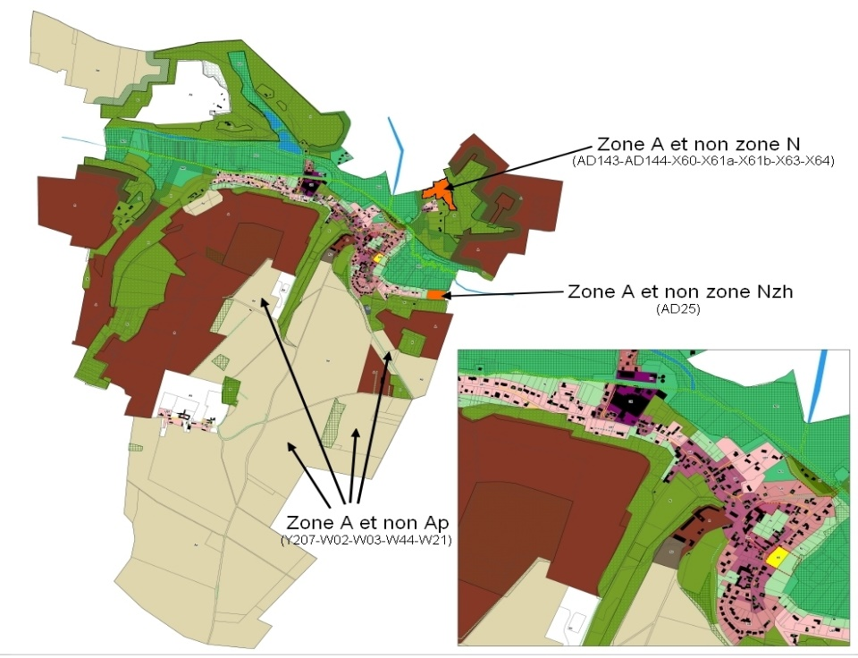
Contribution n°11b de Mr Vaillant Alain (déposée le 26/10/2020)
Cette contribution est une réponse concernant les intérêts particuliers qui sont indiqués dans la contribution n°11a qui a été portée sur le registre manuscrit le 17/10/2020.
Il est rappelé que la municipalité n’a aucune influence sur le passage ou non du PLU et qu’il serait opportun dans le cadre de demandes officielles de se renseigner sur les procédures et les décideurs sans enclencher de polémique.
Contribution n°12b du GAEC de Mézières -Mrs vaillant (déposée le 26/10/2020)
L’évolution de l'agriculture dans les années à venir en fonction du PLU et plus particulièrement du " Plan Graphique 4.1 " fait peur.
Toutes les zones autour des exploitations agricoles comme celle de M Ponfort et moi-même sont marquées comme devant passer en Ap, cela signifie que cette zone va devenir entièrement inconstructible et qu'aucun projet futur en fonction des évolutions à venir ne pourra être mis en place.
Il s’agit par exemple de projets de vente directe à la ferme, de serres pour le maraichage ou même d'un bâtiment pour de l'élevage. Ces projets vont dans le sens d'une agriculture qui devrait beaucoup changer et évoluer dans les années à venir.
C'est pour cela que je demande de prendre en considération mon graphique ci joint. Je demande de passer la zone, qui est dans mon rond jaune, en zone A. Ce qui me permettrait de refaire un bâtiment fonctionnel pour le bien-être de mes animaux et de son utilisateur.
Sur le graphique ci-joint, je vous informe de deux erreurs. j’ai surligné en foncé des endroits dont la légende dit : " alignements d'arbres " ou aucun arbre n'existe.

Contribution n°13b de Mme Mr Gonzalès Moure (déposée le 27/10/2020)
Cette contribution fait suite à la contribution n°7a déposée sur le registre manuscrit le 07/10/2020, elle apporte des précisions :
Ils sont propriétaires des parcelles n° 215, 216, 226 et 311 qui disposent de 3 accès directs sur la voirie, le premier au 1, rue du Moulin (parcelles 216, et 311), le deuxième au 5, rue du Moulin (parcelle 311), et le troisième au 68, rue de Marines (parcelles 226 et 311).
Il était envisagé de céder une partie des terrains à leur fille en vue de construire une maison à proximité de la leur, afin de pouvoir leur prêter assistance si nécessaire en raison de leur âge.
Deux possibilités de construction:
- au fond de la parcelle n° 311 qui dispose d'un accès direct
- sur la parcelle n° 226, avec accès direct par le 68, rue de Marines
Or le projet de PLU actuel prévoit le classement du fond de la parcelle n° 311 en zone Nj, et de la parcelle n° 226 en zone UB1, mais avec une profondeur limitée qui ne permettrait pas la construction d'une maison de surface moyenne.
Les demandes:
- Parcelle n° 226 : compte tenu que dans le projet actuel du PLU, les parcelles adjacentes à la notre disposent d'une profondeur en zone UB1 supérieure, nous souhaiterions que la zone UB1 sur nos parcelles 226 et 311 soit décalée au niveau de celle des parcelles voisines n° 197,129 et 194 pour rejoindre ainsi la parcelle n°328.
- Parcelle n° 311 : Permettre en continuité des parcelles n° 130, 131, 132 et 198 que le bas de cette parcelle soit classée en zone UB1, ce qui permettrait une uniformité de cette zone.
Cette parcelle dispose, d'ailleurs, d'un accès direct sur le 5, rue du Moulin.
Plusieurs documents sont joints :

Contribution n°14b de Mr Vaillant Alain (déposée le 29/10/2020)
La contribution vise le caractère non-constructible de la parcelle n°145 du hameau de Mézières et présente des arguments actuels et historiques qui seraient bénéfiques pour la commune si son statut était constructible.
La parcelle 145 se situe sur le hameau de Mézières où je réside depuis 65 ans. Ma famille y détient une exploitation agricole familiale depuis 4 générations.
Mézières est un hameau qui regroupe deux activités principales, que sont les “Écuries de Mézières” ainsi que l’exploitation que je gère actuellement avec mon fils cadet, Jérémy.
L’objectif est de construire une résidence principale pour mon épouse et moi- même, et d’être ainsi en capacité de rester sur place afin d’aider mon fils sur les différentes activités demandeuses en temps que comporte l’exploitation : agnelage, moisson, semis, pour ne parler que des plus évidentes.
Ce projet découle du caractère non exploitable du terrain car il n’est et ne sera jamais exploitable à des fins agricoles pour les raisons suivantes :
- Ayant autrefois abrité une ferme, le sol est désormais rocheux et rocailleux, le rendant hostile à toute culture.
- La dimension du terrain ne facilite pas le passage d’outils agricoles
Par ailleurs, rendre constructible un terrain en friche depuis 4 générations permettrait d’engendrer des bénéfices économiques et sociaux, utiles pour la commune.
En termes d’avantages économiques, la révision du statut du terrain 145 permettrait principalement de faire perdurer une exploitation familiale datant de plus de 4 générations qui n’est possible qu’à la condition que je reste sur place, dans le hameau.
Il est à noter que notre résidence actuelle est une bâtisse inadaptée à des seniors, du fait des 38 marches qu’elle comporte.
Et si notre résidence actuelle venait à être vendue, nous pouvons estimer qu’elle accueillerait
une famille avec enfants, qui iraient probablement à l’école de Vallangoujard, et feraient ainsi vivre les activités municipales.
Contribution n°15b de Mr et Mme Feugueur (déposée le 30/10/2020)
Elle concerne le 27 rue de Labbeville.
Propriétaires depuis mai 2020, nous avons appris récemment que le futur PLU prévoyait la non constructibilité d'une partie de notre terrain, nous vous signifions notre désaccord et par conséquent notre opposition à cette partie du projet.
L'application de ce PLU dévaloriserait la valeur financière de notre récente acquisition, projet sur lequel nous n'avions pas été informés avant d'en devenir propriétaire.
Si nous n’avons pas prévu de revendre une partie de notre terrain, nous souhaitons néanmoins pouvoir jouir de celui ci comme nous l'entendons tout en respectant le PLU.
De plus, la zone concernée se trouvant entre notre maison et une zone forestière protégée, une éventuelle construction ne polluerait pas visuellement le paysage puisqu'elle ne serait pas visible depuis la rue.
Contribution n°16b de Mr Barreaux (déposée le 31/10/2020)
Elle concerne le 7 rue du Moulin
L'expression: "Non visible de l'espace public" n'a rien à faire dans un PLU. En effet beaucoup pensent que si ce n'est pas visible c'est autorisé. Un dépôt quel qu'il soit, même s'il n'est pas visible de l'espace public, est une gène pour le voisinage.

Contribution n°17b de Mme Lussan (déposée le 01/11/2020)
Nous ne sommes pas favorables au passage en zone naturelle de nos terrains (rue du Sausseron côté impair) car nous souhaitons continuer à jouir pleinement de nos jardins à notre guise sans contraintes particulières supplémentaires et surtout ne pas faire perdre de valeur à nos biens dans l'éventualité d'une revente. La zone du Vexin (notamment la vallée du Sausseron) étant déjà très réglementée et honéreuse nous ne souhaitons pas d'avantage de contraintes. (Tarifs SICAE, prix de l'eau, hausse excessive de la taxe foncière,...)
Contribution n°18b de Mr Guy (déposée le 01/11/2020)
Elle concerne les parcelles A83 et A84 au 24 rue de Labbeville.
Les constructions se situent sur la parcelle A83, le reste de la propriété se situe sur la parcelle A84. La parcelle 84 fait l'objet d'une proposition d'affectation en zone Nj dans la version projet du PLU.
Cette proposition de zonage résulte d'une mauvaise compréhension de la structure de mon habitation, les affectations des parcelles A83 et A84 doivent être considérées comme un ensemble, la proposition de sectorisation en zone Nj ne prend pas en compte la réalité
Les possibilités d'aménagement de mon habitation sont multiples et pourraient être d'ajouter une véranda, un agrandissement ou un garage, elles concerneraient nécessairement la parcelle 84 que l’affectation proposée en zone Nj rendrait impossible .
Affecter ma parcelle 84 en zone Nj revient à décider de mettre tout mon terrain d'habitation en zone naturelle et à y interdire toute habitation. La cession des parcelles 83 et 84 étant réalisée de manière concomitante, depuis plus de 100ans.
Mes parcelles doivent donc être considérées comme une seule parcelle à l'instar des propriétés avoisinantes de taille similaire qui reprennent une partie habitation et une partie jardin. Ces propriétés sont toutes classées en zone UA. Ne pas appliquer le même principe pour ma propriété constituerait un grave préjudice et un traitement différencié inexplicable.
Contribution n°19b de Mme Decis (déposée le 01/11/2020)
Cette contribution apporte des compléments et précisions à la contribution n°9 qui a été déposée sur le registre manuscrit le 10/10/2020.
Le téléchargement du plan de zonage du PLU présent sur le site de la Mairie de Vallangoujard a bien été effectué récemment (14 septembre 2020), comme en atteste la capture d’écran en pièce jointe.
Le contact téléphonique avec la municipalité qui a eu lieu le vendredi 18 septembre dernier au cours duquel je faisais part de mon étonnement concernant un changement en zone AU de parcelles marécageuses et d’ancienne décharge publique (à proximité des parcelles dont je suis propriétaire), la réponse a été que ce n’était pas incompatible avec la charte du PNR.
Pourquoi une telle réponse alors que le zonage du PLU figurant toujours sur le site de la mairie à la date du 14/09/2020 était obsolète depuis la délibération du Conseil Municipal du 2 juillet 2019 ?
Pourquoi lors de cet entretien aucune information ne m’a été communiquée au sujet d’un document disponible sur le site qui n’était plus d’actualité depuis plus d’un an ?
Contribution n°20b de Mme Vaillant Clotilde (déposée le 02/11/2020)
Ma parcelle Y n°202 située au sein du Hameau de Mézières est intégrée suivant le projet dans la zone Aa, ce choix est erroné et non justifié.
Le terrain ne revêt en aucun cas les caractéristiques de la zone agricole. Il n’est pas exploité, il s’agit simplement d’un espace enherbé
L’étonnement est important puisque 3 parcelles situées à Mézières passent de la zone NC au POS en zone UB1 dont notamment la parcelle située en face de la mienne. Des droits à construire sont donc ouverts à 3 parcelles qui possèdent exactement le même profil que la mienne ce qui n’a aucun sens. La justification apportée dans le rapport de présentation (tome 2) : « Ce cas (1) exceptionnel et très restreint, permet de coller au plus près au tissu bâti existant » est une justification incohérente.
Considérant que ma parcelle se situe entre deux parcelles bâties, si l’on suit cette justification, elle doit donc également intégrer la zone UB1 afin de coller au plus près au tissu bâti existant.
Il y a lieu d'appliquer la même règle pour tous, et ce en intégrant ma parcelle en zone UB1 ou bien que les exceptions soient retirées avant l’approbation du PLU comme le demande plusieurs personnes publiques associés.
Contribution n°21b de Mr Zimierski Daniel (déposée le 02/11/2020)
Sujet 1 : Changement de classement
Ma parcelle repérée sur le cadastre 216 était classée en zone UH dans le POS. Le projet de PLU classe mon terrain en zone UB1 et en zone NJ (Zone naturelle)
Il en est de même pour tous les fonds de jardin de la rue du Sausseron et de la rue de Labbeville.
Cette disposition a un impact financier important car :
- un terrain classé en zone verte est au 10ème de la valeur d'un terrain situé en zone UB1.
- la surface à construire sera calculée uniquement sur la surface classée en zone UB1 et non sur la totalité de la parcelle.
Ce changement de classement de parcelle est proposé sans aucune information préalable.
Il a un impact économique sur la valeur de mon bien, que je conteste.
Je vous informe donc de mon désaccord sur ce changement de classement.
Sujet 2 : Hauteur de faitage
La hauteur de la construction au faitage est fixée à 7 mètres du sol.
Cette disposition ne permettrait pas de construire une maison, de la hauteur de la mienne, puisqu'une partie du faîtage est à 7,20 m et une autre partie à 8,80 m.
La majorité des communes du secteur fixe la hauteur des constructions à 7 mètres à l'égout de toiture et non au faîtage.
Contribution n°22b de Mr Miard Jean-Georges (déposée le 03/11/2020)
Parcelle n°156 au 27 rue de Marines
La ligne en pointillée vert foncé qui couvre ma parcelles numéro 156 ainsi que celles 155 et 203 porte interrogation. Que veut-dire « talus à protéger » ? Quant aux arbres, sur les 50 premiers mètres ils ne sont pas en alignement de la voirie donc non concernés. Du reste, il existait à l’endroit du portail jaune une maison dont il ne reste plus que le mur en pierre adossé à la colline, je souhaiterais remonter cette bâtisse pour en faire un garage à voiture, est ce envisageable ?

Contribution n°23b de Mr Vaillant Clément (déposée le 03/11/2020)
Nouvelle contribution qui confirmant et complète les deux précédentes
Dans la version du PLU qui sera approuvée, je demande que soit revue le règlement graphique pour le secteur de Mézières et notamment le périmètre de la zone UB1. Vous trouverez ci-joint mes deux propositions :
- Hypothèse 1 : coller au plus près du tissu urbain sans ouvrir de droit à construire à quiconque (comme cela a été fait dans d’autres secteurs de la commune) pièce jointe 1
- Hypothèse 2 : ouvrir à l’urbanisation toutes les dernières dents creuses du Hameau pour permettre une urbanisation raisonnée et faciliter le parcours résidentiel au sein de la commune pièce jointe 2. L’entre deux tel qu’il est présenté dans la version arrêtée du PLU fragilise le document par ses choix et s’il vient à être maintenu fera l’objet d’un recours devant le Tribunal Administratif de Cergy-Pontoise.
Hypothèse 1 Hypothèse 2

Contribution n°24b de Mr Vaillant Jérémy (déposée le 03/11/2020)
Cette contribution concerne une demande collective de constructibilité raisonnée du hameau de Mézières qui est signée par 10 habitants
Contribution n°25b de Mr Beaulieu Charles-Henri (déposée le 03/11/2020)
Cette contribution a été déposée sur le registre dématérialisé le 03/11/20 à 22h09 soit après la fin de la dernière permanence tenue en mairie, elle est prise en compte compte-tenu qu’elle est parvenue dans la période d’enquête prévue dans l’arrêté d’ouverture d’enquête soit du 28/09/20 au 03/11/20 inclus.
Comme nombre de nos voisins, nous découvrons que notre terrain se trouve classée en zone naturelle.
Ce changement s'est fait sans la moindre information, chose fort désagréable lorsqu'il s'agit de votre foyer.
Il aurait été possible d'interdire les divisions ou constructions de nouveaux habitats autrement qui concernant notre terrain était fort peu probable (terrain très fortement incliné).
Que se passerait-t-il en cas de force majeur rendant notre logement inhabitable et que le classement actuel ne nous permettrait pas sa reconstruction ? La mairie nous dédommagerait-elle pour nous reloger ? Le coût d’un terrain constructible de 10 000m² n’étant pas négligeable sur le secteur, je n'imagine pas cela supportable pour la Mairie.
Nous subissons déjà les contraintes liées au Vexin et à la vallée du Sausseron. Le déclassement nouvellement découvert en zone naturelle de notre terrain et habitation s’avère être la goutte de trop.
Nous demandons le reclassement des parcelles 80A et 55 tels qu'elles étaient lors de la délivrance de nos permis de construire.

Autres contributions déposées indépendamment des registres
La numérotation est indépendante de celle des registres papier et dématérialisé
Contribution n°1c de Mr Boccon-Gibod (mail du 18/10/20 adressé à la mairie, transmis le 21/10/2020 au commissaire enquêteur)
Je sollicite le classement de la parcelle 141 (surface 972 m2) dont je suis propriétaire au hameau de
Mézières, commune de Vallangoujard, en terrain constructible. Ce terrain est en friche depuis 1977, et je sais qu’une personne du hameau serait intéressée par son acquisition en vue d’y construire

VI- SYNTHESE ET ANALYSE DES OBSERVATIONS ET DES ELEMENTS
RECUEILLIS DURANT L’ENQUÊTE - REPONSES DE LA MAIRIE DE
VALLANGOUJARD ET AVIS DU COMMISSAIRE ENQUÊTEUR

Cette partie du rapport comporte, pour chaque thème d’observations préalablement défini par le soussigné et pour chaque étape de l’enquête, la succession des écrits ci-après:
- le procès verbal de synthèse motivé des observations et des éléments recueillis durant l’enquête tel qu’il a été présenté à la municipalité lors de la réunion du 13 novembre 2020, il présente:
  - une synthèse par thème des observations du public
  - une analyse et/ou questions du commissaire enquêteur en tant que de besoin au regard des observations du public et des divers éléments recueillis durant l’enquête
- l’intégralité des réponses de la municipalité qui ont été adressées au commissaire enquêteur le 04/12/2020 en réponse au procès verbal de synthèse
- les avis exprimés par le commissaire enquêteur.

PROCES-VERBAL DE SYNTHESE MOTIVE DES OBSERVATIONS ET DES ELEMENTS RECUEILLIS DURANT L’ENQUÊTE PUBLIQUE DU 28/09/2020 AU 03/11/2020
REVISION GENERALE DU PLAN D’OCCUPATION DES SOLS VALANT ELABORATION DU PLAN LOCAL D’URBANISME ET PROJET DELIMITE
DES ABORDS
Ville de VALLANGOUJARD
* * *
Le procès verbal traite de la participation du public et des observations écrites qui ont été émises au cours de l’enquête, elles sont suivies d’une analyse et/ou questions émises par le commissaire enquêteur. Les divers éléments complémentaires qui ont été recueillis durant l’enquête sont également analysés.

I) La participation du public et sa contribution à l’enquête publique unique
L’enquête a été marquée par une présence soutenue des Vallagoujardois aux permanences, les personnes qui se sont déplacées ont montrées un grand intérêt à une enquête publique pour laquelle ils sont souvent directement concernés.
Parmi les 35 personnes qui se sont présentées pour rencontrer le commissaire enquêteur, quelques unes sont revenues une seconde fois lors des permanences suivantes. La présence du public a été constatée durant la quasi-totalité des créneaux horaires de toutes les permanences, la dernière ayant du être légèrement étendue.

La plupart des observations, interrogations et propositions du public ont été exposées au cours d’entretiens plutôt longs dans la salle du conseil municipal, ce qui a eu parfois pour conséquence d’entraîner une attente des personnes qui sont venues en même temps.
Parmi les habitants qui se sont présentés, ils ont en quasi-totalité tous déposés une contribution sur le registre ouvert au siège de l’enquête ou sur le site dématérialisé plu-vallangoujard.enquetepublique.net qui figurait sur l’arrêté d’ouverture d’enquête.
En raison de l’attente indiquée ci-avant, plusieurs personnes ont signalées qu’elles déposeraient leurs observations sur le registre dématérialisé et à quelques rares exceptions près, ces volontés ont été respectées.
Le nombre total de contributions recueillies au cours des 37 jours consécutifs d’enquête s’est élevé à 43 dont 23 sur le registre dématérialisé, 19 sur le registre mis à la disposition du public au siège de l’enquête et 1 transmise par courriel à la mairie.

Les contributions déposées sur le registre dématérialisé se révèlent motivées à très motivées, elles sont souvent accompagnées de plusieurs pièces jointes (photos, plan, articles du code de l’urbanisme, ect..). Une contribution concerne une demande collective signée par 10 habitants. Ces contributions ont manifestement fait l’objet d’une réflexion ainsi que d’une préparation. Les autres contributions qui ont été directement exprimées lors des permanences après entretien avec le commissaire enquêteur sont aussi pour une partie d’entre-elles également motivées. Toutes les contributions du public sont détaillées et analysées suivant le chapitre ci-après « les contributions recueillis durant l’enquête »

Suivant l’implication marquée des vallangoujardois lors des permanences qui s’est concrétisée par un nombre significatif de contributions, la participation du public à l’enquête unique a donc été importante.

Les entretiens durant les permanences
Les entretiens avec les Vallangoujardois ont été riches, longs et variés, ils ont été dans la majorité des cas motivés par une forte volonté de participation à une enquête qui les concerne directement. Dans ces conditions, les remarques et propositions sont particulièrement ciblées, elles visent notamment les attentes suivantes :
Concernant le projet de PDA
- Absence de covisibilité avec l’église depuis une parcelle située en agglomération et dans le prolongement des habitations dans la rue de l’école (Labbeville)
- Pourquoi pas un PDA pour les 2 sites gallo-romains aux caractéristiques de même nature et un second pour l’église ?

Concernant le projet de révision du POS valant élaboration du PLU
- Le plan de zonage qui propose certaines destination des sols interpelle des habitants qui n’étaient pas informés et qui demandent que leurs terrains restent situés en zone urbaine UA ou UB à l’identique de ce qui existait dans le plan de zonage de l’ancien POS,
- Certains Vallangourjois souhaitent que leurs parcelles soient situées en zone UA ou UB en extension des zones urbaines prévues,
- Les habitants du hameau de Mézières font des propositions et se mobilisent dans le but de rendre constructible d’autres parcelles en premier rang de la rue du hameau à celles déjà prévues au projet compte tenu qu’elles ne sont pas exploitables pour la profession agricole et afin de permettre des parcours résidentiels comme pour le reste de la commune,
- Des représentants de la profession agricole demandent que la limite entre les zones A et Ap soit revue localement dans le but de faciliter leur exploitation en permettant l’installation de bâtiments agricoles qui ne sont possibles qu’en zone A selon le règlement écrit,
- des habitants demandent que certaines dispositions règlementaires soient revues

Les contributions recueillis durant l’enquête
43 contributions ont donc été constatées dans les deux registres (papier et dématérialisé) comprenant celle transmise par courriel via la mairie. La totalité des contributions recueillies portent sur 45 pages environ soit 2 registres complets.
Aucune contribution ne fait état d’un avis globalement défavorable concernant les deux projets (PLU et PDA).
Dans une très grande majorité, elles révèlent de demandes et propositions et quelques unes portent des désaccords au regard d’autres contributions qui ont été exprimées au cours de l’enquête. Elles traduisent principalement des démarches individuelles d’ordre privé et également collective pour l’une d’entres-elles ainsi que professionnelles concernant l’activité agricole. Parmi les contributions, certaines s’inscrivent dans le prolongement des remarques émises dans le cahier de doléances qui avait été ouvert pour la concertation.
Les contributions en général et les propositions en particulier appellent des réponses de la part de la municipalité.
En vue de faciliter ces réponses, les propositions ont été analysées par thème
Les observations qui sont réparties en huit thèmes confirment et précisent pour une très grande part les remarques et préoccupations exposées par les Vallangoujardois durant les permanences.

II) Les différents thèmes recensés à travers les contributions
Périmètre délimité des Abords (PDA)
- Covisibilité et proposition d’une variante du PDA

Plan Local d’Urbanisme (PLU)
- Mézières: unanimité pour une urbanisation équitable raisonnée et permettre de nouvelles activités
- Des destinations des sols par rapport à l’ancien POS qui interpellent
- Des évolutions souhaitées concernant divers classements
- Opportunité des Orientations d’Aménagement et de Programmation
- Des dispositions règlementaires qui doivent pouvoir évoluer
- Pour un zonage mieux adapté à l’exploitation agricole
- un plan de zonage sur le site de mairie qui pose question
II-1) Synthèse et analyse des observations du public concernant le projet de Périmètre Délimité des Abords

- Covisibilité et proposition d’une variante du PDA

1a) les observations
Sous thèmes | Nombre et  contributions  concernées | Synthèse des observations
1  Covisibilité | 2 Contributions  8a, 4b | En application de l’article L. 621-30 du code du patrimoine, tout projet est systématiquement considéré visible en même temps que le monument historique.  - La parcelle AD26 se situe en bout de la rue descendante avant la fin de l’agglomération de sorte qu’il n’y a aucune visibilité ou covisibilité avec l’église de Vallangoujard.  - la route vallonnée et l’ensemble des habitations clôturées par de la haute végétation rend impossible toute visibilité des bâtiments du centre ville, pourtant proche
2  Proposition d’une variante | 1 Contributions  18a | Proposition de rassembler les 2 sites gallo-romains et de garder celui de l’église en vue de limiter l’impact sur les habitations.

1b) Analyse et/ou questions du commissaire enquêteur
Selon les échanges et l’information communiquée par l’ABF le 13/10/20, le second site au lieudit « la vallée de Cresnes » qui est localisé en partie sur la commune de Vallangoujard, à l’est et très proche de celui situé au lieudit « la Garenne », n’a pas été inclus dans le projet de PDA en raison de son contexte agricole.
L’objectif principal d’un PDA est de limiter les servitudes de protection aux espaces naturels et bâtis qui forment avec un ou plusieurs monuments historiques un ensemble cohérent ou qui sont susceptibles de contribuer à leur mise en valeur.
Dans ce cadre, il semble utile de préciser la teneur de la proposition (contribution n°18a) qui consiste à réunir dans un premier PDA les 2 sites gallo-romains de même nature et situés en grande majorité dans un contexte agricole et un second PDA pour la seule église qui est situé dans un contexte d’avantage bâti.
La proposition ne constitue t’elle pas une variante également cohérente et intéressante, à celle présentée dans le projet, notamment dans l’hypothèse ou les champs de visibilité des monuments historiques pourrait permettre de limiter d’avantage les servitudes de protection ?
1c) Réponses de la mairie de Vallangoujard
Sur la proposition de réaliser deux PDA au lieu d’un seul
Comme suggéré par le Commissaire enquêteur lors de la remise du PV de synthèse, la Commune a interrogé l’Architecte des bâtiments de France (ABF), Chef de l'UDAP95, en lui adressant copie du PV de synthèse du Commissaire enquêteur.
En réponse, l’ABF nous a fait connaître la position suivante:
-« La parcelle AD26 ainsi que toutes celles situées le long de la route de Labbeville constituent une continuité de l’ensemble bâti à intégrer dans le futur PDA qui raisonne sur une entité et non pas seulement sur le critère du champ de visibilité, ce que la loi LCAP (qui a notamment modifié les anciens PPM en PDA) permet et favorise. Il n’y a donc pas lieu de modifier le périmètre à cet endroit ;
-Un PDA n’est pas nécessaire pour le site archéologique « la Vallée de Cresnes » car situé en zone agricole ;
-Le site archéologique « la Garenne » et l’église communale génèrent actuellement un rayon de 500m au sein de la zone urbaine de Vallangoujard ce qui justifie la création d’un seul PDA pour ces 2 Monuments Historiques. »
Le Conseil municipal se rangera probablement à la position de l’ABF.
1d) Avis du commissaire enquêteur
Je prends acte de la réponse que je partage notamment concernant le critère d’entité d’un PDA qui est également à prendre en compte au titre de la loi LCAP et non sur le seul critère de visibilité.
Il est à noter qu’en fonction de la prise en compte de la continuité de l’ensemble bâti, le PDA qui regroupe les deux protections de 500 m du site des vestiges Gallo-romains de la Garenne et de l’église communale rejoint ainsi l’objectif principal de limitation de la servitude de protection concernant les espaces naturels tandis qu’il augmente en conséquence celle des espaces bâtis, une augmentation qui est directement liée à cette continuité urbaine située entre les deux protections actuelles de 500m.

II-2) Synthèse et analyse des observations du public concernant le projet de révision de POS valant PLU

2) Mézières: unanimité pour une urbanisation équitable raisonnée et permettre
de nouvelles activités
Sous thèmes | Nombre et  contributions  concernées | Synthèse des observations
1  permettre une urbanisation modérée et équitable | 11 Contributions:  1a, 5a, 11a, 17a, 5b, 9b, 14b, 20b, 23b, 24b, 1c | Sur l’ensemble des 11 contributions, les demandes de classement en zone urbaine concernent 4 parcelles n° Y 141, Y 202, Y189 et 145 dans le prolongement des 3 parcelles qui sont déjà proposées en UB1 selon le projet :  - 1a : permettre au minimum l’accès à l’habitation individuelle.  - 5a et 11a : règles les mêmes partout, soit:  - régulariser que les parcelles bâties  - ou intégrer les parcelles Y 141 et Y 202 qui n’ont jamais été cultivées  - 17a : réaffirmation de la démarche collective du hameau de Mezières  - 5b : Urbanisation des dernières dents creuses (créer des nouveaux logements et favoriser le parcours résidentiel des vallangoujardois (Axe 1/ Orientation 2 du PADD)  - 9b : procéder à un changement de la parcelle Y 189.  - 14b : Rendre le terrain 145 constructible.  - 20b : maintien de la parcelle Y n°202 dans la zone Aa non justifié.  La justification dans le rapport de présentation (tome 2) est incohérente.  - 23b : revoir le zonage et le périmètre de la zone UB1. Deux propositions :  - Hypothèse 1 : ne pas ouvrir de droit à construire à quiconque  - Hypothèse 2 : ouvrir à l’urbanisation toutes les dernières dents creuses du Hameau. L’entre deux présenté fragilise le document par ses choix et s’il vient à être maintenu fera l’objet d’un recours devant le Tribunal Administratif de Cergy-Pontoise.  - 24b : Au-delà des propositions ci-dessus, cette contribution est une démarche collective cohérente qui s’ajoute et confirme les contributions individuelles en vue d’une constructibilité raisonnée du hameau de Mézières, la demande collective est signée par 10 habitants.  1c : Classer la parcelle 141 à Mézières en terrain constructible
2  permettre de nouvelles activités et préserver le patrimoine | Contribution  8b, | - Préserver le patrimoine en s'inscrivant dans la dynamique d’une urbanisation modérée de Mézières, le projet consiste à rénover la basse-cour de la ferme, afin d'y créer des logements (2-3) et d'y accueillir des indépendants médicaux.  Cela n’entraverait pas l’activité agricole et permettrait la conservation d'un bâtiment historique tout en dynamisant l’activité du village grâce à l'accueil de nouveaux habitants et de nouvelles activités.

2a) Analyse et/ou questions du commissaire enquêteur
Les observations concernant ce thème sont nombreuses, elles représentent une part importante des observations suscitées par l’enquête, elles s’inscrivent dans la continuité des observations émises dans le cahier de doléances qui avait été ouvert pour la concertation.
Pour toutes les observations concernant ce thème, les Vallangourjardois concernés font des propositions qui peuvent être divisées en 2 sous thèmes :
- 11 d’entre-elles dont une contribution collective, partagée et signée par 10 personnes, proposent une urbanisation équitable et raisonnée le long de la voie publique en particulier sur des terrains non construits dont une seule partie passe en zone UB 1 selon le projet tandis que d’autres reste en zone Aa.
- 1 vise également la possibilité de créer de nouvelles activités économiques dans le hameau ainsi que des logements dans la ferme.
La participation à l’enquête concernant ce thème que ce soit durant les permanences ou à travers les contributions traduit à la fois un besoin et une forte volonté de doter le hameau des mêmes possibilités règlementaires pour tous dans le but de permettre l’accueil de quelques nouveaux habitants et d’envisager un avenir pour ses résidents.
Les propositions individuelles ainsi que la démarche collective sont compréhensives et cohérentes tandis que les principaux éléments apportés apparaissent fondées:
- Les contributions visent à urbaniser 4 dents creuses en bordure de la rue principale en plus des 3 parcelles que le projet propose en UB 1,
- La demande d’un traitement identique pour tous ou bien pour personne est forte, elle vise prioritairement et sans aucune ambiguité la version d’un classement pour tous en UB1.
- Les terrains concernés par les propositions ne font l’objet d’aucune activité agricole. Suivant leur configuration une telle activité semble peu envisageable en fonction des constatations que j’ai pu faire,
- Les propositions s’inscrivent dans les orientations générales du PADD, notamment:
Axe 1-Orientation 2 :
- Anticiper l’évolution des modes de vie des habitants: répondre au parcours résidentiel des habitants
- Assurer le rééquilibrage social et générationnel : accueillir des nouveaux enfants et de jeunes ménages pour pérenniser l’école du village
Axe 2-Orientation 2 :
- Encourager les services, commerces et artisanats
- Permettre le développement des activités valorisantes
- Pérenniser les équipements et services publics existants

2b) Réponses de la mairie de Vallangoujard
Sur l’analyse.
L’analyse de la Commune est sensiblement différente de celle présentée dans ce PV de synthèse.
Les positions exprimées par les habitants de Mézières lors de l’enquête publique, loin d’être unanimes, sont en réalité complexes et parfois clairement opposées (voire violemment opposées). De nombreux habitants de Mézières (représentant, il est vrai, une majorité des habitants de ce hameau) demandent d’ouvrir assez largement le secteur à des constructions supplémentaires. Mais plusieurs ont une position plus subtile : ils soulignent, et avec force, qu’il conviendrait de faire un choix clair et radical entre soit, effectivement, urbaniser largement, soit ne pas urbaniser du tout. Ce qui, dans cette logique, les amène jusqu’à refuser l’urbanisation limitée prévue dans l’actuel projet de PLU rejoignant alors les suggestions de la CDPNAF, de la DDT et du PNR.
L’analyse de la commune prend également en compte les avis des PPA sur ce secteur.
La CDPENAF, la DDT et le PNR ont émis des avis concordants pour contester l’urbanisation prévue dans le projet de PLU sur Mézières en l’absence de justification en démontrant la nécessité. Ces avis sont fondés sur deux arguments : d’une part, cette urbanisation consommerait 0,56 ha sur le hameau et, d’autre part, elle nécessiterait la création de services sur le hameau (ramassage scolaire, sécurisation de la voirie…). Pour prendre en compte ces avis, il conviendrait de
- modifier le périmètre de la zone urbaine, et le classer en zone UB
- classer les jardins en Nj
- classer le reste du hameau en A.
Les objectifs de limitation de la consommation d’espace étant une obligation réglementaire inscrite au code de l’urbanisme, le non respect de l’avis de l’État (DDT) lors de la délibération d’approbation du PLU serait susceptible d’entraîner un rejet de la délibération du Conseil municipal par le contrôle de légalité. Ce qui signifie, en pratique, qu’il reste à la Commune deux possibilités soit renoncer au 0,56 ha d’urbanisation prévue, soit démontrer la justification de l’urbanisation du hameau.
Sur la conclusion
L’analyse des propos exprimés au cours de l’enquête publique conduit à conclure qu’il se dégage, au sein des habitants de Mézières qui se sont exprimés (et qui représentent effectivement une majorité des habitants de ce hameau), un fort consensus pour rejeter l’actuel projet de PLU pour ce qui concerne le hameau de Mézières. Le raisonnement fondant ce rejet n’est pas exactement le même pour chacun, mais le rejet est consensuel.
Par ailleurs, la position de l’État conduit aussi à remettre en question le projet actuel sur Mézières.
En conséquence, le Conseil municipal (qui représente les positions de la population du village dans sa totalité et pas seulement celles des seuls habitants de Mézières) aura à prendre en compte le rejet du projet actuel par les habitants du hameau et à trancher entre deux les deux propositions suivantes :
- soit supprimer les extensions urbaines prévues au projet de PLU comme suggéré dans les avis de la CDPNAF et de la DDT ainsi que dans l’argumentaire exprimé par certains habitants de Mézières lors de l’enquête publique,
- soit étendre assez largement l’urbanisation de ce secteur en en démontrant la justification.

2d) Avis du commissaire enquêteur
La municipalité a confirmé le 04/12/20 son souhait de ne pas donner de suite aux propositions d’extension urbaine du hameau de Mézières dans le cadre du déroulement de l’enquête, elle renvoie ainsi sa réponse au futur débat du conseil municipal qui aura à se positionner.
Malgré un délai de 3 semaines qui devait permettre d’associer aux réponses de la municipalité les membres du conseil municipal et ceux de la commission PLU, le public qui s’est exprimé ne trouvera pas les éléments de réponses à ses propositions qu’il est censé attendre dans le cadre de l’enquête.
Dans ces conditions, les divers éléments et l’avis indiqués ci-après sont communiqués à l’attention des membres du conseil municipal en vue de la prise d’une décision éclairée au sujet de l’extension d’urbanisation du hameau de Mézières.
Je partage la position de la municipalité sur le rejet marqué de l‘extension urbaine telle qu’elle figure au projet et que le choix pourrait être soit la suppression de l’extension urbaine prévue soit son extension.
Mes divers constats et analyses qui ont été effectués au cours de l’enquête comme après restent d’actualité, que ce soit en fonction du dossier, du déroulement de l’enquête, des avis des PPA et dernièrement de la réponse d’attente de la municipalité, ils sont rappelés et complétés comme suit:
- en matière d’interprétation des contributions, la demande d’extension urbaine qui concerne 4 dents creuses est prépondérante par rapport à la suppression de l’extension prévue au projet qui concerne 3 parcelles. Il n’y a d’ailleurs pas eu de demande de suppression seule alors qu’elles ont été toutes exprimées en tant que proposition alternative minimum au cas ou l’extension ne pourrait aboutir.
- la demande d’extension urbaine est cohérente avec les orientations générales du PADD.
- les terrains concernés ne sont pas exploités et difficilement exploitables à des fins agricoles.
- si l’objectif de limitation de la consommation d’espace est bien une obligation réglementaire, une ouverture à l’urbanisation reste envisageable si la consommation d’espace reste conforme à l’augmentation possible de 10% de la densité humaine et de la densité de l’habitat à l’horizon 2030 selon le SDRIF ainsi qu’à l’augmentation démographique de 0,75%/an prescrit par le PNR.
- Aussi, en fonction du tableau corrigé des superficies du projet qui est communiqué en réponse au thème 6 pour lequel la zone urbaine passe à 25,37 ha (au lieu de 26,3 selon le projet) montre que l’extension urbaine prévue selon le projet comparée à l’ancien POS (24,3 ha) n’est plus que de 1 ha au lieu de 2. En fonction de cette valeur corrigée, la possibilité d’extension urbaine est donc de 1,36 ha au-delà de ce qui est prévu à travers le projet.
Les éléments ci-dessus étayent mon présent avis selon le tableau corrigé des surfaces du projet qui met en exergue une possibilité d’extension urbaine de 1,36 ha par rapport à l’augmentation possible de 10% des densités tant humaine que de l’habitat. Cette possibilité qui est associée au fait que les terrains concernés ne sont ni exploités ni exploitables à des fins agricoles, permet d’envisager entre les deux choix exprimés par la municipalité, celui d’une extension urbaine mesurée au-delà de celle qui est prévue au projet.
Cette extension qui pourrait être intégrée à un projet plus global concernant cette partie de la commune devra dans tous les cas faire l’objet d’une justification auprès de l’état (demande de la DDT dans le cadre de la consultation des PPA)
La réponse aux propositions du public étant renvoyée au débat du conseil municipal qui n’interviendra donc pas dans le cadre du déroulement de l’enquête, devra être communiquée au public concerné.

- Des destinations des sols par rapport à l’ancien POS qui interpellent
a) Les observations:

Nombre et  contributions  concernées | Synthèse des observations
13 Contributions  n°7a, 8a, 14a, 16a, 19a  4b, 6b, 13b, 15b, 17b, 18b, 21b, 25b | Les 13 contributions qui relèvent du présent thème font état d’une destination de sols qui classent pour partie ou en totalité des terrains en zone naturelle Nj qui se trouvaient en totalité dans les zones constructibles UA, UH, ou en zone Na à urbaniser dans l’ancien POS depuis son approbation en 1983.  Ces contributions révèlent principalement:  - un manque d’information du public concernant un zonage susceptible  d’avoir des retombées économiques négatives pour les propriétaires  fonciers.  - une non acceptation systématique de ce type d’évolution par rapport à l’ancien POS :  - 7a : Parcelle 311 zonée entièrement en Nj  - Proposition de classement en totalité en UB1  - 8a et 4b : Parcelle AD 26 zonée entièrement en N (en UH dans l’ancien POS)  - Proposition de classement en totalité en UB  - 14a : Parcelle AD 224 zonée en Nj (en Na dans l’ancien POS)  - Proposition d’extension de la partie constructible de l’OAP n°1 en zone AU en vue d’y réaliser un projet de bâtiments  - 16a : Parcelle AD 181 et AD 208 zonées pour parties en UB1 et Nj (en UH dans l’ancien POS)  - Proposition de classement en totalité en UB1  - 19a : Parcelle AD215 zonée pour parties en UB1 et Nj (en UH dans l’ancien POS)  Proposition de classement en totalité en UB1  - 6b : Parcelle 42 - Ferme du bourg pour laquelle une OAP est prévue, elle est zonée entièrement en NJ (en UA dans l’ancien POS)  - Proposition de classement en totalité en UA  - 13b : Parcelles 226 et 311 zonées pour parties en UB1 et NJ (en UH dans l’ancien POS)  - Proposition d’extension de la zone UB 1 au niveau des parcelles voisines  - 15b : Parcelle sise 27 rue de Labbeville, elle est zonée pour parties en UB1 et Nj (en UH dans l’ancien POS)  - Proposition de classement en totalité en UB1  - 17b : Parcelle sise rue de Sausseron côté impair, elle est zonée pour parties en UB1 et Nj (en UH dans l’ancien POS)  - Proposition de classement en totalité en UB1  - 18b : Parcelles A83 et A84 rue de Labbeville, elles sont zonées pour parties en UB1 et Nj (en UH dans l’ancien POS)  - Proposition de classement en totalité en UA, les deux parcelles sont indissociables  - 21b : Parcelle 216 zonée pour parties en UB1 et Nj (en UH dans l’ancien POS) il en est de même pour tous les fonds de jardin de la rue de Sausseron et de la rue de Labbeville  - Proposition de classement en totalité en UB1  - 25b : Parcelles 80A et 55, elles sont zonées pour parties en UB1 et Nj (en UH dans l’ancien POS)  Proposition de classement en totalité en UB1

3b) Analyse et/ou questions du commissaire enquêteur:
Les observations concernant ce thème sont particulièrement nombreuses, elles représentent la plus grande part de contributions concernant un thème d’autant qu’il a aussi été largement abordé par le public durant les permanences.
A ce stade et au-delà de ces 13 contributions, il y a lieu de prendre en considération que d’autres Vallangourjardois se seraient sans aucun doute exprimés durant l’enquête s’ils avaient été informés.
Dans mon courriel adressé le 19/10/2020 à la suite de remarques de quelques habitants, j’avais proposé qu’une information rapide et ciblée soit réalisée sur le sujet des destinations des sols susceptibles d’être porteuses de conséquences pour les Vallangourjardois concernés.
Dans ces conditions, les propositions de reclassements systématiques dans les zones constructibles apparaissent logiques et cohérentes

3c) Réponses de la mairie de Vallangoujard
Sur l’information des habitants
Comme s’il s’agissait d’un fait établi, le procès-verbal de synthèse indique ceci : « Le plan de zonage qui propose certaines destinations des sols interpelle des habitants qui n’étaient pas informés ». Il aurait été plus factuel d’écrire « des habitants disant qu’ils n’étaient pas informés ».
Nul ne saurait prétendre avoir réalisé une information publique absolument satisfaisante. Mais la Commune de Vallangoujard (et il serait utile que cela soit rappelé) a conduit la démarche de façon participative. Cette participation (qui a, du reste, été soulignée par le PNR dans le préambule de son avis) a notamment comporté, tout au long de l’élaboration du PLU :
• 5 réunions publiques (de 2013 à 2016),
• 2 séries, à deux années d’intervalle, de réunions de quartiers (2014, 2016),
• plusieurs sessions d’entretiens individuels avec ceux qui le souhaitaient,
• une vingtaine d’articles, tout au long du processus, dans les numéros successifs de la lettre municipale (distribuée dans chaque boîte aux lettres ainsi que par mail et reprise sur le site Internet de la commune),
• un registre public ouvert en mairie depuis juin 2015 pour y recevoir tous les avis.
Enfin, la lettre d’information municipale publiée quelques jours avant l’enquête portait un texte reprenant les informations essentielles sur cette enquête publique. Le Commissaire enquêteur avait demandé à valider le contenu de cette lettre qui lui a donc été soumis avant publication. En réponse, le Commissaire enquêteur avait demandé qu’un court texte y soit ajouté pour parfaire l’information des Vallangoujardois et souligner l’importance pour eux de ce projet de PLU. Cette suggestion du Commissaire enquêteur a été intégralement suivie. Dès lors, on doit estimer que la Commune a, pour le moins, fait tout ce qu’elle pensait devoir faire et tout ce qui lui était clairement demandé par le Commissaire enquêteur dans le temps où elle avait la responsabilité d’informer la population.
Une fois l’enquête publique ouverte, la Commune n’avait plus à intervenir.
Sur le principe des zones Nj
Au cours des réunions publiques et des réunions de quartiers organisées par la Commune, après avoir envisagé une constructibilité assez largement étendue (à l’instigation des promoteurs de la démarche Bimby qui, à la demande de l’Ademe, participaient à l’animation de ces réunions), une forte majorité a finalement exprimé la volonté de préserver les fonds de jardins de toute construction de nouvelle habitation (notamment en drapeau) pour ne pas voir disparaître cet élément vital du cadre de vie. Le choix d’un tel cadre de vie étant indiqué comme la raison principale du choix de vivre à Vallangoujard.
Naturellement, les très nombreux Vallangoujardois qui ont exprimé ce rejet des constructions en fond de jardin ne sont pas venus le redire au cours de l’enquête publique, sachant que leur point de vue avait guidé l’élaboration du PLU.
Ne sont intervenus dans le cadre de l’enquête publique, comme c’est normal, que ceux qui avaient à exprimer leurs inquiétudes ou leurs griefs. Notamment ceux qui ont, malheureusement, cru que leur terrain avait perdu de la constructibilité en fond de jardin.
Le secteur Nj permet une gestion optimale des jardins du village, lesquels n’ont pas vocation à accueillir de nouvelles constructions (en dehors des extensions et annexes). Cela s’inscrit dans l’objectif du PADD de « cibler des sites de projets cohérents et optimisés » en limitant la consommation d’espaces à moins de 2,5 hectares déjà artificialisés. Les objectifs de limitation de la consommation d’espace sont une obligation réglementaire dont la finalité est de parvenir, à terme, à « zéro artificialisation nette ».
Par ailleurs, des corridors écologiques (trame verte et bleue, milieux humides et aquatiques, trame boisée) sont présents sur la commune à proximité immédiate des terrains bâtis. Ces corridors, situés de fait dans les jardins, doivent impérativement être pris en compte.
L’avis de l’État (DDT) insiste, du reste, sur ce point en demandant de rehausser le niveau de prise en compte des corridors écologiques dans le règlement.
Enfin, techniquement, la création d’une bande d’implantation est jugée moins efficace sur le long terme que la création d’une zone Nj. En effet, la bande d’implantation délimite un espace où l’implantation est autorisée dans un terrain défini comme constructible dans son ensemble… Ce qui est susceptible de permettre dans l’avenir des extensions plus ou moins larges de ces bandes d’implantation des constructions ; ce qui serait de nature à entraîner le grignotage progressif des zones que le projet de PLU entend protéger.
Pour toutes ces raisons, il est vraisemblable que le Conseil municipal confirmera la protection des fonds de jardins par le moyen des zones Nj.
Sur la réponse à apporter aux différentes demandes
La Commune entend prendre le temps d’analyser de façon la plus objective possible les différentes situations présentées par les personnes ayant déposé des contributions à l’enquête publique, avant de conclure.
En fonction de cette analyse, le projet qui sera présenté à la délibération du Conseil municipal aura éventuellement été modifié, sans doute à la marge. Mais l’équilibre général du projet actuel devrait en être conservé.
3d) Avis du commissaire enquêteur
Suivant l’examen des contributions relatives au thème 3 des observations du public dans le cadre du déroulement de l’enquête, la municipalité ne souhaite pas prendre une position définitive au sujet de la contestation relative à l’évolution en zone Nj de terrains situés en zones urbaines de l’ancien POS.
Elle entend prendre le temps pour analyser les différentes situations présentées par les personnes ayant déposé des contributions tout en indiquant que le Conseil municipal devrait probablement confirmer la protection des fonds de jardins par le moyen des zones Nj.
Comme pour le thème précédent, les éléments qui suivent sont communiqués à l’attention des membres du conseil municipal en vue d’une décision éclairée concernant un objet également important du projet de PLU:
L’affectation des sols en zone Nj est une partie structurante et importante du projet en raison du transfert de zones urbaines en zone naturelle à destination de jardins en raison notamment de sa superficie substantielle qui est de 7,34 ha par rapport à la zone urbaine de 25,37ha selon le tableau corrigé.
J’ai bien noté que cette partie du projet a été élaborée avec le concours des habitants et de l’état suivant des dispositions exemplaires.
Je partage totalement le sentiment de la municipalité au sujet de la démarche adoptée concernant la construction du projet de PLU qui en fonction du dossier montre clairement qu’elle s’est déroulée de manière participative au cours de ses différentes étapes.
Cependant, les habitants qui ont participé à l’élaboration du projet qui a duré une quinzaine d’année ne sont sans aucun doute pas exclusivement ceux qui se sont exprimés au cours de l’enquête.
De même la publicité complémentaire concernant l’enquête qui a largement suppléée à la publicité légale s’est finalement révélée être un moyen essentiel d’information du public axé sur une présentation générale du projet ainsi que sur l’organisation de l’enquête comme j’ai pu m’en rendre compte.
Mais le manque d’information révélé par le public concernant les contributions de ce thème ne vise ni la présentation du projet ni l’organisation de l’enquête mais une partie particulièrement ciblée du règlement graphique du projet portant sur un changement important par rapport à l’ancien POS du zonage des terrains de nombreux habitants (passage de zone urbaine UA, UH et Na de l’ancien POS en zone Nj du projet).
Parmi les points importants, il y a lieu de prendre en considération l’importance du temps qui s’est écoulé soit 5 à 6 ans entre la construction participative du projet qui a eu lieu de 2014 à 2016 et l’enquête qui s’est déroulée fin 2020.
Pour les mêmes raisons de délais concernant un projet qui a donc pu être oublié, les Vallangoujardois ont rarement consulté le dossier notamment avant et au début de l’enquête sachant que la plupart des habitants qui sont venus aux premières permanences n’avaient effectivement pas appréhendé les divers aspects du projet comme j’ai pu m’en rendre compte.
C’est pour l’ensemble de ces raisons que je confirme mon analyse précédente concernant la probabilité que d’autres Vallangourjardois se seraient, selon toute vraisemblance, probablement exprimés s’ils avaient consulté le dossier ou s’ils avaient été informés directement. C’est d’ailleurs vers la fin de l’enquête que les habitants se sont surtout inquiétés sur les conséquences pour leurs propriétés du changement de destination de sols des zones urbaines dans l’ancien POS vers la zone Nj.

Dans ces conditions, il apparaît nécessaire dans l’intérêt de la municipalité comme dans celui des habitants, de renouveler une information qui a pu être oubliée ou incomprise en effectuant dans le prolongement de l’enquête une démarche volontaire vers les habitants concernés par la nouvelle destination des sols des fonds de jardin en rappelant notamment les grands principes de la zone Nj qui avaient prévalus lors de l’élaboration du projet. Les retours à cette large information pourront ainsi contribuer également à éclairer le conseil municipal qui aura à prendre position sur un objet structurant du projet du PLU.

- Zonage : Des évolutions souhaitées concernant divers classements

4a) Les observations:

Sous thèmes | Contributions  concernées | Synthèse des observations
1  vers la zone urbaine | 4 Contributions n°3a, 9a, 13a, 7b | 3a : classer en zone UB de la parcelle n° 51- rue de Marines sortie du village  9a : classer en zone UB1 les parcelles n° 160, 161, 146 et 147- secteur de la Morteau  13a : classer en zone constructible les parcelles AB 272 et AB 275 prévues en zone N - situées dans la lisière de 50 m de l’EBC  7b : classer la zone UX de l’ancien site des salaisons en zone UA et UB1 en vue de permettre l’accueil d’habitations
2  hors zone urbaine | Contribution  12a | 12a : déclassement de la zone constructible UB d’un terrain servant d’aire de jeux - rue St Omer
3  zone non appropriée | Contribution  7b | 7b : une seule zone particulière NT pour activités hôtellerie-restauration qui est proposée sans étude économique et contraire au bon sens en raison du contexte environnemental

4b) Analyse et/ou questions du commissaire enquêteur:
Pour les observations concernant ce thème, des Vallangourjois font des propositions qui peuvent être divisées en 3 sous thèmes :
- 4 proposent une évolution de l’urbanisation vers les zones UA, UB ou UB1
- 1 vise un déclassement de terrain proposé en UB qui sert d’aire de jeux
- 1 concerne la zone NT qui n’est pas appropriée

4c) Réponses de la mairie de Vallangoujard
Sur le terrain communal servant d’aire de jeux au bout de la rue St-Omer (contribution 12a)
La Commune confirme son souhait de souligner que la vocation de ce terrain n’est pas de recevoir une construction. Une protection de type « parc et jardin » sera mentionnée sur cet espace de détente.
Sur l’ancien camping municipal (AB 272 et AB 275)
La Commune confirme sa demande de classement de ce terrain en constructible pour les raisons suivantes :
- cet ensemble a été largement artificialisé par le camping municipal (à présent fermé) et il est illusoire de penser le renaturer,
- des dépôts ou installations sauvages sont régulièrement constatés (une ou deux habitations sur ce terrain en assureraient une protection plus efficace que son simple abandon),
- le boisement voisin est très découpé et la partie immédiatement proche est assez petite (nettement inférieure à 100 ha).
Une ré-étude du cas de ce terrain est donc souhaitée.
Sur la zone UX (contribution 7b)
Un éventuel reclassement de cette zone pourrait être justifié. Cependant, cela suppose une étude et des échanges avec le propriétaire. Or, pour le moment, ces échanges n’ont pas pu être engagés du fait d’une situation juridique non stabilisée. La question devrait donc être revue dans quelques années.
La délibération de la Commune devrait confirmer cette zone.
Sur la zone Nt
Cette zone s’inscrit dans l’objectif du PADD « créer une activité touristique (restauration, hébergement) sur la place de l’ancienne gare », ainsi que dans l’orientation « Accompagner le dynamisme de la vie locale par le maintien et le développement de services et d’activités valorisantes pour le village et le territoire du Vexin ».
Il convient de rappeler que cette zone touristique a été élaborée avec le PNR qui estime, au contraire des réserves exprimées par un voisin de cette zone, qu’il y a un besoin important d’hébergement dans le Vexin et un potentiel de développement du tourisme de proximité (comme les circonstances actuelles le confirment).
S’agissant de la préservation de la biodiversité, il convient de rappeler, d’une part, que cette OAP a été élaborée avec le PNR, garant de la biodiversité, et, d’autre part, que le sol de ce secteur est déjà très largement artificialisé (aire de jeux).
L’emplacement choisi, sur le trajet de la boucle du Vexin et avec un magnifique cône de vue sur l’église, a été validé par le Parc du Vexin.
La délibération de la Commune devrait confirmer cette zone.
Sur la constructibilité de parcelles aux limites du bourg
La délibération de la Commune devrait confirmer le zonage de l’actuel projet de PLU en limites du bourg.

4d) Avis du commissaire enquêteur
Je prends note des réponses apportées par la municipalité au regard des 6 contributions.
Il m’apparaît souhaitable concernant les contributions 3a et 9a d’indiquer les raisons pour lesquelles le conseil municipal devrait être amené à confirmer le zonage prévu au projet.
Les autres réponses sont étayées, elles n’appellent aucune remarque particulière

- Opportunité des Orientations d’Aménagement et de Programmation

5a) Les observations:

Contribution  n°6b | Les propriétaires des terrains ne sont pas vendeurs  La parcelle n°42 doit rester classée en UA en conformité avec ce qui était prévu avec la municipalité  L’OAP proposée pour la propriété ne peut être maintenu en raison de son caractère incertain.  La section 6.2.2. de tome 2 du rapport de présentation doit être supprimée  les échanges avec le cabinet BIMBY doivent être retranscrits dans le PLU final.
Contribution n°7b | Nota : La zone Nt qui fait aussi l’objet du thème n°4 précédent correspond à l’OAP de l’aménagement du site de l’ancienne gare

5b) Analyse et/ou questions du commissaire enquêteur:
OAP de la ferme du bourg:
Si les propriétaires des terrains adhèrent au principe de reconquête du paysage des corps de ferme et de leur bonne intégration paysagère en association avec les élus locaux, ils souhaitent rester acteur du projet sur leur propriété qu’ils ne veulent pas vendre.
Dans ces conditions l’OAP reste t’elle opportune en vue de sa finalité qui consiste à réaliser 12 logements à l’horizon 2030 ?

OAP du renouvellement du hangar agricole rue de Labbeville:
N’ayant pu rencontrer les propriétaires des terrains en raison d’une succession en cours dont le règlement est incertain selon les informations communiquées, la production envisagée de 5 logements est donc suspendue à cette incertitude.

OAP de l’aménagement du site de l’ancienne gare :
L’activité touristique de cette OAP est t’elle compatible au regard du capital environnemental local qui est décrit dans la contribution n° 7b ?

OAP du clos de l’école :
Les travaux relatifs à cette OAP sont en cours, sa présentation dans un projet d’urbanisme soumis au public paraît peu opportune d’autant que les éventuelles observations la concernant n’auraient sans doute pas pu être prises en compte.
La production des 5 à 6 logements relève t’elle toujours du projet de PLU ?
5c) Réponses de la mairie de Vallangoujard
Sur l’OAP de la ferme du bourg
La délibération de la Commune devrait confirmer cette OAP. Le fait que les propriétaires se déclarent désireux de rester maîtres de leurs biens et de leur évolution n’est en rien incompatible avec la définition d’une OAP. Il convient de noter que la destination Nj de la parcelle 42 adjacente et appartenant au même propriétaire est liée à la proposition de cette OAP.
A cet égard, une erreur matérielle doit être corrigée : le rapport de présentation inclut clairement la parcelle 42 et la ferme dans le cadre de cette OAP. Cette parcelle 42 étant, précisément, la zone naturelle de cette OAP.
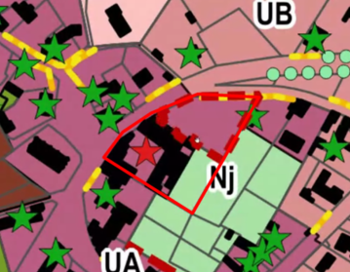
Sur l’OAP de l’ancienne gare et sa compatibilité avec la biodiversité
Voir la réponse à la contribution 7b.
Sur l’OAP du hangar agricole rue de Labbeville
Il est logique de penser que la succession se soldera à court-moyen terme par la mise en vente de ce terrain (les propriétaires héritiers résidant dans le sud de l’Île-de-France et n’ayant plus aucun lien avec le village). Le fait que la réalisation puisse être différée de quelques années n’est pas défavorable, au contraire ; cela devrait étaler dans le temps l’arrivée à l’école d’enfants en provenance de ce secteur.
La délibération de la Commune devrait confirmer cette OAP
Sur l’OAP du Clos de l’école
Il est vrai que la durée de l’étude du PLU a laissé à ce projet le temps d’évoluer, mais cela n’enlève rien à la logique de cette opération qui a été définie conformément aux objectifs du PADD. Le fait que des travaux soient déjà engagés contribuera au souhaitable étalement dans le temps de l’arrivée d’enfants à l’école. Il faut noter que personne n’est venu formuler d’observation à ce sujet.
La délibération de la Commune devrait confirmer cette OAP.
Sur la proposition d’OAP formulée par le Parc rue de Pontoise
La délibération de la Commune se prononcera sur cette OAP proposée par le Parc.
Sur la proposition d’une OAP sur les ex-salaisons
L’intention de la Commune est de revoir le devenir de ce site lorsque sa situation juridique sera clarifiée.

5d) Avis du commissaire enquêteur
OAP de la ferme du bourg :
La destination Nj de la parcelle 42 qui appartient au même propriétaire est effectivement liée au projet de cette OAP.
Cependant, l’enquête révèle que le propriétaire n’est pas vendeur des terrains, qu’il souhaite être un des acteurs du projet et qu’il refuse le classement en zone Nj de sa parcelle 42 qui figurait en zone UA dans l’ancien POS.
En fonction d’une telle situation et dans le prolongement de ma précédente analyse et de la question restée sans réponse, la production de 12 logements suivant l’OAP devient particulièrement incertaine en cas de maintien du changement de destination des sols de la parcelle 42 en Nj qui est prévu d’après le projet.
Hors, pour permettre à la municipalité d’affirmer la réalisation de l’OAP en vue de sa finalité de création de logements à l’horizon 2030, le maintien de la parcelle 42 en zone UA m’apparaît être le moyen adapté et nécessaire.
Une telle modification serait sans conséquence notable pour le projet d’OAP tel qu’il a été envisagé compte tenu que la superficie restante de l’ensemble de la zone Nj prévue en centre bourg resterait suffisamment importante pour qu’une partie puisse être intégrée au projet d’orientation d’aménagement.

OAP du Clos de l’école :
Je prends note de la volonté de la municipalité de confirmer l’OAP.
Le maintien ou non cette OAP dans le projet de PLU ne porte pas de conséquence sur le fond.
Sur la forme, la légitimité du maintien de cette OAP dans le projet du PLU comme son utilité sont beaucoup plus discutables puisque le permis de construire a été délivré et que les travaux sont en cours de réalisation depuis de nombreux mois.
Proposition d’OAP formulée par le Parc rue de Pontoise :
Si le conseil municipal aura à se prononcera sur cette OAP proposée par le Parc, je précise que la demande du PNR de réaliser une Orientation d'Aménagement et de Programmation sur l’extension urbaine le long de la rue de Pontoise fait partie des engagements de la commune suivant la Charte du Parc et son Article 3

- Des dispositions règlementaires qui doivent pouvoir évoluer

6a) Les observations:
Sous thème | Contributions  concernées | Synthèse des observations
1  règlement graphique | 4 Contributions  n° 4a, 6a, 3b, 22b | 6a : Passer les fonds de jardin en Nj qui sont prévus en N dans le prolongement des zones UA (pour permettre des abris de jardin)  4a et 3b : Supprimer la représentation des talus et alignement d’arbres de la zone UB1  22b : les talus et arbres à protéger portent interrogation
2 règlement écrit | 7 Contributions  n° 2a, 10a, 15a, 17a, 18a, 16b, 21b | 2a : Imposer des marges d’isolement dans l’article UB 7 et instaurer une bande de constructibilité à travers l’article UB6  10a et 15a : Passer le taux d’emprise à 30% dans les zones UB1 (au lieu de 20%) dans le cadre de la loi de densification  17a : Désaccord sur certains pourcentages comme ceux de 20%  18a : Le pourcentage d’emprise d’habitat de 20% est trop faible en cas de projets d’extension, de véranda, ect...  16b : L’expression « non visible de l’espace public » n’a rien à faire dans un PLU  21b : La hauteur en zone UB1 qui est limité à 7 m au faitage ne permet pas la construction d’une maison, la plupart des communes fixent la hauteur à 7 m à l’égout du toit

6b) Analyse et/ou questions du commissaire enquêteur:
Les 11 contributions sont réparties en 2 sous thèmes:
- 4 proposent une évolution du règlement graphique
- 7 proposent une évolution du règlement écrit
Si le pourcentage de 20 % d’emprise possible en zone UB1 est en baisse par rapport à celui de la zone UH de l’ancien POS, la comparaison ne peut être faite qu’en tenant compte du COS du POS de la zone concernée qui était de 20% en UH. Aussi, en fonction d’un tel COS relativement faible, il s’avère que les droits à construire ne sont pas diminués par rapport à l’ancien POS sous réserve que la hauteur des constructions n’évolue pas à la baisse, la notion de COS n’existant pas dans un PLU.
Cependant, hors comparaison décrite ci-avant, une emprise limitée à 20% laisse cependant assez peu de possibilité d’aménagements en particulier dans le cas de petites surfaces de terrains.
Selon le bilan des zones (p 125 du rapport de présentation-tome 2) la superficie hors zone UB, prélevée sur les 3 anciennes zones d’habitats (UA, UH, et UHb) qui passe en zone UB1 est de 7,5 ha sur les 10,2 ha prévue.
A l’échelle de la commune une telle superficie pour une zone d’habitat qui passe en UB1 avec seulement 20% d’emprise de construction possible associée à des règlements de hauteurs qui n’évoluent pas, la densification des zones urbaines structurées ne va sans doute pas suffisamment dans le sens de l’optimisation des espaces urbanisés suivant les objectifs du SDRIF à l’horizon 2030.
De même, la nouvelle zone Nj de 7,5 ha qui est issue en grande partie des zones urbaines (voir thème 3) semble contradictoire à la densification voulue par l’état.
Par ailleurs certains des chiffres indiqués ci-avant qui correspondent aux surfaces indiquées dans le tableau du bilan des surfaces (p 125 du rapport de présentation-tome 2) ne semblent pas cohérents avec le document graphique, notamment l’évolution globale des zones urbaines qui est de 2ha au regard des 7,5 ha des diverses zones Nj qui sont transférées pour une part substantielle depuis les zones urbaines.
Il est à noter que cette incohérence est également relevée dans l’avis rendu par l’état.
Dans le cadre des réponses au présent procès verbal de synthèse, la communication des valeurs corrigées qui correspondent aussi bien aux zonages indiqués qu’aux surfaces calculées apparait donc nécessaire.

6c) Réponses de la mairie de Vallangoujard
Sur les coefficients d’emprise au sol dans les zones UB
Prenant en compte les remarques formulées, un examen sera fait pour revérifier l’impact des coefficients d’emprise au sol et apprécier l’évolution de la constructibilité de ces terrains entre les anciennes prescriptions du POS (règles de COS, règles de division…) et celles du projet de PLU. Ces vérifications, selon toute vraisemblance, confirmeront qu’aucun terrain ne perd de la constructibilité (comme cela a pu être soutenu). En effet, dans les cas que la Commune a pu analyser jusque-là, suite aux contributions, les différentes règles du POS limitaient plus fortement la constructibilité que les règles du projet de PLU.
Sur la pertinence des zones Nj face à l’objectif de densification
La sanctuarisation des fonds de jardin, conformément au projet de la Commune, n’est pas contradictoire avec l’objectif de densification. C’est juste un choix sur le lieu d’implantation des constructions futures.
Sur les marges d’isolement et les bandes de constructibilité (contribution 2a)
Comme dit plus haut, le zonage Nj est une réponse techniquement mieux adaptée et plus robuste au même objectif de protection des fonds de jardins.
Sur certaines incohérences relevées dans les calculs de surface.
Comme cela a été indiqué dans la synthèse des avis des PPA, le travail est d’ores et déjà en cours au sein du Bureau d’études et de la Commune pour corriger toutes les erreurs et incohérences qui ont été signalées par les PPA.

Sur les fonds de jardin classés en N et qu’il est demandé de reclasser en Nj
La délibération de la Commune pourra rectifier certains classements de jardins qui sont inscrits en N sur le projet actuel de PLU pour les reclasser en Nj ; ceci en cohérence avec le principe général rappelé plus haut. Cette modification devrait notamment concerner la parcelle visée par la contribution 6a ainsi que les parcelles voisines : une zone Nj devrait ainsi être créée à la place des zones N dans les fonds de jardins entre l’église et la mairie (rue de Mézières). Ces propriétés ayant en effet (par erreur) échappé au principe général d’une zone Nj jouxtant les habitations.
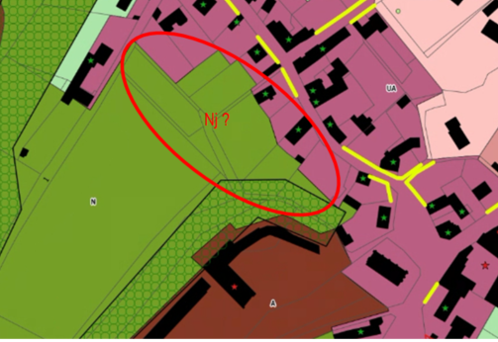
Un repérage sera fait pour vérifier si une telle mise en cohérence devrait également concerner d’autres parcelles.
Sur les prescriptions relatives à certains talus et alignements d’arbres
Un réexamen des prescriptions portées par le projet de PLU éclairera le Conseil municipal qui pourrait être amené à corriger une partie d’entre elles. Ceci concerne notamment les alignements d’arbres des 27 et 29 rue de Marines (4a, 3b et 22b). La protection des talus (qui n’est pas une contrainte artificielle mais une nécessité incontournable pour les habitations concernées) devrait, elle, être maintenue.
Sur les valeurs présentées dans le rapport
Le tableau suivant présente la superficie des zones du règlement graphique du PLU arrêté.
Taille des zones du territoire de Vallangoujard (en hectares)
ZONE URBAINE | 25,37 ha
UA | 6,94 ha
UB | 6,48 ha
UB1 | 10,30 ha
UX | 1,64 ha
ZONE A URBANISER (AU) | 0,27 ha
ZONE AGRICOLE | 516,38 ha
A | 175,61 ha
Aa | 35,28 ha
Ac | 0,67 ha
Ap | 304,81 ha
ZONE NATURELLE | 212,05 ha
N | 139,93 ha
Nc | 0,2 ha
Nj | 7,34 ha
Nt | 0,35 ha
Nzh | 64,20 ha
Sur la hauteur des constructions en zone UB1
La hauteur en zone UB1 sera modifiée afin d’autoriser une limite de hauteur à 7 mètres à l’égout.
6d) Avis du commissaire enquêteur
Coefficients d’emprise au sol dans les zones UB
La réponse de la municipalité est cohérente avec ma précédente analyse du fait notamment du COS qui existait dans les POS et qui n’existe plus dans les PLU. Néanmoins, je confirme et précise que le passage des anciennes zones UH en zone UB1 s’accompagne d’une baisse d’emprise possible (passage de 30% à 20%) qui sans avoir d’impact direct sur les droits à construire par rapport au POS, une telle emprise limitée à 20% laisse cependant assez peu de possibilités d’aménagements en particulier dans le cas de petites surfaces de terrains.
Pertinence des zones Nj face à l’objectif de densification
La sanctuarisation des fonds de jardin, conformément au projet de la Commune relève bien d’un choix sur le lieu d’implantation des constructions futures que je prends en compte.
Par rapport à ce choix, je ne peux que confirmer que la suppression de 7,34 ha (nouveau tableau ci-dessus) des zones urbaines au bénéfice de la zone Nj ne peut avoir qu’un impact négatif sur les possibilités de densification puisque étant déduite des zones urbaines constituées, le prélèvement se traduira de manière mathématique par une impossibilité de densification équivalente (constructions futures et extensions/surélévations des habitats existants).
La carte de la page 8 du présent rapport met en évidence la zone de densification urbaine possible et notamment la réduction par rapport aux zones urbaines de l’ancien POS.
Marges d’isolement et les bandes de constructibilité (contribution 2a)
La contribution n°2a ne concerne pas la zone Nj (il s’agit d’une contribution concernant le hameau de Mézières).
Si le zonage Nj est une réponse techniquement adaptée et robuste pour le même objectif de protection des fonds de jardins, elle occasionne cependant à minima des conséquences non négligeables comme l’impact sur la densification (voir paragraphe ci-dessus) ainsi que les observations négatives du public en fonction d’un changement d’affectation des sols de leurs terrains qui les interpellent (voir les observations du public concernant le thème 3) .
Incohérences relevées dans les calculs de surface.
Les valeurs du tableau des surfaces du PLU qui est transmis dans le cadre des réponses au PV de synthèse sont des valeurs corrigées. C’est sur la base de ce nouveau tableau qu’il a été possible de déterminer la possibilité d’extension urbaine de 1,36 ha au-delà de ce qui est prévu à travers le projet présenté (voir l’avis au regard du thème 2).

Fonds de jardin classés en N et qu’il est demandé de reclasser en Nj
Je partage la réponse de la municipalité
Prescriptions relatives à certains talus et alignements d’arbres
Je partage la réponse de la municipalité
Valeurs présentées dans le rapport
Je remercie la municipalité pour la communication des nouvelles valeurs suivant le tableau des surfaces transmis (voir paragraphe ci-dessus concernant les incohérences dans le calcul des surfaces)
Hauteur des constructions en zone UB1
Je prends note de la réponse de la municipalité concernant la nouvelle hauteur en zone UB1 dont la limite est portée à 7 mètres à l’égout (au lieu de 7 m au faîtage). Cette nouvelle hauteur offre des possibilités constructives plus intéressantes pour les habitants de la zone qui vise à compenser le transfert des fonds de jardin en zone Nj.

- Pour un zonage mieux adapté à l’exploitation agricole

7a) Les observations:

Contributions  concernées | Synthèse des observations
n°10b | - Reclasser les parcelles repérées sur un plan joint en zone A sur le nouveau PLU :  - Parcelles de « La Morteau » soit AD 143 – AD 144 – X60 – X61a – X61b – X63 – X64 ainsi que la parcelle AD25 qui étaient en zone ND  - Parcelles Y207, W02, W03, W44, W21 qui sont cultivées et font partie du projet familial de la ferme.
n° 12b | - Reclasser les terrains en zone A suivant graphique joint en vue de pouvoir refaire un bâtiment fonctionnel :  - Parcelles Y 91, Y 241, Y 161 D, Y 196, Y 132  - Signale deux erreurs concernant des endroits dont la légende dit: " alignements d'arbres" ou aucun arbre n'existe.

7b) Analyse et/ou questions du commissaire enquêteur:
Les demandes de classement et/ou reclassement en zone A sont précises et détaillées sur les deux documents joints, elles visent à conserver les terrains cultivées en zone A, notamment ceux qui sont proposées en zones N ou Nzh et à faciliter les exploitations agricoles en vue de pouvoir réaliser ou refaire des bâtiments agricoles parce qu’ils ne sont pas autorisés dans les zone Ap et N.
Les activités agricoles ont par le passé façonnées le paysage qui constitue l’héritage de l’environnement d’aujourd’hui.
Les propositions qui concernent les pratiques agricoles ne sont telles pas de nature à pouvoir être prises en compte au moins en partie afin de s’accorder avec les volontés et objectifs environnementaux exprimés notamment par le PNR ?
Le règlement écrit n’est t’il pas l’outil adéquat pour définir finement les conditions d’intégration de ce qui est autorisé, sans exclure totalement des bâtiments fonctionnels en fonction du seul découpage des zones qui constitue l’unique rôle du document graphique ?
7c) Réponses de la mairie de Vallangoujard
Sur les zones agricoles
Le PNR a fait des propositions constructives qui seront soumises à la délibération du Conseil municipal. Les quelques erreurs signalées (notamment sur les alignements d’arbres) seront corrigées.
7d) Avis du commissaire enquêteur
La réponse de la municipalité ne concerne ni les demandes et propositions du public ni mon analyse et questions.

- un plan de zonage sur le site de mairie qui pose question

2 Contributions  concernées | Synthèse des observations
n°9a et 19b | Le plan de zonage téléchargé sur le site de la mairie en date du 14/09/2020 qui présentait une nouvelle zone AU était obsolète depuis la délibération du conseil municipal du 02/07/2019. Il n’y a pas eu d’information dans ce sens à l’occasion d’un entretien avec la municipalité qui a eu lieu le 18/09/20.

8b) Analyse et/ou questions du commissaire enquêteur:
Néant

8c) Réponses de la mairie de Vallangoujard
Sur les plans de zonage successivement publiés sur le site de la Commune
Il y a naturellement eu plusieurs versions du projet de PLU et du plan de zonage. Il est exact qu’un ancien plan de 2017 a été publié et est resté sur le site de la commune dans le cadre de la rubrique PLU retraçant l’historique du projet. Mais il convient de souligner que :
- la première page du site (sur laquelle il est fait depuis des mois une large place à l’actualité du PLU) porte, de façon très visible, le plan téléchargeable du zonage tel qu’il a été arrêté le 2 juillet 2019,
- les différents plans de zonage sont datés de façon très explicite, l’ancien plan de zonage est daté d’octobre 2017 et l’actuel de juin 2019.
Toutefois, pour éviter toute confusion (ou plutôt toute polémique, car le risque de confusion était bien mince du fait de la datation précise de chaque document), l’ancien plan de zonage daté d’octobre 2017 a été retiré du site dès que la remarque à ce sujet a été reçue en mairie.
8d) Avis du commissaire enquêteur
Je prends note de la réponse de la municipalité.
La confusion a malheureusement été faite par certains habitants comme j’ai pu le constater
La version du plan de zonage de 2017 qui n’était pas le document arrêté n’aurait sans doute pas du se trouver sur le site de la mairie à 15 jours du début de l’enquête afin d’éviter toute confusion.
La présence d’un document ancien sur un site dématérialisé ne conduit pas nécessairement à considérer qu’il n’est plus d’actualité et dans le cas présent qu’il ne s’agit pas de la version arrêtée en conseil municipal surtout si l’attention de la personne qui consulte le site ne s’est pas portée sur le document plus récent.

III) Analyse des avis des Personnes Publiques Associées (PPA) concernant le projet de révision de POS valant PLU
la plupart des avis favorables sont formulés à condition que des modifications soient apportées au projet de PLU.
Certains de ces avis rejoignent de près ou de loin les thèmes d’observations que le public à émis au cours de l’enquête. Certains sont complémentaires alors que d’autres posent question ou apparaissent plutôt contradictoires.
Avis de l’état du 16/09/2019
Hameau de Mézières :
Le changement de zonage qui ne semble pas encadré par un projet spécifique doit être justifié ou abandonné
- Au regard du thème 2 : contradictoire en cas de non justification

Compatibilité avec le SDRIF :
L’atteinte des objectifs d’augmentation de 10% de la densité humaine et de l’habitat doit être revue à l’horizon 2030
- Au regard du thème 3 : plutôt contradictoire en raison notamment du déclassement des zones urbaines en Nj
- Au regard du thème 6 : plutôt contradictoire en raison des dispositions constructives qui n’évoluent pas

Compatibilité avec la Charte du PNR :
Le projet de PLU portant sur l'ouverture d'une zone à urbaniser, il est nécessaire qu'un argumentaire soit développé dans le rapport de présentation afin de justifier de la nécessité de cette consommation d'espace
- Au regard du thème 5 : contradictoire par rapport à l’absence d’OAP pour cette ouverture à l’urbanisation
Avis de l’ABF du 15/11/2019
Orientations d’Aménagements et de Programmation (OAP) :
Les OAP présentés ne sont pas assez détaillées.
L'OAP dite de l'ancienne gare paraît démesurée au regard du contexte naturel
Le site dit « des Salaisons », compte tenu de l'incertitude de son devenir, aurait du faire l'objet d'une OAP.
- Au regard du thème 4 : plutôt contradictoire
- Au regard du thème 5 : pose question par rapport au devenir urbain du site de salaisons
Zones Aa et Ap:
La zone Aa située au secteur dit des garennes et qui est située à proximité des vestiges archéologiques classés MH aurait eu vocation à être incluse dans le zonage Ap.
- Au regard du thème 7 : pose question par rapport à la demande de la profession agricole

Avis de la CDPENAF du 07/10/2019
Mézières :
Renoncer à l'extension de la zone urbaine de 0,56 ha sur le Hameau de afin de pérenniser l'activité agricole.
- Au regard du thème 2: contradictoire en raison des terrains qui ne sont ni exploités ni exploitables

Sous zonage Ap :
4 représentants agricoles sur 11 se sont exprimés sur la part jugée trop importante du sous-zonage Ap au sein de la zone agricole; pas de recommandation sur ce point de la CDPENAF.
- Au regard du thème 7: contradictoire en raison des terrains qui ne peuvent pas recevoir des hangards.

Avis du PNR du 29/10/2019
Respect des engagements avec la Charte du Parc:
Dans le cadre du processus opérationnel de la construction et de l'aménagement», il est demandé de réaliser une OAP sur l’extension urbaine le long de la rue de Pontoise.
- Au regard du thème 5 : contradictoire car ne fait pas partie des OAP prévues dans le projet de PLU
Avis de la chambre d’agriculture du 05/11/2019
Zonage et rapport de présentation :
La distinction entre les secteurs « A » et « Aa » n'est pas pertinente.
La délimitation des zones « A » et « N » n'est pas toujours cohérente
- Au regard du thème 7: complémentaire pour les mêmes raisons
Avis du conseil régional du 18/11/2019
Site industriel des Salaisons :
Il y a lieu de s'interroger sur le devenir de l'ancien site industriel au centre du village pour lequel le projet de PLU évoque la possibilité d'y réaliser des logements. Ce projet de reconversion du site n'est ni expliqué, ni détaillé alors même qu'au regard de sa superficie il impactera le devenir du village
- Au regard du thème 5: pose question par rapport à l’absence d’OAP dans le projet du PLU
Réponses de la mairie de Vallangoujard
Le Conseil municipal prendra en compte l’avis des Personnes publiques associées.

VII- BILAN
La participation à l’enquête unique a été importante, attentive et concernée notamment lors des permanences pour lesquelles un large public s’est déplacé pour le projet de révision du POS valant PLU et dans une moindre mesure pour le projet de PDA. L’enquête n’a pas fait l’objet de réunion publique d’information mais elle a fait l’objet d’une publicité complémentaire qui a suppléée la publicité légale qui s’est révélée porteuse.
Parmi les éléments essentiels de l’enquête, la participation active des Vallangoujardois démontre dans une proportion significative une prise de conscience du projet qui s’inscrit dans la durée depuis la concertation et qui s’affirme nettement au moment de l’enquête, c’est notamment le cas concernant une demande d’urbanisation du hameau de Mezières.
Il ressort également vis-à-vis du projet de PLU une volonté d’expression marquée de la part des habitants concernés par un changement de destination des sols des terrains qui étaient situés dans les zones urbaines de l’ancien POS que le projet classe en zone naturelle Nj. Il est fait largement état d’un manque d’information ainsi que d’une non adhésion au changement proposé.
Les dossiers des deux projets mis à disposition ont été peu consultés en dehors des permanences comme la municipalité a pu le constater alors que les nombreux entretiens durant les permanences traduisent divers intérêts particuliers à une enquête qui les concerne et qui les interpelle, notamment concernant le projet de PLU.
L’enquête unique n’a pas suscité d’avis globalement défavorable vis-à-vis des deux projets, elle révèle en grande majorité des propositions portant sur les 8 thèmes qui ont été identifiés dont un seul porte sur le projet de PDA.
Les contributions ont pu faire l’objet de toutes les phases de l’enquête (observations et propositions du public, analyses et/ou questions du soussigné, réponses de la municipalité, avis du commissaire enquêteur) mais pour une partie d’entre-elles qui concernent les objets structurants du projet, les réponses de la municipalité sont renvoyées au futur débat du conseil municipal qui aura à prendre position.
43 contributions écrites ont été recueillies au cours des 37 jours consécutifs d’enquête, elles ont été portées sur de nombreuses pages du registre ouvert au siège de l’enquête ainsi que sur le registre dématérialisé.
Les remarques et propositions présentées par les Vallangoujardois sont compréhensives et apparaissent plutôt justifiées au regard des dispositions proposées par le projet qui selon les principaux thèmes qui ressortent de l’enquête apportent soit peu de changements par rapport à l’ancien document d’urbanisme (hameau de Mézières), soit à l’opposé de larges modifications (transfert partiel des zones urbaines de l’ancien POS vers la zone Nj)
Les éléments complémentaires qui ont été recueillis durant l’enquête concernent les thèmes identifiés, ils ont permis d’apporter des éclairages utiles qui ont été analysés par le commissaire enquêteur puis exposés à la municipalité que ce soit durant l’enquête ou lors de la remise du PV de synthèse.
Si au regard des sujets structurants, les réponses de la municipalité sont renvoyées au futur débat du conseil municipal, elles s’orientent cependant pour la plupart des thèmes vers un maintien des dispositions prévues aux deux projets.
Les avis sont rendus exclusivement au bénéfice de la commune et de ses administrés, elles visent essentiellement à apporter aux membres du conseil municipal un éclairage objectif suivant ma modeste contribution à cette enquête en tant que commissaire enquêteur.

VIII- CONCLUSIONS SUR LE DEROULEMENT DE L’ENQUETE UNIQUE
Mes conclusions s’expriment en fonction des diverses phases de l’enquête:
Au regard de l’organisation de l’enquête publique, j’ai pu obtenir, dans le cadre de la préparation comme au cours même de l’enquête, la plupart des informations et précisions concernant les diverses pièces des dossiers des deux projets (révision du POS valant PLU et PDA),
Au regard de la consistance des dossiers même si certains documents du projet de PLU notamment auraient mérité d’être plus lisible à l’image du plan de zonage sur lesquels il était parfois difficile de repérer le réseau viaire,
Au regard de la participation du public vis à vis du projet de PLU qui s’est révélée importante, concernée et constructive, a largement contribué au débat qui s’est inscrit au moins en partie dans le prolongement de la concertation,
Au regard des éléments complémentaires que j’ai pu recueillir auprès des entités concernées par les deux projets qui ont apportés des éclairages permettant d’enrichir le dossier,
Au regard des observations des citoyens et de ma propre analyse et/ou questions qui relèvent du procès verbal de synthèse pour lesquelles la municipalité de Vallangoujard a présenté un mémoire qui pour l’essentiel propose de renvoyer les réponses aux propositions et questions à l’appréciation du conseil municipal qui aura à se prononcer sur les projets de PLU et de PDA,
Au regard de mes avis à la suite des réponses apportées par la municipalité,
Au regard du débat qui a eu lieu ainsi que des améliorations et des dispositions qui peuvent en être attendues au profit notamment du projet de PLU dont la ville de Vallangoujard sera bénéficiaire.
Il est permis de conclure dans ces conditions à la réalité et à la pertinence de ce débat qui doit donc être poursuivi en vue de l’approbation définitive des projets de PLU et de PDA.
Tels sont les éléments du présent rapport (tome 1-document 1) qui au terme de cette enquête et après analyse de l’ensemble des aspects des projets permettent de clore le rapport d’enquête publique unique et de formuler dans un document séparé (tome 2 - documents 2 et 3) mes conclusions motivées séparées concernant :
- le projet de révision générale du Plan d’Occupation des Sols (POS) de la commune de
Vallangoujard valant élaboration du Plan Local d’Urbanisme (PLU) .
- le projet de périmètre délimité des abords de l’Eglise Saint Martin et des vestiges gallo-romain au
lieu-dit « La Garenne »

Jouy Le Moutier le 14/12/2020

